НАО «Евразийский национальный университет имени Л.Н. Гумилева»

УДК 378.147:004.75 На правах рукописи

САХИПОВ АЙВАР АЙТУАРОВИЧ

Методика применения blockchain технологии в высших учебных заведениях

8D01511 – Информатика

Диссертация на соискание степени
доктора философии PhD

Научный консультант
кандидат педагогических наук,
и.о. доцента
М.А. Ермаганбетова

Зарубежный научный консультант
доктор технических наук,
профессор-консультант
Р.Х. Латыпов

Республика Казахстан
Астана, 2024
СОДЕРЖАНИЕ

1  1.1  1.2  1.3  2  2.1  2.2  2.3  3  3.1  3.2  3.3 | НОРМАТИВНЫЕ ССЫЛКИ………………………..…………….…...  ОПРЕДЕЛЕНИЯ………………………………………………….……..  ОБОЗНАЧЕНИЯ И СОКРАЩЕНИЯ………………………………….  ВВЕДЕНИЕ……………………………………………….………………  ОСНОВЫ ПРИМЕНЕНИЯ БЛОКЧЕЙН ТЕХНОЛОГИИ В ВЫСШИХ УЧЕБНЫХ ЗАВЕДЕНИЯХ ……………………………...  Обоснование применения блокчейн технологии в вузах и анализ принципов работы блокчейн технологии….……………………………  Правовой статус и предложения по совершенствованию нормативно-правовой базы, направленные на поддержку и внедрение блокчейн технологии в образование в Республике Казахстан……………………  Исследование существующих методик применения блокчейн технологии в образовании………………………………………………..  Выводы по первому разделу………………...………………….………...  ИССЛЕДОВАНИЕ МЕТОДИКИ И ПОТЕНЦИАЛА ИСПОЛЬЗОВАНИЯ БЛОКЧЕЙН ТЕХНОЛОГИИ В ВЫСШИХ УЧЕБНЫХ ЗАВЕДЕНИЯХ КАЗАХСТАНА…...…………………….  Исследование возможностей методики применения блокчейна для хранения академических записей и научных исследований…...………  Модель применения блокчейн технологии в высших учебных заведениях на основе использования образовательной блокчейн платформы. Структура, основные элементы модели…………………..  Компьютерное моделирование сценариев работы образовательной блокчейн платформы в высших учебных заведениях…………………..  Выводы по второму разделу……………………………………………...  РЕАЛИЗАЦИЯ МЕТОДИКИ ПРИМЕНЕНИЯ БЛОКЧЕЙН ТЕХНОЛОГИИ В ВЫСШИХ УЧЕБНЫХ ЗАВЕДЕНИЯХ НА ОСНОВЕ ОБРАЗОВАТЕЛЬНОЙ БЛОКЧЕЙН ПЛАТФОРМЫ ...  Проектирование и разработка образовательной блокчейн платформы..  Методика и методические рекомендации по применению образовательной блокчейн платформы в высших учебных заведениях………………………………………………………………....  Организация и результаты экспериментального исследования………..  Выводы по третьему разделу……………………………………………..  ЗАКЛЮЧЕНИЕ……………………………………….………………….  СПИСОК ИСПОЛЬЗОВАННЫХ ИСТОЧНИКОВ……..…………...  ПРИЛОЖЕНИЕ А – Авторские свидетельства.…………….…………  ПРИЛОЖЕНИЕ Б – Акты внедрения…………………………………. | 3  4  5  6  17  17  35  40  51  53  56  72  92  106  108  108  117  128  141  143  146  157  159

НОРМАТИВНЫЕ ССЫЛКИ

В настоящей диссертации использованы ссылки на следующие стандарты:
Закон Республики Казахстан. Об образовании: принят 27 июля 2007 года, №319-III.
Приказ Министра науки и высшего образования Республики Казахстан. Об утверждении государственных общеобязательных стандартов высшего и послевузовского образования: утв. 20 июля 2022 года, №2 (зарегистрирован в Министерстве юстиции Республики Казахстан 27 июля 2022 года, №28916).
Президент Республики Казахстан К.К. Токаева. Конструктивный общественный диалог – основа стабильности и процветания Казахстана: послание народу Казахстана от 2 сентября 2019 года.
Концепции развития отрасли информационно-коммуникационных технологий и цифровой сферы Республики Казахстан.
Закон Республики Казахстан. Об информатизации: принят 24 ноября 2015 года, №418-V ЗРК.
Закон Республики Казахстан. Об электронном документе и электронной цифровой подписи: принят 7 января 2003 года, №370.
Закон Республики Казахстан. О персональных данных и их защите: принят 21 мая 2013 года №94-V.
Закон Республики Казахстан. О цифровых активах в Республике Казахстан: принят 6 февраля 2023 года, №193-VII ЗРК.
Закон Республики Казахстан. О доступе к информации: принят 16 ноября 2015 года № 401-V.

ОПРЕДЕЛЕНИЯ

В настоящей диссертации применяют следующие термины с соответствующими определениями:
Блокчейн – децентрализованная и непреложная цепочка блоков, каждый из которых содержит набор транзакций или данных, подписанных и хранимых в распределенной сети узлов.
Транзакция – запись о передаче данных, цифровых активов или информации между участниками блокчейн-сети. Транзакции записываются в блоки и подтверждаются узлами сети.
Децентрализация – принцип, при котором управление и контроль распределены между множеством узлов или участников, а не централизованы в одной организации или инстанции.
Распределенный реестр – система записи данных, где информация дублируется и хранится на множестве узлов блокчейн-сети, обеспечивая надежность и устойчивость.
Криптография – использование математических методов для обеспечения безопасности информации и транзакций в блокчейне, включая шифрование и цифровые подписи.
Публичный ключ – криптографический ключ, используемый для шифрования данных и проверки цифровых подписей. Публичный ключ может быть раскрыт, и он служит для идентификации пользователя.
Приватный ключ – криптографический ключ, известный только владельцу, используется для расшифровки данных и создания цифровых подписей. Контроль над приватным ключом обеспечивает контроль над доступом к активам.
Смарт-контракт – самовыполняющийся код программы, хранящийся на блокчейне, который автоматически выполняет условия соглашения при выполнении определенных условий.
Майнинг – процесс добавления новых блоков в блокчейн и подтверждения транзакций путем решения сложных математических задач.
Хэш – уникальная строка, полученная из входных данных с помощью хеш-функции. Хеши используются для идентификации данных и обеспечения их целостности.
Консенсус – процесс достижения согласия участников сети о правильности состояния блокчейна, обычно с помощью алгоритмов, таких как Proof of Work (PoW) или Proof of Stake (PoS).
Токен – единица цифрового актива, представленная на блокчейне. Может иметь различные функции, такие как представление прав, голосование или даже представление реальных активов.
Bitcoin – цифровая криптовалюта, разработанная в 2009 году без центрального контроля или управления, основанная на технологии блокчейн, где транзакции записываются и проверяются децентрализованным способом. Биткойн позволяет пользователям отправлять и получать платежи по всему миру без привлечения посредников.
ОБОЗНАЧЕНИЯ И СОКРАЩЕНИЯ

DLT  PoW  PoS  DPoS  NFT  DDOS  UNESCO  США  ВУЗ  РК  Dapps  UTXO  ISO  IEC  SHA  AES  QR  HAO  COVID-19  ECTS  СУБД  UML  IP  GDPR  ERC  BITS  IPFS  СРС  ICO  URL  ИКТ  NPC  ИИ  BAS | – Distributed Ledger Technology  – Proof of Work  – Proof of Stake  – Delegated Proof of Stake  – Non-Fungible Token  – Distributed Denial of Service  – United Nations Educational, Scientific and Cultural Organization  – Соединенные Штаты Америки  – Высшее учебное заведение  – Республика Казахстан  – Decentralized Applications  – Unspent Transaction Output  – International Organization for Standardization  – International Electrotechnical Commission  – Secure Hash Algorithm  – Advanced Encryption Standard  – Quick Response  – Некоммерческое акционерное общество  – Coronavirus Disease 2019  – European Credit Transfer and Accumulation System  – Система Управления Базами Данных  – Unified Modeling Language  – Internet Protocol  – General Data Protection Regulation  – Ethereum Request for Comments  – Blockchain-Based Intelligent Teaching System  – InterPlanetary File System  – Самостоятельная работа студента  – Initial Coin Offering  – Uniform Resource Locator  – Информационно-коммуникационные технологии  – Non-Player Character  – Искусственный Интеллект  – Blockchain-based Assessment System

ВВЕДЕНИЕ

Современное образование является ключевым катализатором социального и экономического развития общества. В эпоху быстро меняющихся технологических парадигм и глобальных вызовов, высшие учебные заведения стремятся не только обеспечить высокое качество образования, но и адаптироваться к динамичным требованиям современного мира. В этом контексте технология блокчейн, изначально представленная как инновация в области финансов, зарекомендовала себя как перспективное решение для оптимизации и обновления процессов в различных секторах, включая образование.
На протяжении последних лет наблюдается растущий интерес к применению технологии блокчейн в высших учебных заведениях Республики Казахстан. Эта технология, известная своей способностью обеспечивать безопасное и надежное хранение, передачу и верификацию данных, предоставляет новые возможности для повышения эффективности и улучшения качества образовательных процессов. Создание теоретически обоснованных и практически ориентированных рекомендаций по различным аспектам использования указанной технологии в учебных заведениях высшего образования способствует подготовке благоприятного фундамента для будущего практического применения технологии блокчейн в контексте высшего образования в Казахстане.
Актуальность исследования. На сегодняшний момент существует потребность в интеграции технологии блокчейн - децентрализованных распределенных баз данных, с устройством хранения, не подключенным к общему серверу, являющейся наиболее перспективной и востребованной, обладающей рядом преимуществ, таких как: децентрализация, прозрачность, конфиденциальность и надежность. Позволяя цифровой информации распространяться, но не копироваться, технология блокчейн создала основу нового вида интернета.
По прогнозам ученых [1], технология блокчейн изменит любую сферу деятельности, основанную на ведении учета прав собственности. Тенденции развития современной системы высшего образования также дают основания вести речь о наличии значительных перспектив практического использования принципов технологии блокчейн в деятельности современных высших учебных заведений, поскольку данная технология имеет ряд существенных преимуществ по сравнению с традиционными методами хранения информации [2]. Технология блокчейн предполагает использование системы распределённого реестра баз данных, которая имеет вид цепочки блоков, выстроенных по особым правилам. В каждом блоке содержится информация определённого рода, причём блоки связаны между собой специальными ссылками. При построении цепочки блоков соблюдается строгая взаимосвязь звеньев цепи и хронология их построения. Методы криптографии используются для последовательного включения всех блоков в единую систему, причём обеспечивается надёжная защита от проникновения в базу данных информации и попыток её изменения [3]. Последовательное создание новых блоков в цепи и их увязка между собой в единую систему в обязательном порядке выполняются при условии подтверждения факта выполнения операций всеми участниками системы, причём предусмотрено хранение копий блоков у всех участников данной системы. Дополнительной актуальностью исследования является то, что применение блокчейна в образовательной сфере способствуют увеличению прозрачности и обеспечивают повышение уровня безопасности. Благодаря характерным особенностям блокчейна, таким как неизменность данных и децентрализация, возникает надежное и защищенное окружение, способствующее борьбе с подделками академических данных, а также обеспечивающее аутентификацию источника информации. Эти меры существенно содействуют созданию доверия между всеми участниками образовательного процесса и способствуют поддержанию целостности данных.
Блокчейн технология изначально была разработана для создания децентрализованной цифровой валюты, такой как биткоин. Однако, в настоящее время научное сообщество активно ищет и исследует другие потенциальные области применения этой технологии, включая образовательные цели. В данном исследовании наша задача заключается в анализе дефицита теоретических описаний сценариев применения технологии блокчейн в образовании и науке. Исследование этого процесса с различных точек зрения поможет определить основные аспекты, на которые можно опираться при разработке реальных продуктов, способных стимулировать учебно-познавательную активность обучающихся.
Следует подчеркнуть, что актуальность данной проблемы обусловлена тем, что блокчейн технология представляет собой новое направление, которое ещё недостаточно изучено и испытано в современных условиях. Это создает неопределенность с точки зрения юридических и регуляторных аспектов, которые необходимо учитывать при внедрении данной технологии в образовательный процесс.
Проблема исследования: на сегодняшний день возникает необходимость в методической поддержке применения блокчейн технологии в вузах Казахстана. В то же время существует неоспоримая неопределенность и недостаток надлежащего законодательного обоснования в отношении технологии блокчейн. Сказанное обстоятельство вытекает из того, что сущность и функциональные аспекты данной инновационной технологии не всегда легко поддаются традиционному пониманию и интерпретации юридических норм. Более того, Глава государства, К.К. Токаев, в своем Послании к народу Казахстана от 2 сентября 2019 года, под названием "Конструктивный общественный диалог – основа стабильности и процветания Казахстана", выделил существенное значение развития инфокоммуникационной инфраструктуры и отметил сущностную важность адаптации законодательства к новейшим технологическим событиям. Блокчейн, как инновационная технология, также поднимается в контексте этой речи, представляя собой потенциальную составляющую новых технологических явлений, на которые следует обратить внимание при рассмотрении адаптации правового порядка к динамично развивающейся технологической парадигме.
На текущий момент в Республике Казахстан наблюдается следующее положение дел в области применения технологии блокчейн:
1. Существует дефицит теоретических описаний, нормативно-правовых обоснований и потенциальных сценариев применения блокчейн технологии в сфере образования.
2. Отсутствуют подходы и методики для практической реализации применения блокчейн технологии в учебных заведениях.
3. Отсутствует анализ результатов внедрения блокчейн технологии в образовательный процесс вузов.
4. Отсутствует анализ влияния блокчейн технологии на качество образования в высших учебных заведениях.
Вышеуказанные факторы существенно ограничивают эффективное использование блокчейн технологии в сфере образования. Важно разработать и исследовать более подробные и систематические подходы к определению перспективных сфер применения этой технологии в учебных учреждениях, а также выявить особенности ее внедрения и влияния на качество обучения. Возможные сценарии применения должны быть обоснованы и проверены на практике для обеспечения оптимальных результатов и улучшения образовательного процесса.
Цель исследования – разработка методики применения blockchain технологии в высших учебных заведениях.
Указанная цель обусловила определение и формулировку следующих ключевых задач, являющихся основой для успешного выполнения исследования и достижения поставленных научных результатов:
- обосновать необходимость применения блокчейн технологии в вузах, проанализировать принципы работы блокчейн технологии, возможности существующих методик применения блокчейн технологии в вузах;
- определить правовой статус и разработать предложения по совершенствованию нормативно-правовой базы, направленные на поддержку и внедрение блокчейн технологии в образовательную деятельность РК;
- разработать модель применения блокчейн технологии в вузах, на основе использования образовательной блокчейн платформы;
- разработать образовательную блокчейн платформу и проверить данную платформу на отказоустойчивость и безопасность средствами компьютерного моделирования;
- разработать методику применения технологии блокчейн в высших учебных заведениях на основе разработанной образовательной блокчейн платформы;
- провести экспериментальное исследование и проанализировать полученные результаты эксперимента.
Объектом исследования диссертационной работы является образовательный процесс в высших учебных заведениях.
Предметом исследования диссертационной работы является методика применения технологии блокчейн в высших учебных заведениях. Основное внимание уделяется изучению потенциальных преимуществ, возможных проблем и перспектив развития данного подхода в сфере высшего образования.
Гипотеза исследования: если использовать разработанную методику применения блокчейн технологии в высших учебных заведениях, основанную на образовательной блокчейн платформе, то это повлияет на уровень усвоения знаний студентов и на эффективность организации учебного процесса так как открываются перспективы для создания гибкой и защищенной технологичной образовательной среды.
Идея исследования. Центральной концепцией исследования, посвященного методике применения технологии блокчейн в сфере высшего образования, является поиск инновационных решений для оптимизации и модернизации учебных процессов в университетах. В рамках этой идеи исследование нацелено на разработку и апробацию нового подхода, который основывается на интеграции блокчейн технологии для повышения прозрачности, безопасности и эффективности управления академическими процессами.
Методологической и теоретической основой исследования послужили труды зарубежных исследователей (Grech A., Camilleri A.F. [4], Sharpes M. [5] Turkanović M. [6], Kandaswamy [7], Chen G. [8], Zheng Z., Xie S. [9], Федорова Е.П., Скоблева Э.И. [10]) в которых были обобщёны и систематизированы перспективы применения блокчейн технологии и её значение для развития систем учёта и хранения информации в целом. Рассмотрены труды отечественных ученых (Шакан Ю., Кумалаков Б. [11], Кыстаубаев Е., Мутанов Г. [12], Байтенова Л. [13], Кулумбетова Л. [14]) по вопросам применения блокчейн технологии в образовании, так и в целом.
В работе (Grech and Camilleri, 2017) предложено несколько вариантов использования технологии на основе блокчейна в области цифровой аккредитации и управления интеллектуальной собственностью [4]. (Sharples and Domingue, 2016) рассматривается идея постоянного распределенного учета интеллектуальных усилий и связанного с ними репутационного вознаграждения, основанного на блокчейн технологиях, который создает и демократизирует образовательный рейтинг за пределами академического сообщества [5, p. 490]. (Turkanović, 2018) предлагают глобальную платформу для зачисления в высшее учебное заведение на основе блокчейна, которая будет обрабатывать, управлять и контролировать оценки, которые студенты получают по завершенным образовательным программам и курсам [6, р. 5112]. В работе (Kandaswamy and Furlonger, 2018) определены четыре направления использования блокчейна:
1. Использование в качестве образовательной и академической платформы публикаций.
2. Рынок цифровых активов – для оплаты, финансирования и поощрений студентов.
3. Для повышения эффективности – создание паспортов обучения и квалификации на протяжении всей жизни.
4. Хранение данных и информации – для управления интеллектуальной собственностью и автоматического подтверждения сертификатов, дипломов и другой документации [7].
В исследованиях [8, p. 2] рассматривается ценность децентрализованных реестров, в частности, основанных на блокчейн технологии, которые могут принести заинтересованным сторонам в образовательном секторе важные преимущества, с особым акцентом на потенциал для цифровой аккредитации личного и академического обучения. Согласно работе [9, р. 353] технология блокчейн является открытым исходным кодом для различных областей. Однако после ее активного применения для цифровой валюты, возникают определенные проблемы. Преимущество блокчейна заключается в возможности перехода от централизованной регистрации данных к распределенной системе, которая гарантирует отсутствие изменения информации и сохранение конфиденциальности. Вопросы данного исследования отображены в научных работах таких ученых, как I. Hussain O. Cakir [15], H. Haugsbakken, I. Langseth [16], I. Yakovenko, L. Kulumbetova I. и многих других исследователей.
В своем исследовании [17] авторы объяснили, что технология блокчейн является новой в области образования. В соответствии с этим они провели несколько исследовательских анализов, рассмотрели различные научные публикации и предложили структуру для трех основных тем: приложений, преимуществ и проблем по данной теме. В результате было выявлено, что блокчейн технология как правило употребляется для следующих целей: выдачи и подтверждения в ходе проверки академических транскриптов и сертификатов, децентрализированного обмена знаниями и учебными достижениями обучабщихся, в том числе и для оценки их знаний, умений и навыков, профессиональных способностей. В своей статье [18] авторы исследовали особенности блокчейна и предложили соответствующие решения, которые помогут решить проблемы, возникающие в образовании. В исследовании [19] авторы обсудили, что блокчейн использует криптографические методы и алгоритмы распределенного консенсуса для создания функций, к примеру децентрализированного хранения, отслеживания, неизменности данных и их свойств.
Теоретические изыскания, составляющие базу данного научного исследования, выполнены с учётом реального опыта практического внедрения технологии блокчейн в различных сферах и на основании реальных результатов, полученных при использовании данной технологии. Все материалы, составляющие базу данной научно-исследовательской работы, были подобраны в строгом соответствии с заявленной тематикой научного исследования, что оптимально с точки зрения перспектив её качественного раскрытия.
Источники исследования: Закон РК «Об образовании», Концепция развития отрасли информационно-коммуникационных технологий и цифровой сферы РК, Закон РК «Об информатизации», Закон РК «Об электронном документе и электронной цифровой подписи», Закон РК «О персональных данных и их защите», Закон РК «О цифровых активах в Республике Казахстан», Закон РК «О доступе к информации», законодательные акты Республики Казахстан по вопросам регулирования цифровых технологий, учебно-методическая литература по теме исследования.
Методы исследования. Основу методологии составляет сочетание методов системного анализа преимуществ практического применения технологии блокчейн в системе высших учебных заведений Республики Казахстан, с аналитическим исследованием различных аспектов внедрения технологии в деятельность современных вузов страны для реализации задач организации учебного процесса и научно-исследовательской работы. При исследовании образовательной блокчейн платформы были использованы следующие методы научного познания, такие как метод анализа и синтеза, проектирование, а также научная объективность, системный подход к изучению вопросов использования блокчейн технологии в системе высшего образования. Первостепенным методом исследования блокчейн технологии стал метод анализа. В ходе анализа были изучены основные понятия, такие как «блокчейн», «цифровая трансформация образования», «образовательная платформа» и многие другие, а также основные позиции и возможности применения блокчейна, отраженные в разделах диссертации. Метод проектирования позволил оценить возможности применения образовательной блокчейн платформы в системе непрерывного образования и смоделировать конкретный прототип способов использования данной технологии, который определяет влияние всего исследования на проблемы, возникающие при постановке данной тематики. Метод проектирования поделен на несколько подпунктов, так как постановление всех перечисленных задач обязано быть последовательным и взаимодополняющим, в противном случае ход всего исследования может пойти не по намеченному пути или остановиться совсем, в случае пропуска или смены одного из компонентов последовательности действий. Эмпирический метод, применяемый в исследовании применения технологии блокчейн в высших учебных заведениях Республики Казахстан, строится на сочетании системного анализа с аналитическим исследованием. Этот подход предполагает использование различных методов научного познания для изучения различных аспектов внедрения блокчейн технологии в учебный процесс и научно-исследовательскую деятельность вузов.
Научная новизна и теоретическая значимость данного исследования проявляются в следующих аспектах:
  - обоснована необходимость применения блокчейн технологии в вузах;
  - разработаны предложения по совершенствованию нормативно-правовой базы для внедрения блокчейн технологии в сферу высшего образования в Республике Казахстане;
  - разработана модель применения блокчейн технологии в вузах на основе использования образовательной блокчейн платформы;
  - разработана образовательная блокчейн платформа и осуществлена проверка данной платформы на отказоустойчивость и безопасность средствами компьютерного моделирования;
  - разработана методика применения технологии блокчейн в высших учебных заведениях на основе разработанной образовательной блокчейн платформы;
  - проведено экспериментальное исследование и проанализированы полученные результаты эксперимента.
Апробация и внедрение результатов исследования проведены на базе Евразийского национального университета им. Л.Н. Гумилева, Жетысуского университета им. И. Жансугурова. В педагогическом эксперименте приняли участие 238 человек, среди которых были студенты образовательных программ «6В01511-Информатика», «6В06103-Информационные системы», «6В06101- ИТ-менеджмент», «6В06104-Вычислительная техника и программное обеспечение», «6В07102-Автоматизация и управление» Факультета информационных технологий ЕНУ им. Л.Н. Гумилева и студенты бакалавриата образовательных программ «6В01505-Информатика», «6В04105-Управление информационными ресурсами», «6B06102-Информационные системы», «6В06103-Архитектура информационных систем», «6В01502-Математика-информатика», «6В01504-Физика-информатика» ЖУ им. И. Жансугурова.
Практическая значимость исследования:
- Разработана образовательная блокчейн платформа «Blockchain study» с элементами блокчейн технологий для использования в высших учебных заведения в образовательном процессе. Получено свидетельство о внесении сведений в государственный реестр прав на объекты, охраняемые авторским правом №16276 от 01.04.2021 г. (Приложение А)
- Разработан дизайн для блокчейн-сертификатов, выдаваемых в блокчейн платформе, с размещением информации о хэше предыдущего и текущего блоков. Получено свидетельство о внесении сведений в государственный реестр прав на объекты, охраняемые авторским правом №16665 от 14.04.2021 г. (Приложение А).
- Результаты научно-исследовательской работы успешно внедрены в образовательный процесс технического факультета Жетысуского университета им. И. Жансугурова (Приложение Б).
- Образовательная блокчейн платформа с элементами блокчейн технологии успешно внедрена в качестве внешнего модуля повышения квалификации информационной системы Жетысуского университета им. И. Жансугурова (Приложение Б).
- Выпущено учебное пособие «Введение в блокчейн технологию» на русском языке (ISBN 978-601-337-924-1).
База исследования: НАО «Евразийский национальный университет им. Л.Н. Гумилева» (Астана), НАО «Жетысуский университет им. И. Жансугурова» (Талдыкорган).
Личный вклад соискателя выражен в обосновании необходимости применения блокчейн технологии в вузах, разработке предложений по улучшению нормативно-правовой базы для внедрения этой технологии в сферу высшего образования в Республике Казахстане, создании модели применения блокчейн технологии в вузах на основе образовательной блокчейн платформы, а также разработке методики применения технологии блокчейн в высших учебных заведениях на основе разработанной блокчейн платформы. Важной частью работы стала практическая значимость, которая проявилась в разработке образовательной блокчейн платформы и дизайне для блокчейн сертификатов с учетом требований блокчейн системы. Успешно внедрены результаты исследования в образовательный процесс вузов и разработано учебное пособие по блокчейн технологии для студентов и преподавателей.
Достоверность и обоснованность результатов исследования обусловлены соответствием исходных методологических принципов, комплексным подходом к анализу предметной области, а также применением взаимосвязанных методов анализа, соответствующих особенностям объекта исследования. Достижение уровня практической достоверности обосновывается применением в качестве баз исследования двух вузов, функционирующих как опытно-педагогические структуры, тем самым улучшая методологический аппарат исследования. Подтверждение исходной гипотезы реализуется через комплексный анализ накопленных данных и выявление соответствия полученных результатов теоретическим концепциям. Дополнительно, применение корректных статистических показателей обеспечивает их объективную оценку и интерпретацию. Практическая реализация основных положений исследования в контексте высшего учебного заведения подтверждает практическую ценность и применимость полученных результатов. Это демонстрирует интеграцию научных выводов в образовательную практику, что способствует эффективному внедрению разработанной методики применения технологии блокчейна в вузовскую среду.
Основные положения, выносимые на защиту:
1. Обоснование потребности применения блокчейн технологии и потенциальные сценарии методики применения блокчейн технологии в высших учебных заведениях посредствам анализа возможностей существующих методик применения блокчейн технологии, основывающихся на следующих аспектах:
1.1 Необходимость в систематизации учебных процессов.
1.2 Необходимость в децентрализованном хранении академических данных, защищенном образовательном пространстве.
1.3 Оптимизация процессов подтверждения квалификации.
1.4 Определение технико-технологических основ и алгоритмов, используемых при проектировании образовательной блокчейн платформы.
1.5 Применение блокчейн технологии для хранения академических записей и научных исследований между участниками блокчейн цепи.
1.6 Применение образовательной блокчейн платформы в учебном процессе вуза для выдачи и подтверждения учебных достижений студентов.
2. Предложения по совершенствованию нормативно-правовой базы с целью поддержки и внедрения блокчейна в сферу высшего образования в Республике Казахстан (отражены в научных публикациях).
3. Модель применения блокчейн технологии в вузах на основе использования образовательной блокчейн платформы.
4. Методика применения блокчейн технологии в вузах на основе использования образовательной блокчейн платформы, обосновывающаяся следующими аспектами:
4.1 Генерации приватного и публичного ключа при аутентификации пользователя в блокчейн платформе.
4.2 Создания курсов и запись их в блокчейн цепь в блокчейн платформе.
4.3 Оценки знаний студентов, через прохождение блокчейн тестирования.
4.4 Выдачи сертификатов об окончании курсов, через подтверждение у всех участников цепи блокчейн.
4.5 Методические рекомендации применения разработанной блокчейн платформы в вузе.
5. Преимущества разработанной блокчейн платформы на основе полученных результаты компьютерного моделирования (симуляции) блокчейн платформы:
5.1 Сравнение производительности, энергопотребления и стойкости к атакам разных алгоритмов консенсуса.
5.2 Масштабируемость платформы с увеличением количества транзакций и участников.
6. Результаты педагогического эксперимента, направленного на апробацию блокчейн платформы в реальных условиях педагогической среды, выводы, подтверждающие гипотезу исследования.
Основные этапы исследования:
На первом этапе (2019-2020 гг.) данной научно-исследовательской работы было выполнено теоретическое исследование особенностей практического применения технологии блокчейн в различных сферах экономики в целом и в деятельности учреждений системы высшего образования, в частности. Кроме того, на данном этапе научно-исследовательской работы был проведен комплексный анализ ключевых преимуществ использования технологии блокчейн в деятельности современных высших учебных заведений по сравнению с ранее применявшимися традиционными методами сохранения информации.
На втором этапе (2020-2021 гг.) данного научного исследования было проведено внедрение в учебный процесс блокчейн технологии в деятельность вузов Казахстана, в целях обеспечения реализации различных задач организации учебного процесса и научно-исследовательской работы, а также подготовки практических рекомендаций по использования данной технологии в высших учебных заведениях государства. В образовательный процесс ЕНУ им. Л.Н. Гумилева и ЖУ им. И. Жансугурова была внедрена блокчейн платформа и разработы курсы для обучающихся. Также, после получения предварительных результатов эксперимента данной научно-исследовательской работы было выполнено их аналитическое сравнение с результатами других исследователей о особенностях применения технологии блокчейн в различных сферах, где необходимо создание эффективных систем хранения и обработки информации.
На заключительном этапе (2021-2023 гг.) данного научного исследования, на основании полученных результатов были сформулированы окончательные выводы, подводящие итоги всему комплексу научно-исследовательских работ и выступающие логическим отражением всего хода научного исследования.
Обсуждение и внедрение результатов исследования: в ходе проведения научно-исследовательской работы было опубликовано 10 научных трудов, из них 4 статьи в международных рецензируемых научных журналах с ненулевым импакт фактором в базе данных Scopus:
- Application of Blockchain Technology in Higher Education Institutions. Journal of Theoretical and Applied Information Technology. – 2022. – №100(4). – P.1138-1147 (ISSN:1992-8645).
- An educational portal with elements of blockchain technology in higher education institutions of Kazakhstan: opportunities and benefits // Global Journal of Engineering Education. – 2022. – №24(2). – P. 149-154 (ISSN:1328-3154)
- Distance learning technologies with blockchain elements in the system of continuous education // Cypriot Journal of Educational Sciences. – 2022. – №17(9). – P. 3277-3288 (ISSN:1305-9076).
- Design of an Educational Platform for Professional Development of Teachers with Elements of Blockchain Technology // International Journal of Advanced Computer Science and Applications (IJACSA). – 2023. – №14(7). – P. 519-527. (ISSN: 2156-5570)
- Перспективы применения технологии blockchain в высших учебных заведениях // ХV Международная научная конференция студентов и молодых ученых «ǴYLYM JÁNE BILIM – 2020». – Астана, 2020. – С. 573-575 (ISBN 978-601-337-318-8).
- Исследование практических аспектов внедрения блокчейн технологии в высших учебных заведениях // Вестник Казахского национального педагогического университета им. Абая. Серия "Педагогические науки". – 2022. – №1(73). – С. 64-76 (ISSN:1728-5496).
- Разработка модели образовательного портала с элементами блокчейн технологии для применения в высших учебных заведениях // Вестник Казахского национального педагогического университета им. Абая. Серия "Педагогические науки". – 2022. – №2(74). – С. 114-127. (ISSN:1728-5496).
- Методика применения образовательного портала с элементами блокчейн в вузах Республики Казахстан // Вестник Казахского национального педагогического университета им. Абая. Серия "Педагогические науки". – 2022. – №3(75). – С. 166-176 (ISSN:1728-5496).
- Образовательный портал «blockchain study». Cвидетельство о внесении сведений в государственный реестр прав на объекты, охраняемые авторским правом №16276 от 01.04.2021 г.
- Сертификат достижений учащихся. Свидетельство о внесении сведений в государственный реестр прав на объекты, охраняемые авторским правом №16665 от 14.04.2021 г.
- Введение в блокчейн технологию: учебное пособие. – Астана: ЕНУ им. Л.Н. Гумилева, 2023. – 134 с. (ISBN 978-601-337-924-1).
Структура диссертационного исследования включает в себя следующие компоненты: введение, состоящее из вводной части, обоснования актуальности проблемы исследования и формулирования научных целей, задач, гипотезы, методологии и других научных показателей; три основные разделы, каждая из которых детализирована на уровне подразделов, анализирующих определенные аспекты исследуемой тематики; заключения, суммирующего основные научные выводы и предлагающее их интерпретацию с позиции общей научной проблематики; списка литературных источников, использованных при разработке работы, включающий научные статьи, монографии, ресурсы сети Интернет и другие академические источники; а также приложения, содержащие дополнительные материалы, обогащающие контекст исследования. Внутреннее наполнение диссертации дополняется графическими элементами в виде рисунков, графиков и таблиц, способствующими наглядному представлению данных и аналитических результатов.

1 ОСНОВЫ ПРИМЕНЕНИЯ БЛОКЧЕЙН ТЕХНОЛОГИИ В ВЫСШИХ УЧЕБНЫХ ЗАВЕДЕНИЯХ

Современный мир активно развивается в направлении цифровизации. Блокчейн, как инновационная технология, занимает центральное место в этом процессе и уже доказала свою ценность в различных отраслях, включая финансы, логистику, медицину и многих других. В то же время, высшее образование остается одной из областей, где потенциал блокчейна еще не полностью исследован и используется. Это открывает новые горизонты для исследований и практического применения.
Актуальность данного исследования определяется необходимостью анализа возможностей применения блокчейн технологии в образовательной сфере, особенно в высших учебных заведениях. Исследование имеет большое значение, так как помогает определить практические возможности и ограничения применения блокчейн, разрабатывать эффективные методики его внедрения и оценивать перспективы его использования.
Цель данной главы - изучить теоретические основы блокчейн технологии, методики его применения в образовательном процессе и рассмотреть специфику использования данной технологии в высших учебных заведениях. Задачи главы включают анализ основных принципов работы блокчейна, его преимуществ и ограничений, исследование его возможностей для управления учебными материалами, студенческими записями и сертификатами, а также оценка технических, юридических и педагогических препятствий для его внедрения.

1.1 Обоснование применения блокчейн технологии в вузах и анализ принципов работы блокчейн технологии
С момента запуска Биткойна в начале 2009 года промышленный и академический интерес к блокчейну и другим криптовалютам быстро рос. Блокчейн уже применяется во многих областях, помимо финансов, таких как здравоохранение, торговля и судебная система. Эта технология способствует созданию децентрализованной среды, в которой транзакции и данные не находятся под контролем какой-либо сторонней организации. Блокчейн – это принципиально новая технология, которая может революционизировать будущее обмена на основе транзакций. На сегодняшний день проводятся обширные исследования для того, чтобы реализовать эту технологию в различных секторах. Технология блокчейн обладает встроенной возможностью аудита, доверием и передачей ценности, что также делает ее актуальной.
В современном мире существует бесконечная потребность в повышении эффективности. Это утверждение можно распространить практически на все области и отрасли, такие как финансы, юрисдикция и здравоохранение. Образовательные системы не являются исключением из-за необходимости внедрения новейших технологий для повышения их общей согласованности. Технология блокчейн позволяет создать децентрализованную среду, в которой данные не находятся под контролем какой-либо сторонней организации. Все когда-либо совершенные транзакции постоянно записываются в публичный реестр. Ожидается, что эта технология революционизирует функционирование торговли, промышленности и образования и будет способствовать быстрому развитию экономики, основанной на знаниях, в глобальном масштабе. Технология блокчейн распределена по своей природе и использует алгоритмы консенсуса и криптографические методы для определения характеристик децентрализации, неизменности, отслеживаемости и сервисных свойств [20]. Таким образом, эти свойства имеют потенциал для создания множества инновационных приложений для образования. Блокчейн может собирать и сохранять полный набор записей обо всех образовательных мероприятиях, включая процедуры и результаты как в формальной, так и в неформальной среде обучения. Кроме того, он записывает поведение и результаты преподавания учителей и, следовательно, обеспечивает справочную информацию для оценки преподавания. Таким образом, блокчейн имеет большие потенциальные возможности применения как для студентов, так и для преподавателей (рисунок 1).

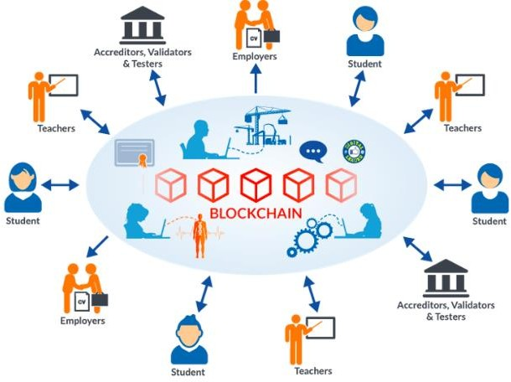

Рисунок 1 – Заинтересованные стороны в сфере образования, которые могут использовать технологию блокчейн

Примечание – Составлено по источнику [22]

Образовательные учреждения ежегодно тратят миллионы на привлечение студентов со всего мира к своим программам и курсам [21]. Эти расходы увеличиваются по мере того, как их подход к этому расширяется, что связано с дополнительными дорогостоящими и трудоемкими действиями по проверке учетных данных каждого учащегося и обеспечению их подлинности. По нашему мнению, с внедрением блокчейна в образовательную систему стоимость и время этого процесса могут быть значительно сокращены. Преподаватели в системе не будут сталкиваться с проблемами при оценке экзаменов и присуждении кредитов, так как каждая деталь для присуждения оценок и кредитов может быть покрыта с помощью предварительно запрограммированных смарт-контрактов. Студенты будут иметь право голоса в своей оценке до того, как их результаты будут опубликованы и записаны в блокчейне, что приведет к созданию справедливой формирующей образовательной системы. Студенты также могут подать заявку на дальнейшее обучение, стажировку и работу в любой точке мира, не ограничиваясь языковым временем или расстоянием. Потенциальные сотрудники также получат прибыль от такой системы, поскольку они могут обращаться к новым талантам по всему миру.
Большинство высших учебных заведений хранят отчеты о пройденных курсах своих студентов в закрытой форме. Эти базы данных формируются для использования исключительно персоналом этого учреждения в специализированной онлайн-системе практически без функциональной совместимости. Эти учреждения также имеют свою собственную специализированную систему, к которой студенты могут иметь внешний доступ ограниченным и защищенным паролем способом, чтобы просматривать или распечатывать записи о пройденных курсах. В отношении таких систем существует множество важных моментов, включая место хранения, стандартизацию данных и безопасность. Как анализировать, фильтровать и безопасно делиться этими данными, также является важным вопросом. Кроме того, по юридическим причинам образовательные учреждения должны поддерживать анонимный характер записей о пройденных курсах студентов. Эти записи в основном хранятся в разных стандартах, что затрудняет обмен записями между разными институтами. В зависимости от политики страны некоторые учебные заведения не раскрывают информацию о своих студентах, даже записи о пройденных курсах. Это приводит к тому, что студенты испытывают трудности при переводе в другой институт. Эта проблема еще более усложняется в случаях, когда студент хочет перевестись в другую страну, где существует больше языковых, графических и административных барьеров. Когда студент претендует на работу и должен подтвердить свою ученую степень в иностранном государстве, возникают проблемы с централизованным хранением полных конспектов студентов из-за их недоступности и отсутствия стандартизации. Студенты должны перевести и нотариально заверить академический сертификат, что всегда является сложной и длительной процедурой. Нотариальное заверение документов включает в себя перевод всей официальной документации на язык подающего заявление учреждения, которая еще подлежит рассмотрению и проверке на соответствие или аналогичное содержание. Проблема, с которой сталкивается большинство выпускников, заключается в том, что у них нет доступа к онлайн-системе академических оценок. В таком случае, если студент теряет свои академические сертификаты, он должен посетить свой родной институт и запросить новую копию, что опять же является дорогостоящим и трудоемким процессом. Несмотря на то, что существуют некоторые консолидированные стандарты для системы академических кредитов, таких как ECTS, принятие и внедрение глобальной децентрализованной, надежной и безопасной кредитной платформы является сложной задачей. Многие препятствия связаны с тем фактом, что академические записи студентов являются конфиденциальными и имеют сложные правила управления.
С ростом числа различных недобросовестных предприятий по всему миру, раздающих поддельные степени и дипломы, возникает острая необходимость в надежном и аутентичном хранилище и системе записи. В настоящее время выполнение запросов на подтверждение степени обходится университетам более чем в 2 млн. долларов в год в вузах Европы и США, что может быть полностью устранено при 100% реализации [23].
Блокчейн – это распределенная база данных записей всех транзакций или цифровых событий, которые были выполнены и разделены между участвующими сторонами. Участники системы подтверждают, что все транзакции в публичном реестре подтверждаются консенсусом большинства участников системы. И однажды введенная информация никогда не может быть стерта. Блокчейн хранит поддающиеся проверке записи о каждой когда-либо совершенной транзакции, что обеспечивает универсальность этих записей [24-27].
Положительные аспекты применения блокчейна в системе образования Решением вышеизложенных проблем, на наш взгляд, может быть применение блокчейн технологии. Благодаря своим типичным характеристикам блокчейн может повысить ценность систем образования и цифровизации систем образования несколькими способами и связан с укреплением доверия, расширением сети, прозрачностью, предоставлением безопасных данных. Представляем некоторые их них:
1. Доверие: поскольку блокчейн основан на общем согласии между различными сторонами, информация в блокчейне надежна. Участники со временем создают репутацию в блокчейне, что демонстрирует их доверие друг к другу [24, p. 263]. Более того, третья сторона, которая организует транхакцию между двумя партнерами, больше не будет нужна из-за доверия, существующего в сети блокчейн. Чтобы установить достаточное доверие и подключиться к сети блокчейн, мотивы вовлеченных сторон должны быть предельно ясны.
2. Повышенная безопасность: достоверность информации, хранящейся в блокчейне, обеспечивается механизмом шифрования. Это приводит к решению сложного процесса записи информации в реестр и ее проверки. Сложная методика не только обеспечивает достоверность информации, но и предотвращает мошенничество. На практике изменение информации, хранящейся в блоке, становится крайне маловероятным после того, как шесть блоков были добавлены друг к другу.
3. Большая прозрачность: история транзакций становится все более и более прозрачной благодаря использованию технологии блокчейн и, таким образом, может быть обновлена только путем проверки, что означает, что все должны согласиться с этим. Чтобы изменить одну транзакцию необходимо изменить все последующие записи и произвести «сговор» всей сети. Это также доступно для всех участников, имеющих разрешенный доступ [25, р. 4599].
4. Расширение сети: технология блокчейна стимулирует взаимосвязь и расширение сети, тем самым повышая ценность систем образования. В случае общедоступного и открытого блокчейн решения сеть станет децентрализованной, и участники (учащиеся, учителя, работодатели) смогут подключаться индивидуально, а не только через централизованную сторону. Это приведет к стандартизации технологий, используемых в системах образования по всему миру, что позволит различным системам образования работать вместе уникальным образом.
5. Улучшенная отслеживаемость: поскольку все транзакции постоянно записываются в сети блокчейн, любой когда-либо сделанный обмен данными или запрос можно полностью и без усилий отследить.
6. Повышение эффективности и скорости: при использовании процессов с большим объемом бумажных носителей все процессы занимают много времени и подвержены человеческим ошибкам [28-29]. Автоматизируя и оптимизируя эти процессы с помощью блокчейна, процессы могут выполняться быстрее и эффективнее. Когда все участники имеют доступ к одной и той же информации, становится легче доверять друг другу без необходимости использования нескольких посредников.
7. Снижение затрат: снижение затрат является приоритетом для большинства предприятий. С блокчейном для предоставления гарантий не нужны посредники. Вместо этого все участники просто должны доверять данным в блокчейне [30-31]. Кроме того, участники должны просмотреть всю прилагаемую документацию, чтобы выполнить запрос, потому что каждый будет иметь разрешенный доступ к единой неизменной сети [32].
Таким образом, блокчейн индустрия все еще находится в зачаточном состоянии и имеет множество потенциальных ограничений. Эти внешние и внутренние ограничения включают технические проблемы с базовой технологией, общественное мнение, государственное регулирование, а также принятие этой технологии. Они в значительной степени связаны с трансформацией, которая должна произойти в институте, и, следовательно, с изменением ментального отношения к технологии.
8. Сложность внедрения: Сложность внедрения делится на технические и функциональные соображения. Консультанты в области технологии блокчейна предвидят вечный метод проб и ошибок одноразовых приложений, который может вызвать неуверенность при выборе данной технологии со стороны образовательных учреждений. Во-первых, следует разработать одноразовые приложения. Далее, со временем смена парадигмы инноваций может произойти в рамках типа одноразового приложения или расширенной версии одноразового приложения, может заменить устаревшие приложения. Однако для реализации технологии блокчейн в очень больших масштабах необходимы дополнительные вычислительные мощности.
9. Недостаток доверия. Внедрение технологии блокчейн вызывает вопросы относительно ответственности участников. Второй проблемой при перемещении систем данных будет сопротивление обмену информацией с партнерами по цепочке поставок. Корпорации, похоже, вряд ли будут делиться важными данными, которые могут сделать их корпорации уязвимыми. Конфигурация блокчейна меняет это отношение, поскольку сама технология работает как гарантия доверия между сторонами.
10. Потребность в управлении: после подключения большего количества участников могут возникнуть вопросы об управлении системой, например, кто имеет право доступа к данным (доступность) и кому принадлежат данные (право собственности), совместно используемые в блокчейне. Кроме того, в случае с частной сетью блокчейнов возникает вопрос о том, кто является нейтральной стороной, ответственной за установление правил сети и предоставление разрешения на доступ.
11. Юридические вопросы: в этой области еще нет четких правил (необходимость регулирования), поскольку блокчейн остается новой технологией.
Архитектура блокчейна
В этой части первой главы представлен краткий обзор технологии блокчейн для разъяснения механизма его работы, большинства приложений и ключевых функций. Он направлен на разъяснение практической основы сети Blockchain, что делает дальнейшие главы этой диссертации простыми для понимания. Блокчейн – это платформа для сохраняемых транзакций, которые распределяются между всеми участниками сети [33]. В одноранговой сети (peer-2-peer) использует механизм консенсуса, который записывает реестр один раз, обеспечивая действительную транзакцию, используется механизм консенсуса. Участник, который хочет совершить транзакцию, должен пройти процедуру проверки транзакции, предоставив тот же хэш, что и другие участники сети.
Хэш – это уникальный код, описывающий сообщение с конкретными данными. Эта достоверная информация регистрируется в блоке [34].
Феномен блокчейна
На рынке существуют различная форма реализации применения технологии блокчейн [35]. Например, технологии, лежащие в основе Биткойн и Эфириум, вводят совершенно разные стандарты и представляют разные платформы, хотя каждая из них является децентрализованной сетью консенсуса. Приложения блокчейна реализуются поверх данной платформы, чтобы обеспечить дополнительные функции, которые изначально недоступны. Службам блокчейна не требуется техническая связь с блокчейном, и они используют существующие функциональные возможности блокчейна или более эффективного приложения (рисунок 2).

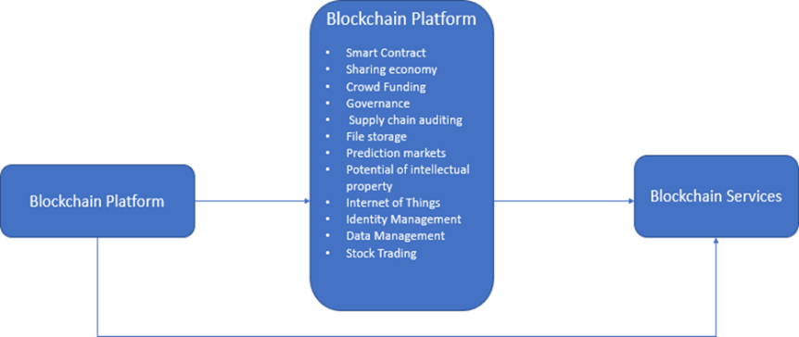

Рисунок 2 – Структура анализа блокчейна (Blockgeeks)

Примечание – Составлено по источнику [36]
Первоначальная конструкция блокчейна была на 100% децентрализованной и полностью общедоступной. Однако, поскольку отдельные приложения требуют отдельного уровня безопасности, эта структура не является экономичной для всех приложений реестра с временными метками [37]. Таким образом, проекты архитектуры блокчейна часто классифицируются как общедоступные или частные, разрешенные или не разрешенные. Публичный и частный блокчейн различаются по уровню доступности платформы [38]. На публичной платформе всем участникам, участвующим в блокчейне, разрешено создавать транзакции, тогда как в приватном блокчейне такое разрешение предоставляется выбранному участнику (таблица 1).

Таблица 1 – Сравнение публичного и частного блокчейна

Свойство | Общественный блокчейн | Частный блокчейн
Установление консенсуса | Все участники | Избранный участник
Разрешение на чтение | Общественный | Публичный или частный
Неизменяемость | Практически невозможно изменить | Есть возможность изменения
Эффективность | Низкая | Высокая
Централизованность | Нет | Да
В отличие от частных и общедоступных блокчейнов, различие между разрешенными (открытыми) и неразрешенными (закрытыми) блокчейнами зависит от авторизации записи и голосования на платформе. В разрешенном реестре выбранные участники могут рекомендовать обновление и участвовать в процессе проверки. С другой стороны, в реестрах без разрешений любой имеет равные полномочия в этих процессах. Следовательно, в такой системе нет единого владельца данных: каждый, кто имеет доступ к данным, является владельцем (таблица 2).

Таблица 2 – Сравнение разрешенного и неразрешенного блокчейна

Свойство | Разрешенный (открытый) блокчейн | Неразрешенный (закрытый) блокчейн
Установление консенсуса | Избранный участник | Все участники
Разрешение на чтение | Частный | Общественный или частный
Неизменяемость | Практически невозможно изменить | Есть возможность изменения
Эффективность | Низкая | Высокая
Централизованность | Да | Нет
Нижеприведённая схема классификации распределенных реестров позволяет самостоятельно определить, к какому виду будет относиться тот или иной блокчейн (рисунок 3).

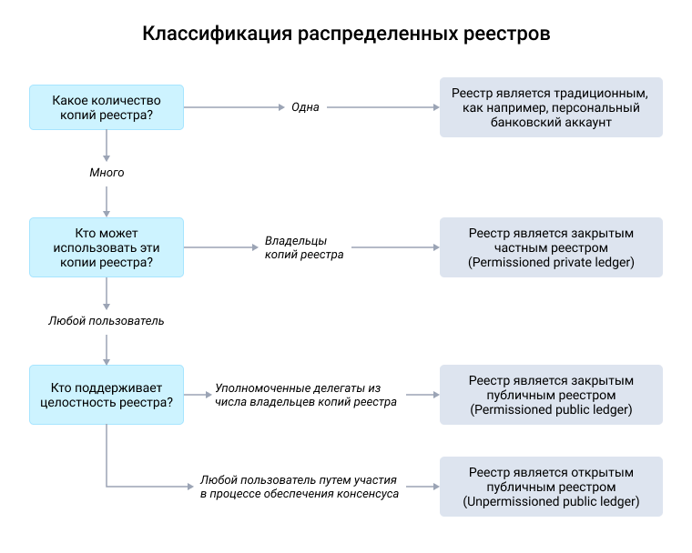

Рисунок 3 – Классификация распределенных реестров

Узлы и архитектура реестра
Блокчейн – это сеть, которая работает в сети распределенных серверов. Основным приложением может быть база данных транзакций, смоделированная как защищенная книга (реестр). Любой узел, на котором запущено программное обеспечение Blockchain, будет запускать весь Blockchain локально. Данные блокчейна часто могут быть записаны в файл или в реляционную базу данных с учетом предпочтений пользователя.
Ключевая особенность технологии Blockchain заключается в ее распределенном характере. Он полностью отличается от централизованных и децентрализованных сетей, потому что сетевая система распределенных вычислений может быть системой, в которой данные и ресурсы открыты на различных аппаратных узлах. Более того, каждый узел хранит информацию о прошедших и действительных транзакциях, которая рассылается между узлами в сети. Несмотря на то, что каждый узел содержит копию реестра, только те участники, у которых есть подпись на нем, могут получить доступ к данным [39-41].
Узлы определяют друг друга по своему IP-адресу, тогда как участники обращаются друг к другу через свой открытый ключ. Каждый узел представляет собой физическую или виртуальную машину, которая взаимодействует через разные узлы [42]. Следовательно, каждый узел будет отправлять транзакцию каждому другому узлу в сети, если ему известен открытый ключ получателя, без участия какого-либо центрального органа в транзакции (рисунок 4).
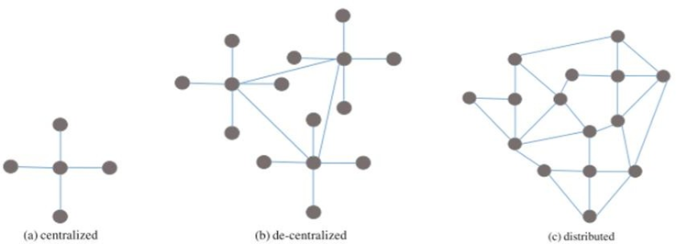

Рисунок 4 – Типы сетей

Отсутствие центрального сервера повышает безопасность системы, поскольку сети становится сложнее подвергаться атакам, таким как атака 51% или атака Сивиллы (Sybil attack) [43]. Более того, изменение транзакции в цепочке требует больших хеш-перерасчетов для каждого блока, зарегистрированного после изменения блока, что приводит к улучшению защиты безопасности. Поэтому блокчейн построен на механизме консенсуса, который представляет собой заслуживающий доверия невидимый авторитет.
На следующей диаграмме архитектуры показаны основные уровни блокчейна вместе с их ролями (рисунок 5).

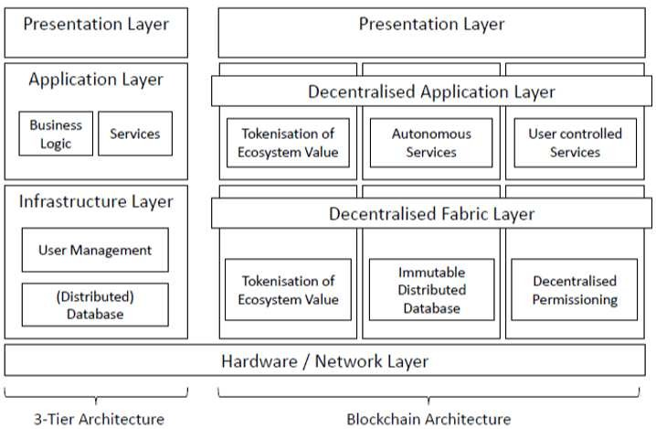

Рисунок 5 – Архитектура блокчейна

Примечание – Составлено по источнику [44]

Первый уровень называется структурным слоем и является общепринятой концепцией в глобальном сообществе разработчиков блокчейнов. Второй уровень содержит прикладную логику сервисов, реализованную в различных смарт-контрактах. Услуги, основанные на одном или нескольких смарт-контрактах, обычно называют децентрализованными приложениями (DApps) [45].
Уровень структуры. Важно отметить, что существует надежная централизация управления уровнем структуры. Тот, кто разрабатывает и поддерживает структурный слой, полностью контролирует функционирование всей системы. Даже если участник не может напрямую изменить состояние системы, представленное информацией о блокчейне, уровень структуры разработан одним институтом, а кодовая база не является открытым исходным кодом, вся система может постоянно находиться в руках этого института. Если исходный код остается открытым, организация разработчиков и обслуживание кода становится намного сложнее. Мы ссылаемся на [46] для получения дополнительной информации о сообществах с открытым исходным кодом. Об этом часто приходится думать в контексте принятия программных систем учреждениями, как подчеркивается в [47]. Таким образом, структурный слой выполняет основные функции. Базы данных обычно связаны с интегрированным модулем для управления различными типами пользователей, которые будут иметь совершенно разные уровни разрешений. Например, пользователь может просматривать определенные подмножества информации, и ему не разрешено отправлять какие-либо транзакции, т.е. изменения в информации. Авторизованный участник обычно имеет полный набор прав или может их предоставить. Блокчейн-системы до сих пор не проводят различий между пользователями и модулями управления пользователями и предлагают только элементарные практические возможности, такие как создание учетной записи и базовое управление подписью. Это дополнительно подразумевает, что каждый пользователь имеет полную прозрачность в отношении транзакций и развернутого кода смарт-контракта альтернативных пользователей системы блокчейна.
Прикладной уровень. Сам блокчейн разрабатывается группой архитекторов и разработчиков и, таким образом, часто находится под контролем этих групп разработчиков. С другой стороны, код прикладного уровня записывается в систему любым участником. Сам код находится в ограничении участника, развернувшего фрагмент кода. Отсюда следует, что управление на прикладном уровне распределяется между участниками, развернувшими код. Как только система запустится, пользователи начнут развертывать свой собственный код в системе блокчейн. Следовательно, управление прикладным уровнем передается в руки децентрализованных участников. Код смарт-контрактов может быть встроен, так что управление полностью остается за развернутым фрагментом кода. Если транзакция включает код смарт-контракта, в системе регистрируется новый пользователь (адрес). Код становится автономным, если нет механизма контроля доступа, реализованного участником, развернувшим смарт-контракт. Это приводит к настройке, в которой только сам фрагмент кода «определяет» после его запуска, поддерживаемого запрограммированными правилами, которые он содержит [48-52].
Блокчейн — это последовательность блоков, которая содержит список записей транзакций, как в обычной публичной книге. Каждый последующий блок связан с непосредственно предшествующим блоком ссылкой, которая, в частности, является хэш-значением предыдущего блока, называемого родительским блоком (рисунок 6). Хеши дочерних блоков также будут храниться в блокчейне [53]. Первый блок блокчейна называется блоком генезиса, который не имеет родительского блока.

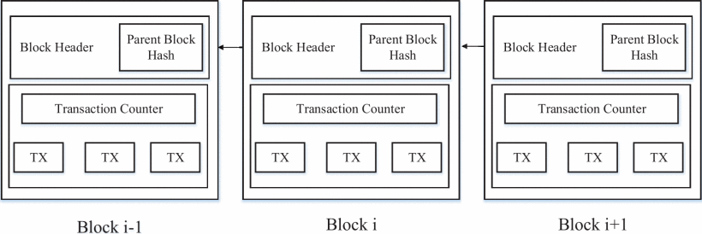
Рисунок 6 – Соединение блоков

Примечание – Составлено по источнику [54]

Каждый узел в сети имеет набор открытых и закрытых ключей. Перед транзакцией отправителю нужен его закрытый ключ и открытый ключ получателя. Более того, перед записью в блокчейне транзакция должна пройти два этапа: этап подписания и этап проверки. С одной стороны, шифрование отправителем данных с помощью закрытого ключа определяется как этап подписания. С другой стороны, фаза верификации состоит из решения вычислительной задачи, которая гарантирует, что одна и та же транзакция не повторится дважды [55].
Понимание технологии Блокчейн может быть улучшено за счет введения некоторых фундаментальных концепций:
- Узел (Node): блокчейн поддерживается программным обеспечением, которое работает на компьютере, называемом узлом или узлом. Каждый узел подключен к сети Blockchain и может отправлять и получать транзакции. например, каждый узел, сотрудничающий в сети Биткойн имеет свою собственную копию блокчейна, синхронизированную с другими узлами, использующими одноранговый протокол.
- Сеть (Network): организации и предположительно участники поддерживают компьютерные системы, называемые узлами, эти узлы запускают программное обеспечение Blockchain для связи друг с другом и формирования сети Blockchain.
- Смарт-контракты (Smart Contracts): транзакции или контракты, которые преобразуются в код для выполнения в блокчейне, известны как сценарии или смарт-контракты.
- Отправка транзакции (Submit Transaction): пользователи подтверждают транзакции, отправляя их на узлы в сети, которые отправляют их на все альтернативные узлы в сети и, наконец, в блокчейн.
- Проверка транзакций (Transaction Validation): узлы в сети Blockchain получают, обрабатывают и криптографически проверяют каждую транзакцию. Сеть игнорирует недействительные транзакции.
- Блок (Block): узлы собирают и группируют действительные транзакции в пакет, известный как блок. Блоки должны следовать заранее определенному набору правил, чтобы они были действительными. Например, они не должны превышать максимальный размер в байтах, содержать больше максимального количества транзакций и должны ссылаться на предыдущий допустимый блок.
- Блокчейн (Blockchain): каждый новый блок содержит отношение к самому последнему действительному блоку и связан с блоком т.е. он размещается после блока в базе данных, образуя «цепочку блоков».
- Консенсус (Consensus): процесс проверки того, что каждый узел согласен с блокчейном.
- Блок состоит из заголовка блока и тела блока (рисунок 7).

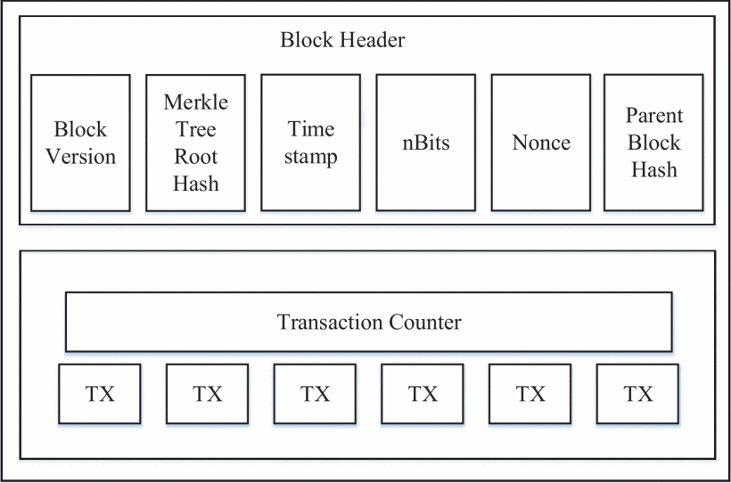

Рисунок 7 – Архитектура блока

Примечание – Составлено по источнику [56]

Заголовок блока включает:
1. Версия блока (Block version): указывает, какому набору правил проверки блоков необходимо следовать.
2. Хэш корня дерева Меркла (Merkle tree root hash): хеш-значение всех транзакций в блоке.
3. Отметка времени (Timestamp): текущее время в секундах по всемирному времени с 1 января 1970 года.
4. Целевой хэш (nBits) : целевой порог допустимого хэша блока.
5. Однократно используемое число (Nonce): 4-байтовое поле, которое обычно начинается с 0 и увеличивается при каждом вычислении хэша.
6. Хэш родительского блока (Parent block hash): 256-битное хеш-значение, указывающее на предыдущий блок (рисунок 8).

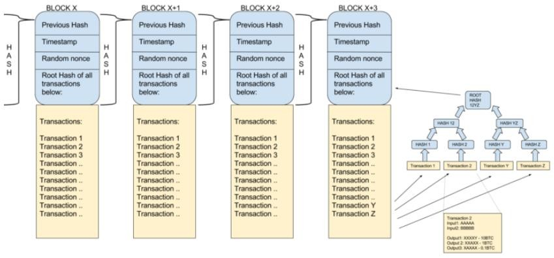

Рисунок 8 – Описание хэша родительского блока

Примечание – Составлено по источнику [57]

Тело блока состоит из счетчика транзакций и самих транзакций. Максимальное количество транзакций, которые может содержать блок, зависит от размера блока и размера каждой транзакции. Блокчейн использует механизм асимметричной криптографии для проверки и аутентификации транзакций [58-59]. Цифровая подпись на основе асимметричной криптографии используется в ненадежной среде. Далее мы кратко проиллюстрируем цифровую подпись.
Цифровая подпись
Каждый пользователь владеет парой: закрытый ключ и открытый ключ. Закрытый ключ, который должен храниться в тайне, используется для подписи транзакций. Типичная цифровая подпись состоит из двух этапов: этапа подписания и этапа проверки. Типичным алгоритмом цифровой подписи, используемым в блокчейнах, является алгоритм цифровой подписи на основе эллиптической кривой.
Механизм транзакции
Механизм транзакции можно описать пятью основными этапами:
1. Определение транзакции: Отправитель инициирует транзакцию, в которой указываются данные публичного ключа получателя (состоящего из адреса получателя) и значение транзакции. Более того, эта транзакция должна быть авторизована криптографической цифровой подписью отправителя, которая подтверждает цифровую подлинность.
2. Аутентификация транзакции: После отправки в сеть транзакция принимается узлами, которые аутентифицируют ее, расшифровывая цифровую подпись. Эта транзакция ожидает в пуле ожидающих транзакций до создания блока.
3. Создание блока: Узел сети берет на себя обработку транзакции, объединяя ее с другими ожидающими транзакциями и создавая блок, представляющий обновленную версию реестра. После создания блок транслируется в сеть для проверки.
4. Проверка блока: Узлы, ответственные за проверку блока, получают предложенный блок и начинают процесс взаимодействия для его проверки. Однако может возникнуть расхождение между ветвями блокчейна, когда разные узлы не разделяют одинакового представления о состоянии всей сети. Поэтому необходимо достичь согласия о допустимости блока среди разных узлов на основе метода проверки.
Как было описано ранее, блокчейн Bitcoin основан на механизме "Proof-of-work", в то время как Ethereum использует "Proof-of-stake". Независимо от выбранного механизма консенсуса, эта фаза обеспечивает допустимость каждой транзакции, предотвращая мошеннические попытки совершения транзакций [60-63].
5. Связывание блоков: После того как каждая транзакция, записанная в блоке, была принята, новый блок регистрируется как связанный с предыдущим блоком, связанным во времени [64]. Обновленная цепочка затем транслируется в сеть, которая принимает ее как подтвержденную версию блокчейна, на которой будут записываться будущие блоки (рисунок 9).
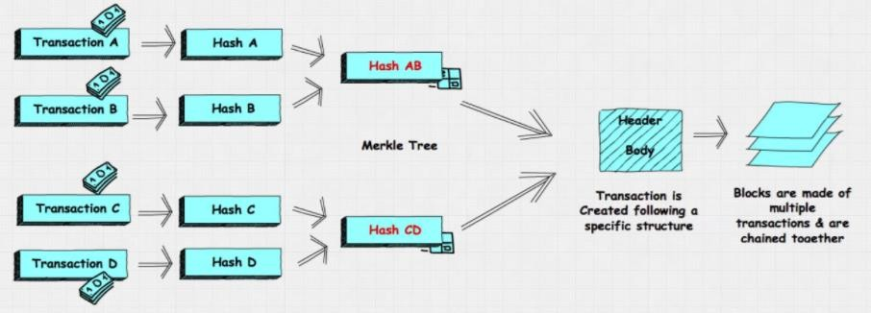

Рисунок 9 – Процесс связывания блоков

Примечание – Составлено по источнику [65]

Эти технологии разрабатываются для множества различных отраслей и приложений, и, следовательно, требуют множества различных спецификаций. Развиваемые технологии нацелены на решение проблем масштабируемости и пропускной способности блокчейнов, а также на обеспечение их безопасности, надежности и производительности. В настоящее время эти области рассматриваются в рамках разнообразных типов распределенных технологий реестра с разной степенью децентрализации.
Смарт контракты (Smart Contracts)
Право контрактов имело решающее значение для формирования сложных человеческих обществ. Саморегулирующиеся "умные контракты" были предложены Ником Сзабо в 1993 году, но тогдашняя коммуникационная инфраструктура не была достаточной для их поддержки [66]. Возможность Ethereum для создания сложных умных контрактов позволяет точно определить и выполнить страховые контракты, финансовые операции и множество других видов сделок. Расширение контрактов для включения информации и взаимодействий в физическом мире также легко осуществимо. Сюда входят записи о владении недвижимостью, транспортными средствами и автоматизированной арендой помещений [67]. Современные корпорации определяются набором контрактов с инвесторами, руководством, сотрудниками, клиентами и поставщиками. Эти сущности, в системе блокчейна могут покупать и продавать товары, принимать решения, нанимать и увольнять контрагентов без участия человека. Также возможно создание организаций, управляемых людьми, которые принимают решения, голосуя на блокчейне [68].
Смарт контракты – это самовыполняющиеся контракты, в которых условия соглашения между клиентом и маркетологом непосредственно записаны в коде [69]. Предварительно запрограммированное соглашение, содержащееся в коде, существует в распределенной, децентрализованной сети блокчейна. Смарт контракты позволяют проводить транзакции между случайными сторонами без реальной необходимости во внешнем механизме обеспечения исполнения [70-71]. Они делают транзакции отслеживаемыми, прозрачными и необратимыми. Рассмотрим пример двух сторон сделки, эти две стороны рассматривают возможность подписания контракта, включающего в себя регуляторов и аудиторов обеих сторон, а также текущие условия на рынке капитала. Умный контракт записывает условия контракта между обеими сторонами и делится ими на распределенном реестре между всеми участниками [72]. Он устанавливает связь и служит платформой для внутренних систем банка и внешнего мира (баланс счета, цены). Умный контракт ожидает внешних триггеров для оценки предопределенных условий и правил, делая данные доступными для аудиторов и регуляторов для соблюдения и отчетности. При выполнении всех условий контракт выполняется автоматически через триггеры, что приводит к завершению процесса.
Смарт контракты в блокчейнах обычно программированы пошаговым методом. Solidity – это один из процедурных языков, на котором можно писать эти контракты [73]. В этом языке программист пишет определенную последовательность шагов, которые выполняются для достижения желаемого результата (рисунок 10).

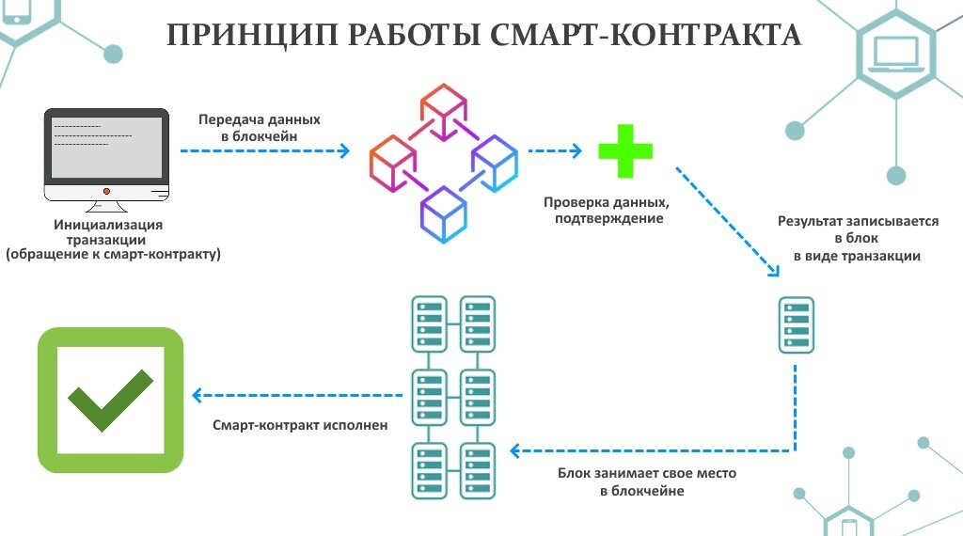

Рисунок 10 – Принцип работы смарт-контракта
Лицензирование смарт контрактов
Смарт контракты способны изменить способ, которым в настоящее время осуществляется лицензирование во всех цепях поставок и имеют потенциал революционизировать индустрию программного обеспечения. Например, с использованием умных контрактов можно отслеживать массовое распространение программных продуктов с использованием умной лицензии от разработчика. По истечении срока действия продукт прекращает работу в соответствии с условиями умного контракта, и пользователи продлевают лицензию на программное обеспечение, покупая токены на блокчейн-сети. Другие пользователи, которым больше не интересно использовать определенное программное обеспечение, также могут перепродать свою лицензию на таких распределенных сетях [74]. Система микроплатежей позволяет участникам цепи поставок делиться цифровыми копиями своего контента поштучно. Другими словами, это лично предоставляет участникам лицензию на использование контента (который они хотят поделиться через платформу блокчейн) в "умном" режиме.
Умные контракты для цепей поставок
Согласно Мэтту Левину из Bloomberg [75], лучшая возможность для умных контрактов заключается во внедрении их в бизнес-организации. Способность блокчейна устранить необходимость в доверии позволит людям прекратить работать для устаревших организаций, вместо этого каждый станет участником коммерческой системы, работающей на блокчейне. Функции руководителей компании и совета директоров могут быть сведены к умным контрактам, реализованным в компьютерных программах. Инвесторы могут принимать решения через электронное голосование, и такая децентрализованная организация будет освобождена от внешних влияний, потому что она будет работать так, как было запрограммировано. Ранее люди объединялись в группы, чтобы создать организацию с коммерческой целью, другая группа вносила инвестиции для ее функционирования, другие управляли бизнесом, и другие работали на него, и решения о том, как делить выгоды или прибыль в конечном итоге, были трудными.
Новый способ заключается в том, что группа лиц вкладывает свои деньги в компанию, организованную с помощью умных контрактов, и в будущем им не нужно принимать сложные решения, кроме того, как и когда вернуть свои деньги, если хакер украдет их. Исследования показали, что люди согласны с предположением, что подход с умными контрактами лучше, чем предыдущий подход, требующий человеческой активности. Самой большой проблемой, стоящей перед потенциалом умных контрактов в организациях, вероятно, является человеческий фактор [76-78].
Люди ценят свою свободу, и блокчейн должен найти способ отделить их от организационных иерархий и не делать их подчиненными новому лидеру - самому блокчейну. Тем не менее, стоит подчеркнуть, что умные контракты не должны быть недооценены. Некоторые идеи использования умных контрактов действительно удивительны. Toyota Financial Services играла с идеей подключения умных контрактов блокчейна к автомобилям, так что если люди пропускают платежи по автокредиту, автомобиль не будет заводиться, и право собственности на автомобиль можно будет передать новому владельцу. Однако люди предпочли бы использовать этот вариант для финансирования своего автомобиля, потому что они получат более выгодное предложение по более низкой ставке, без необходимости обращаться в банк или обращаться к инвестору, выступающему посредником. Они будут платить напрямую Toyota, и это уменьшит финансовые издержки. Умные контракты действуют в реальном времени и снижают вероятность человеческих ошибок и случаев мошенничества, повышают конфиденциальность и надежность. Это, безусловно, характеристики умных контрактов, которые можно добавить к существующим бизнес-процессам для повышения эффективности. К примеру, компания из Сан-Франциско под названием SmartContract [79] разработала технологию, способную связывать умные контракты с внешними потоками данных, внутренней инфраструктурой и внешними платежами.
Организационные преимущества
Умные контракты децентрализуют централизованные или федеральные сервисы для улучшения прозрачности, уменьшения необходимости в доверии и иногда достижения экономической эффективности, так как больше не требуется платить центральному арбитру за выполнение определенной задачи. Присутствие центральной стороны, управляющей контрактами, влечет за собой множество рисков, таких как: конфиденциальность данных, надежность, доверие, монополия, высокие затраты, конфиденциальность и подлинность [80, 81]. Ниже перечислены некоторые преимущества умных контрактов:
1. Анонимность: участники могут быть полностью анонимными, но передача ценности от одной стороны к другой гарантирована. В коммерческом сценарии, поскольку система обеспечивает возможность оплаты со стороны покупателя, продавцу не нужно знать личность покупателя. Умный контракт обеспечивает передачу средств на счет продавца после выполнения предварительно согласованного условия. Это обеспечивает защиту информации о кредитной карте людей и предотвращает кражу или мошенничество [82, 83].
2. Значение в умном контракте может быть потрачено или передано только так, как стороны намеревались это сделать.
3. Самонадлежность. Умные контракты могут автоматически выполнять контракт, например, автономно распределять ресурсы независимо от доверия между сторонами. Нет необходимости доверять третьим сторонам, таким как услуги эскроу или компании по кредитным картам.
4. Стоимость изменения правил крайне низка. Компьютерный код может "легко" быть переписан в зависимости от опыта программиста.
5. Неизменяемость: объекты не могут быть изменены.
6. Неизменность: объекты являются постоянными и хранятся на блокчейне (история связанных и отслеживаемых транзакций).
7. Атомарность: из-за концепции майнинга блокчейна, где каждый узел в сети получает вознаграждение за выполнение транзакции, операция выполняется полностью или вообще не выполняется [84].
8. Синхронность: ни две операции не могут взаимодействовать друг с другом.
9. Бессрочность: согласно Хоскинсону, объекты никогда не могут быть удалены, если это не будет сделано по взаимному согласию всех участников [85-87].
Проблемы при внедрении
Таким образом, несмотря на огромный потенциал умных контрактов, всё ещё существует несколько вызовов, которые нужно решить. Для того чтобы умные контракты были «полностью» успешными, мы выделили некоторые из этих вызовов, а также предложили возможные решения. Эти вызовы обсуждаются далее:
1. Технологические вызовы: Основное требование к коду умного контракта – успешное и точное выполнение кода до завершения в разумное время. В процессе обработки этого кода может быть масштабирование скорости выполнения программы. В реальных ситуациях исходное соглашение обычно не является окончательным решением. Соглашения иногда пересматриваются, если это возможно, и изменяются для учета непредвиденных обстоятельств, которые были трудно предсказать с самого начала. Самостоятельная исполнительная характеристика заранее написанной логики (умных контрактов) означает, что текущие умные контракты в распределении не гибки в отношении изменений в реальном мире.
2. Юридические вызовы: Юридические органы считают умные контракты в некоторой степени улучшенными юридическими соглашениями, не полностью осознавая потенциала кода умного контракта, превышающего рамки закона. С другой стороны, разработчики рассматривают умные контракты и видят бесконечные возможности программного обеспечения, не полностью понимая тонкости и коммерческие реалии, отраженные в традиционных юридических соглашениях. Как и в любой междисциплинарной области, обе стороны должны учиться друг у друга.
3. Другие вызовы включают: Организационные вызовы (аппаратное и программное обеспечение, управление процессом принятия решений и создание кода), конфиденциальность, безопасность и негибкость умных контрактов.
Рекомендации по внедрению умных контрактов
Первый шаг при разработке умных контрактов – понять проблемы, решаемые существующими бумажными контрактами или юридическими документами. Если умный контракт должен заменить бумажный контракт, он должен быть способен решить все проблемы или принести выгоды сторонам, превышающие затраты на нерешение всех проблем.
Второй шаг – разработать умные контракты, сохраняющие некоторые характеристики традиционных бумажных контрактов. Например, обеспечить возможность сторон пересмотреть контракт в любой момент в случаях, когда стороны увеличивают, уменьшают или хотят раскрыть свою личность. Замена одного умного контракта другим также не должна вызывать затруднений. Это также относится к использованию шаблонов умных контрактов - умный контракт должен быть легко редактируемым для обеспечения некоторой гибкости для повторного использования.
Наконец, лица, стремящиеся к внедрению умных контрактов, также должны серьезно обдумать, что происходит в тех случаях, когда пересмотр удобен, но стороны не могут договориться. В мире бумажных контрактов существуют примеры обращения к соответствующему сообществу для принятия решения, но это относительно редко. Проблема таких подходов заключается в том, что участники решения могут принимать решение на основе своих личных интересов. Однако то, что стороны большинства контрактов ищут, – это размещение юрисдикции над контрактами в месте, где стороны уверены, что их дело будет справедливо рассмотрено непредвзятым судом, применяющим хорошо разработанные юридические стандарты.
Таким образом, для полной реализации своего потенциала умные контракты должны быть гибкими и адаптивными к реальным ситуациям, потому что в реальном мире исходный контракт или соглашение не всегда являются окончательными решениями.

1.2 Правовой статус и предложения по совершенствованию нормативно-правовой базы, направленные на поддержку и внедрение блокчейн технологии в образование в Республике Казахстан
Внедрение и эффективное функционирование блокчейн технологии в образовании требует соответствующей законодательной и нормативно-правовой базы.
В сфере внедрения и функционирования блокчейн технологии в образовании в Республике Казахстан действуют несколько нормативно-правовых актов, которые определяют правовой статус и регулируют использование этой инновационной технологии. Ниже приведен обзор основных законов и статей, которые имеют отношение к блокчейн технологии в образовании:
Закон Республики Казахстан "О доступе к информации" (статьи 4, 5): Данный закон регулирует вопросы доступа к информации, включая информацию, хранящуюся и передаваемую посредством блокчейн технологии. Статьи 4 и 5 закона устанавливают правила обработки и защиты информации, включая персональные данные, в контексте использования блокчейн решений [88].
Закон Республики Казахстан "Об электронном документе и электронной цифровой подписи" (статьи 6, 9, 15): Этот закон определяет правовой статус электронных документов и электронной цифровой подписи. Статьи 6, 9 и 15 закона содержат положения, регулирующие применение электронных документов и электронных цифровых подписей в контексте блокчейн технологии [89].
Закон Республики Казахстан "Об образовании" (статьи 8, 43): В рамках данного закона содержатся положения, связанные с использованием информационно-коммуникационных технологий в образовательном процессе. Статьи 8 и 43 закона предусматривают возможность применения новых технологий, включая блокчейн технологию, для обеспечения эффективности и качества образования [90].
Закон Республики Казахстан "О персональных данных и их защите" (статья 5): Этот закон устанавливает правила защиты персональных данных. Статья 5 закона определяет требования к обработке персональных данных при использовании блокчейн технологии, направленные на обеспечение конфиденциальности и безопасности таких данных [91].
В законе РК "О цифровых активах в Республике Казахстан" блокчейн, хотя и не упоминается напрямую, но подразумевается в ряде определений и концепций [92]. В частности:
В определении "цифровой актив" отмечается, что такой актив создается в электронно-цифровой форме с применением средств криптографии и компьютерных вычислений, зарегистрированный и обеспеченный неизменностью информации на основе технологии распределенной платформы данных. Это явное указание на характеристики блокчейн технологии, которая базируется на децентрализованной распределенной платформе данных и обеспечивает непреложность истории транзакций.
В определении "цифровой майнинг" отмечается, что процесс проведения вычислительных операций включает подтверждение целостности блоков данных посредством блокчейна. Это подтверждает связь цифрового майнинга с процессом подтверждения транзакций и обеспечения безопасности блокчейн сети.
Определение "цифровой майнинговый пул" указывает на возможность объединения мощностей аппаратно-программного комплекса для цифрового майнинга цифровых майнеров. Это является характерной чертой блокчейн системы, где участники объединяют свои ресурсы для повышения вероятности успешного майнинга блоков.
Хотя сам термин "блокчейн" не упоминается напрямую, эти определения и концепции свидетельствуют о наличии в законе элементов, связанных с принципами и характеристиками блокчейн технологии в контексте цифровых активов и их обработки.
Важно отметить, что эти нормативно-правовые акты могут дополняться и изменяться с течением времени, чтобы учитывать развитие технологий и потребности образовательной системы. Поэтому регулярное отслеживание обновлений в законодательстве является важным аспектом при реализации блокчейн технологии в образовании в Республике Казахстан.
Предлагаются следующие предложения по совершенствованию законодательной и нормативно-правовой базы внедрения и функционирования блокчейн технологии в образовании:
Разработка и утверждение специального закона об использовании блокчейн технологии в образовании: Создание законодательного акта, который определит правовой статус блокчейн технологии в образовательном секторе, установит принципы ее использования, а также регулирующие вопросы, связанные с защитой данных, приватностью и другими аспектами.
Специальный закон об использовании блокчейн технологии в образовании может включать следующие пункты с их возможной интерпретацией:
- Определение блокчейн технологии: В законе должно быть четкое определение блокчейн технологии, чтобы установить основу для дальнейшего регулирования. Можно интерпретировать блокчейн технологию как распределенную систему, где данные хранятся и обрабатываются в виде блоков, связанных цепью, с использованием криптографических методов.
- Область применения блокчейн технологии в образовании: Закон должен определить, в каких областях образования и какие процессы и задачи могут использовать блокчейн технологию. Это может включать автоматизацию учета и подтверждения достижений студентов, верификацию и аутентификацию документов, управление контрактами и транзакциями, обеспечение безопасности данных и другие сферы.
- Правовой статус записей на блокчейне: Закон должен определить правовой статус и юридическую силу записей, сделанных на блокчейне в контексте образования. Это может включать подтверждение и признание электронных записей на блокчейне как официальных и доказательных документов, а также установление норм и правил их использования и хранения.
- Защита данных и конфиденциальность: Закон должен предусмотреть меры и требования по обеспечению безопасности данных и конфиденциальности персональной информации, хранящейся на блокчейне. Важно определить механизмы шифрования, аутентификации и контроля доступа к данным, чтобы предотвратить несанкционированный доступ и использование данных.
- Управление и нормативные требования: Закон должен устанавливать механизмы управления блокчейн системами в образовании, включая установление стандартов и нормативных требований. Это может включать утверждение стандартов интероперабельности, процедур аудита систем, требований к криптографической защите, контроля качества данных и других аспектов.
- Обязательства и ответственность сторон: Закон должен определить права, обязанности и ответственность участников, включая образовательные учреждения, студентов, преподавателей и третьи стороны. Это может включать требования к образовательным учреждениям по внедрению блокчейн технологии, правила использования данных, предоставленных студентами, и обязательства по обеспечению безопасности и конфиденциальности.
Гарантирование правовой защиты данных: Усиление мер по защите персональных данных и обеспечение приватности при использовании блокчейн технологии в образовании, включающие разработку механизмов шифрования и идентификации для обеспечения безопасности и конфиденциальности данных обучающихся и преподавателей.
Усиление мер по защите персональных данных и обеспечение приватности при использовании блокчейн технологии в образовании описывает необходимость определения и установления конкретных норм и требований по обработке и хранению данных обучающихся и преподавателей на блокчейне. Это может включать правовую основу для сбора, использования, передачи и удаления персональных данных, а также механизмы контроля соответствия образовательных учреждений требованиям защиты данных.
Это включает в себя использование современных криптографических методов и протоколов, которые обеспечивают защиту данных от несанкционированного доступа и поддерживают конфиденциальность. Закон также может предусматривать установление стандартов и требований к использованию шифрования и методов идентификации в контексте блокчейн технологии в образовании.
Установление правил и стандартов для блокчейн решений в образовании: Разработка и утверждение стандартов, которые определят требования к блокчейн решениям, используемым в образовательных учреждениях. Это включает в себя установление прозрачности, надежности, масштабируемости и других технических характеристик блокчейн систем.
На данный момент, национальные стандарты Казахстана, специфически определяющие требования к блокчейн решениям, используемым в образовательных учреждениях, не были официально утверждены или введены в действие. Однако, блокчейн технология в образовании обычно подчиняется общим стандартам информационной безопасности и защите данных, а также обязательствам, определенным в законодательстве о защите персональных данных.
Для обеспечения безопасности и конфиденциальности данных в блокчейн-решениях в образовательных учреждениях Казахстана рекомендуется следовать следующим стандартам:
- ISO/IEC 27001 [93]: Стандарт международной организации по стандартизации (ISO) и Международной электротехнической комиссии (IEC) для управления информационной безопасностью. Он предоставляет общие принципы и практические рекомендации для защиты информации, включая системы, использующие блокчейн.
- ISO/IEC 27002 [94]: Этот стандарт содержит руководство по безопасности информации и предоставляет детальные рекомендации по управлению безопасностью информации, включая контроли, которые могут быть применены к блокчейн-решениям.
- GDPR [95] (Общий регламент по защите данных): Даже если Казахстан не является членом Европейского союза (ЕС), блокчейн решения, используемые в образовательных учреждениях, могут взаимодействовать с персональными данными европейских граждан. Поэтому рекомендуется соблюдать требования GDPR по защите персональных данных.
- Стандарты криптографии: Для обеспечения безопасности и целостности данных в блокчейн решениях рекомендуется применять стандарты криптографии, такие как AES (Advanced Encryption Standard) [96] и SHA (Secure Hash Algorithm) [97].
Помимо этих стандартов, рекомендуется учитывать международные передовые практики и стандарты в области блокчейн технологий, такие как Ethereum ERC-20 и ERC-721 (для токенизации активов и неменяемых токенов), Hyperledger Fabric и другие [98, 99].
Содействие и поддержка исследований и разработок: Предоставление грантов и стимулов для исследовательских проектов, связанных с применением блокчейн технологии в образовании. Поддержка пилотных проектов для тестирования новых решений и оценки их эффективности и применимости.
Механизмы стимулирования, связанные с исследовательскими проектами, использующими блокчейн технологию в образовании, могут предоставлять дополнительные поощрения и обеспечивать поддержку для таких проектов. Вот несколько потенциальных стимулов, которые могут быть применены или оговорены в законах в Казахстане:
- Гранты и финансирование: Предоставление грантов и финансирования исследовательским проектам, связанным с применением блокчейн технологии в образовании, может стимулировать их развитие. Это может включать государственные или частные программы финансирования стартапов, научных исследований и инноваций.
- Налоговые льготы: Введение налоговых льгот для компаний и организаций, занимающихся исследованиями и разработками в области блокчейн технологий в образовании, может стимулировать инвестиции и привлечение новых игроков. Это может включать освобождение от налога на прибыль или снижение налоговой ставки для определенного периода времени.
- Упрощенные процедуры и лицензирование: Упрощенные процедуры для создания исследовательских проектов в области блокчейн технологий в образовании, включая получение разрешений и лицензий, могут снизить бюрократические барьеры и способствовать развитию инноваций.
- Правовая защита и интеллектуальная собственность: Законы, обеспечивающие защиту прав интеллектуальной собственности и инноваций в области блокчейн технологий в образовании, могут увеличить доверие и привлечь больше исследователей и инвесторов. Это может быть оеализовано через внесение изменеий или дополнений в законы о патентах, авторских правах и коммерциализации исследовательских результатов.
- Партнерства и сотрудничество: Содействие созданию партнерств между образовательными учреждениями, научно-исследовательскими центрами, стартапами и предприятиями в области блокчейн технологий может способствовать обмену знаниями, ресурсами и опытом. Соответствующие правки могут быт внесены либо упомянуты в законах, регулирующих сферу научных исследований, инноваций и технологического развития.
На данный момент в Казахстане отсутствуют специальные законы, определяющие стимулы и требования к исследовательским проектам, связанным с применением блокчейн технологии в образовании. Однако, в рамках общих законодательных норм и стандартов информационной безопасности, существуют возможности для развития и поддержки таких проектов. Соответственно рекомендуется разработать и внедрить национальные стимулы и законодательные меры, специфически ориентированные на блокчейн решения в образовательных учреждениях. Внедрение этих стимулов и законодательных положений способствовало бы активному развитию блокчейн решений в образовании, улучшению информационной безопасности, повышению качества образования и стимулированию инноваций в этой области.
Хотя в Казахстане уже проводятся некоторые проекты по внедрению блокчейн технологии в образование, данная область все еще находится в стадии развития [100]. В дальнейшем можно ожидать расширения применения блокчейн технологии в различных аспектах образовательной системы Казахстана.
В заключение, внедрение и использование блокчейн технологии в образовании является перспективным направлением развития, которое может значительно улучшить прозрачность, безопасность и эффективность образовательных процессов. Однако для успешной реализации этого потенциала необходимо не только развивать технические аспекты, но и создать соответствующую законодательную и нормативную базу.
Предложенные меры, такие как разработка специального закона, гарантирование правовой защиты данных, установление стандартов и сотрудничество с частным сектором, являются важными шагами в этом направлении. Эти меры способствуют не только установлению правового статуса блокчейн технологии в образовательном секторе, но и обеспечению защиты персональных данных и приватности.
В целом, представленные меры, основанные на мировом опыте и исследованиях в области использования блокчейн технологии в образовании, могут способствовать созданию благоприятной и устойчивой среды для использования блокчейн технологии в образовании в Казахстане. Это позволит образовательным учреждениям и обучающимся получить преимущества и новые возможности, а также содействовать развитию инновационного образовательного сектора в стране.

1.3 Исследование существующих методик применения блокчейн технологии в образовании
Блокчейн технология стала одним из наиболее обсуждаемых и инновационных технологических решений последних лет. Изначально созданная для поддержки криптовалют, блокчейн технология быстро нашла применение в различных отраслях, включая финансы, логистику, здравоохранение и даже искусство. Одной из областей, которая начинает осознавать потенциал блокчейна, является образование. Исследование методик применения блокчейн технологии в образовательном процессе может открыть новые возможности для улучшения системы образования и улучшения результатов обучения.
Традиционная система образования сталкивается с рядом проблем, таких как недостаток прозрачности, отсутствие децентрализации и сложности проверки достоверности информации. Блокчейн технология, с ее основополагающими принципами децентрализации, надежности и невозможности подделки данных, может предложить новый подход к улучшению образовательного процесса.
Исследование методик применения блокчейн технологии в образовательном процессе включает в себя исследование различных случаев использования и потенциальных преимуществ, которые блокчейн может предоставить в этой области. Отслеживание достижений студентов, проверка подлинности дипломов и сертификатов, управление ресурсами и финансовыми транзакциями – это лишь некоторые из областей, где блокчейн технология может быть применена.
Некоторые отечественные исследования уже были посвящены применению блокчейн технологии в образовании. К примеру, Y. Shakan, B. Kumalakov, G. Mutanov, Z. Mamykova и Y. Kistaubayev (2021) [101] исследовали возможности использования блокчейн технологии для верификации официальных документов об образовании. В их работе представлен прототип платформы UniverCert на основе децентрализованной, открытой версии блокчейн технологии Ethereum. Предлагаемая платформа основана на глобально распределённой одноранговой сети, которая позволяет образовательным учреждениям сотрудничать с сетью блокчейнов, отслеживать данные учащихся, проверять успеваемость и обмениваться документами с другими заинтересованными сторонами. С. Темирханова и М. Коккоз (2022) [102] рассматривали свойства блокчейна как возможность запускать различные инновационные образовательные приложения. Основное внимание в исследовании уделялось потенциальным учебным платформам и их использованию для решения определённых образовательных проблем. Авторы также рассматривали особенности блокчейн технологии и предложили некоторые современные приложения для использования данной технологии. Ж. Нурбекова, А. Сағымбаева, К. Байгушева, Д. Найманова и Д. Досымбек (2022) [103] занимались разработкой концептуальной базы онлайн платформы экспертизы учебников. Они определили цель и содержание в электронной платформе экспертизы учебного контента и образовательных ресурсов, архитектуру онлайн платформы и её внутренний контур, в который входит модуль блокчейн. Также они привели этапы создания электронной платформы, учитывая её различные технические характеристики. А. Кариев (2023) [104] исследовал эффективность курсов повышения квалификации для педагогических кадров в Казахстане. Он разработал рекомендации для совершенствования образовательных программ повышения квалификации педагогов на основе изучения международного опыта. А. Асаинова, Д. Абыкенова и И. Макарихина (2021) [105] описали использование онлайн-технологий в повышении квалификации преподавателей по цифровым навыкам в период пандемии. В статье описана актуальность проблемы, которая заключается в недостаточном уровне развития цифровых навыков у педагогов во время обучения в период карантина. Е. Артыкбаева, Ж. Бактыбаев, Ж. Тусубаева и А. Арыстанова (2020) [106] рассматривали проблему подготовки преподавателей вузов к реализации дистанционных образовательных технологий в высшем профессиональном образовании.
Вопросы применения технологии блокчейн в системе высшего образования вызывает живое обсуждение в среде зарубежных исследователей, занимающихся разработкой данного направления. Так, Шамсутдинова Т.М. в своём исследовании отмечает «Технологии блокчейн открывают широкие перспективы в совершенствовании концепции электронного обучения, с учетом актуальных требований цифровой экономики. Эти технологии могут концептуально изменить систему хранения архивов данных, повысить надежность защиты информации от фальсификации, значительно ускорить выполнение запросов на получение информации и обработку данных» [107]. Коллектив авторов в лице Кирилловой Д.А., Маслова Н.С. и Астаховой Т.Н., изучающих перспективы внедрения данной технологии в современную систему образования, обращает внимание на недостаточное развитие данной технологии в вузах стран СНГ. По мнению авторов «В настоящее время применение блокчейн технологий в образовательных организациях находятся на экспериментальных этапах. Но уже существуют такие университеты, которые запустили пилотные проекты по внедрению технологии блокчейн, примером является Массачусетский технологический институт и университет Никосии на Кипре» [108]. Это обуславливает необходимость более глубокого изучения технологии блокчейн в целях её последующего внедрения в практику ВУЗов. Каракозов С.Д. и Уваров А.Ю., исследуя возможности рассматриваемой технологии, отмечают «В сфере образования есть много различных задач, где может с успехом использоваться технология блокчейн. Подобно всякой бухгалтерской книге, блокчейн – только инструмент. По-прежнему открытыми остаются вопросы: какие актуальные проблемы образования могут быть решены с помощью этого инструмента, помимо чисто организационных» [109].
В свою очередь Победин Л.С., в собственном исследовании возможностей практического применения технологии блокчейн как способа автоматизации документооборота в вузе, указывает на то, что «Таким образом, внедрение и применение современных блокчейн технологий в системе вузовского документооборота открывает еще одно инновационное и перспективное направление решения главной задачи современной высшей школы – повышения уровня и качества профессионального образования» [110]. В свою очередь коллектив учёных-исследователей в лице Бычковой О.В., Евсеевой И.К. и Малюшкина Р.В., оценивая перспективы рассматриваемой технологии в образовательной среде, отмечают, что «Для корректной организации системы науки посредством блокчейн платформы необходимо создать экосистему, включающую в себя как можно больше участников, а желательно – охватить всех вовлеченных в процесс, поскольку только масштабное участие позволяет в полной мере реализовать потенциал новой технологии. Основная идея блокчейна – функционирование единой экосистемы» [111]. Также авторы обращают внимание на тот факт, что «На отдельных кейсах технология также может быть успешной, но идеологически в ней не будет смысла, тогда как в больших системах применение блокчейна становится необходимостью. Но этот принцип оказывается трудноосуществимым при условии реализации основного идеологического основания новой технологии – децентрализации блокчейна» [112].
Особенности технологии блокчейн в целом и в контексте возможностей её практического внедрения в систему высшего образования активно обсуждаются в работах зарубежных учёных, ведущих научные разработки в рамках рассматриваемой тематики. Так, Krishnan S., Balas V., Golden J., Robinson T., Kumar R. в своём совместном исследовании отмечают «Технология блокчейн сегодня активно применяется в банковском секторе, розничной торговле, образовании, промышленности и прочих областях в целях усовершенствования существующей методологии ведения дел. Блокчейн предотвращает двойные расходы на финансовые транзакции без необходимости в доверенном органе или центральном сервере. Это децентрализованная платформа реестра, которая упрощает проверяемые транзакции между сторонами безопасным и интеллектуальным способом» [80]. Этот же коллектив авторов в другом своём исследовании обращают внимание читателей на тот факт, что «Технология блокчейн активно применяется в странах Западной Европы в банковском деле и страховании, а также постепенно проникает в систему образования. В будущем устойчивые экосистемы блокчейнов станут оказывать существенное влияние на качество интеллектуальной жизни современных городов, что обуславливает необходимость дальнейших научных исследований в сфере блокчейн приложений» [113]. Со своей стороны Ducree J. отмечает «Технология блокчейн имеет существенный потенциал для организации процессов, традиционно лежащих в основе академической науки и разработки коммерческих технологий, включая финансирование, реализацию проектов, создание интеллектуальной собственности, документацию и публикации» [114]. Эта же точка зрения прослеживается в научном исследовании коллектива авторов Marchesi L., Marchesi M., Tonelli R., занимающихся разработками вопросов формирования цепочек блоков рассматриваемой технологии. По мнению исследователей «Первоначальная идея, лежащая в основе разработки цепей блокчейн, заключается в том, что их можно использовать для автоматического обеспечения выполнения договорных обязательств без необходимости доверять центральному органу и без ограничений по пространству и времени. Это обуславливает высокую эффективность применения технологии в различных сферах жизни современного общества, таких, как: банковская и страховая отрасли, промышленность и высшее образование. В последнем случае гарантия безопасности данных при внедрении подобной системы имеет большое значение» [115].
Чтобы оценить значимость и эффективность данных мер, важно провести сравнение с исследованиями, проведенными в области использования блокчейн технологии в образовании в США.
В США также проводились исследования и разработки в этой области, в которых принимали участие известные ученые и исследователи. Например, профессор Steiu, M.-F. из Университета Центральной Флориды в своем исследовании "Blockchain in Education: Opportunities, Challenges, and Future Perspectives" исследовал возможности и вызовы использования блокчейн технологии в образовании [116]. Его исследование подчеркивает преимущества блокчейна, такие как повышение прозрачности, подтверждение подлинности и защита данных, а также обсуждает проблемы, связанные с приватностью, масштабируемостью и техническими ограничениями.
Другой исследователь, профессор Duwadi, N. из Университета Северной Каролины, в своей работе "Blockchain Technology in Education: A Systematic Review of Challenges and Opportunities" провел систематический обзор вызовов и возможностей блокчейн технологии в образовании [117]. Он выделяет такие проблемы, как отсутствие общепринятых стандартов, сложность интеграции существующих систем, а также вопросы приватности и безопасности данных.
Таким образом, исходя из вышеизложенного можно сделать вывод о значительном потенциале блокчейн технологии в образовании, способном решить проблемы, связанные с приватностью, безопасностью данных и техническими ограничениями. В Казахстане проводились исследования о применении блокчейн технологии в различных сферах образования, таких как верификация документов, разработка образовательных приложений и создание онлайн платформ. Однако, несмотря на проведенные исследования, в них не упоминается о фактических разработках образовательных блокчейн платформ и их экспериментальной аппробации, применяемых практически в образовательных учреждениях Казахстана. Таким образом, данное исследование остается актуальным, так как может предоставить информацию о реальных разработках и экспериментах с блокчейн платформой в образовательной сфере Казахстана.
Далее приведен подробный анализ сходств и различий существующих методик и разрабатываемой нами в нашем диссертационном исследовании методики.
Так, Kandukuri V. (2023) исследовала рост киберугроз, поскольку есть потребность в эффективных решениях в области кибербезопасности. Она указала, что традиционных мер безопасности недостаточно для борьбы с расширяющимся и меняющимся ландшафтом угроз, а технология блокчейна стала многообещающим решением для повышения кибербезопасности и предоставила безопасную и децентрализованную платформу для обмена и хранения данных. В этом исследовании показывается эффективность мер безопасности на основе блокчейна в обнаружении и снижении киберрисков, включая такие приложения, как смарт-контракты и децентрализованное управление идентификацией, а также анализируются преимущества и ограничения технологии блокчейн и факторы, влияющие на её эффективность, такие как размер сети, совместимость, масштабируемость и метод консенсуса. Результаты исследования показывают, что технология блокчейна может автоматизировать процедуры безопасности и предоставить пользователям больший контроль над своими личными данными, тем самым повышая кибербезопасность [118]. Общие аспекты между данным диссертационным исследованием и вышеуказанным в том, что оба исследования затрагивают аспекты использования технологии блокчейн в контексте различных сфер, обращают внимание на то, что традиционные подходы недостаточны для решения современных проблем, а также подчеркивают эффективность технологии блокчейн в своих контекстах. Различные аспекты в том, что данное диссертационное исследование фокусируется на образовательной сфере и педагогической практике, тогда как другое – охватывает кибербезопасность и меры по снижению киберрисков. Данное исследование также анализирует, как использование блокчейна может улучшить образовательный процесс и обеспечить сохранность данных, а другое – рассматривает применение блокчейн для повышения кибербезопасности, включая смарт-контракты и управление идентификацией.
Sanghyeon P., Lee J. и Moon S-M. (2023) предложили децентрализованные решения, такие как блокчейн, однако указали, что они часто не работают с крупномасштабными моделями, что приводит к трудоёмким выводам и неэффективной проверке обучения. Для преодоления этих ограничений была представлена надёжная сеть искусственного интеллекта Brain на основе блокчейна, которая использует уникальный двухэтапный механизм транзакций, позволяющий выполнять обработку в реальном времени посредством конвейерной обработки и путём разделения транзакций запроса и ответа. Результаты показывают, что производительность задач Brain в секунду гораздо выше, чем у простой однофазной реализации. Также, Brain проводит обучение, используя случайно выбранный учебный комитет и обеспечивает значительно более высокую пропускную способность при разумных расходах [119]. Общие аспекты в исследовании авторов и данном диссертационном исследовании в том, что оба исследования фокусируются на использовании блокчейн технологии для решения проблем в сфере образования, а также признают значимость децентрализации и технологии блокчейна в обеспечении прозрачности, безопасности и эффективности в соответствующих контекстах. Отличия в том, что в нашей работе основное внимание уделяется комплексному анализу образовательной платформы, включая функциональность, аутентификацию, хранение данных и механизмы голосования для построения методики применения на ее основе, а также рассматриваются вопросы оптимизации работы педагогов, стимулирования участия и обеспечения целостности данных. А в исследовании авторов основное внимание уделяется разработке децентрализованной сети искусственного интеллекта с использованием блокчейн технологии, а само исследование фокусируется на преодолении ограничений работы с крупномасштабными моделями и повышении производительности задач ИИ. Таким образом, оба исследования в разных контекстах подчёркивают значимость блокчейнтехнологии для решения проблем в образовании, однако, они акцентируют внимание на разных аспектах, таких как повышение квалификации педагогов и оптимизация работы ИИ.
Haque A., Haque S., Zeba S., Kumar K., Ahmad S., Rahman M., Marisennayya S. и Ahmed L. (2023) описали каким образом можно создать устойчивую и эффективную систему электронного обучения с помощью технологии блокчейн и интернета вещей. В их статье рассматриваются характеристики интернета вещей и вызовы, существующие в области электронного обучения. Авторы идентифицируют потенциальные функции, преимущества и прогрессивные методы использования интернета вещей в онлайн-образовании, а также рассматривают текущее и будущее состояние мира интернета вещей в контексте образования [120]. Общие аспекты в том, что оба исследования фокусируются на применении новейших технологий, таких как блокчейн, для оптимизации и улучшения процессов обучения, а также затрагивают тему повышения квалификации педагогов, предлагают новые подходы для создания эффективных образовательных платформ и обращают внимание на важность обеспечения безопасности данных и повышения эффективности обучения с использованием инновационных технологий. Различные аспекты в том, что данное диссертационное исследование описывает методику применение блокчейна в вузах и его влияние на процессы обучения, а второе – уделяет внимание интернету вещей и его применению для создания устойчивой образовательной системы. Также, данное исследование ориентировано на улучшение образовательного процесса вуза с помощью технологии блокчейн в Казахстане, в то время как второе исследование обсуждает широкий контекст использования интернета вещей в образовании.
Loukil F., Abed M. и Boukadi K. (2021) провели систематический обзор литературы по применению блокчейн технологий в образовании. В статье описываются приложения блокчейна в образовании и преимущества его использования, рассматриваются проблемы, которые могут препятствовать его использованию в образовании, такие как юридические, проблемы неизменности и масштабируемости. Также описываются некоторые области исследований, которые могут быть затронуты в будущем [121]. Общее в исследованиях то, что они оценивают применение блокчейн технологий в образовательных контекстах, подчёркивают преимущества использования этих технологий в образовании, такие как повышенная прозрачность, безопасность данных и улучшенная верификация. А отличаются работы тем, что данное диссертационное исследование фокусируется на преодолении проблем, связанных улучшением образовательного процесса вуза с помощью технологии блокчейн в Казахстан, в то время как другое исследование затрагивает юридические и масштабируемые проблемы применения блокчейна в образовании.
Bucea-Manea-Țoniş R., Martins O., Gheorghiță C., Kuleto V., Ilić M. и Simion V.-E. (2021) исследовали технологию блокчейн и её влияние на совместную работу студентов в высших учебных заведениях. Данная технология связана с децентрализацией, целостностью, безопасностью, шифрованием и анонимностью, а также может рассматриваться как механизм консенсуса, вознаграждающий студентов, профессоров и университеты в качестве умного контракта. Эта технология используется для улучшения высшего образования и позволяет менее информированным людям взаимодействовать с более информированными коллегами и наставниками [122]. Общие аспекты между исследованиями заключаются в применении блокчейн технологии в образовательной сфере, использовании технологии для улучшения процессов и повышения качества образования, а также в выделении преимуществ децентрализации, целостности и безопасности, которые предоставляет технология блокчейн. А различные аспекты в том, что данное диссертационное исследование направлено на раскрытии методики по эффективному применению блокчейн платформы для всех участников образовательного процесса, а в статье авторов указано лишь применение блокчейна для студенческой активности.
Mittal A., Gupta M., Chaturvedi M., Chansarkar S. и Gupta S. (2021) описывали подход к обучению блокчейну с помощью серьёзных игр, используя педагогические инструменты, которые были введены в экосистему блокчейна для устранения различных препятствий для внедрения технологии. Авторы предлагали использовать ИИ для улучшения взаимодействия NPC на основе ответов участника. В целом, статья содержит подробное описание технологии блокчейн и её применения в кибербезопасности [123]. Оба исследования затрагивают использование технологии блокчейн в образовательных контекстах, подчёркивают преимущества этой технологии (повышенная прозрачность и безопасность данных). Однако, они различаются в своих акцентах и подходах, поскольку данная диссертационная работа анализирует конкретный контекст и результаты использования блокчейн платформ в образовательном процессе вуза в Казахстане, а вторая статья описывает использование блокчейна в образовании через подход, включающий серьёзные игры и педагогические инструменты, а также предлагает подход к обучению блокчейну с использованием ИИ.
Shuhaimi J., Awang H. и Jafar M. (2023) описали использование анализа настроений для анализа мнений учителей шестого класса по использованию новых технологий, включая блокчейн технологии, в управлении BAS, что означает систему оценки на основе блокчейн. Исследование показало, что Microsoft Azure Machine Learning может эффективно создавать модели анализа настроений для аналитики данных на основе мнений различных учителей [124]. Таким образом, оба исследования оценивают применение технологии блокчейн в образовательных контекстах и подчёркивают преимущества использования блокчейн технологий. Однако, данное исследование сосредотачивается на моделировании различных характеристик образовательной блокчейн платформы, в то время как другое исследование анализирует использование настроений для анализа мнений учителей по использованию технологий в управлении системой оценки на основе блокчейна.
Shehhi K. и Almarri K. (2022) исследовали использование гибридного подхода к обучению в высших учебных заведениях с использованием игрового дизайна, технологии блокчейн и аналитики обучения. В статье описывается использование системы оценки на основе блокчейн технологий [125]. Оба исследования рассматривают применение технологии блокчейн в образовательных контекстах. Они подчёркивают важность использования технологии блокчейн в образовании, а сам блокчейн используется для создания системы оценки и управления данными. Исследования представляют инновационные подходы к образованию, стремятся использовать новые технологии для улучшения процессов обучения и оценки, а также фокусируются на применении в высшем образовании, где целью является улучшение процессов обучения и оценки. Тем не менее, они имеют и различия, так как это диссертацонное исследование сосредотачивается конкретно на использовании блокчейн технологии для образовательной платформы и включает в себя подтверждение эффективности платформы на основании компьютерного моделирования средствами Repast Simphony, а другое – исследует гибридный подход к обучению с использованием нескольких технологий для улучшения образовательного процесса. Таким образом, оба исследования имеют общие черты в виде использования технологии блокчейн в образовательных целях, но различаются в своих целях, областях применения и методологии.
An L., Yue J., Zhang G. и Wang Q. (2021) описывали использование блокчейн технологий для создания интеллектуальной системы обучения BITS в высших учебных заведениях. Система BITS использует блокчейн технологии для создания интегрированной платформы интеллектуального образования для этапов обучения, инноваций и вывода талантов. Она предлагает эффективно повышать практическую инновационную способность студентов через полный цикл участия внутришкольных и корпоративных наставников в процессе подготовки студентов [126]. Оба исследования оценивают применение блокчейн технологий в образовательных контекстах и подчёркивают значимость использования этих технологий для улучшения процесса обучения, а акцент делается на инновационных методах, позволяющих повысить качество образования. В обоих исследованиях рассматривается использование блокчейн технологий для улучшения образовательных процессов, представляются инновационные подходы к образованию, позволяющие улучшить эффективность обучения и повысить качество образовательных программ. Однако, различия в том, что данное диссертационное исследование стремится оценить эффективность образовательной блокчейн платформы как для педагогов и для студентов и акцентирует внимание именно на применении блокчейн технологии в вузах страны, в то время как вторая – описывает создание интегрированной платформы интеллектуального образования для различных этапов обучения и развития студентов.
Shahrin S., Rosli A., Jamal Ab Hadi M. и Awang H. (2021) описывали использование блокчейн технологий для создания безопасной среды виртуальной реальности в техническом и профессиональном образовании. Поскольку в современном мире актуальным является обучение онлайн, исследование предлагает использование технологии блокчейн для обеспечения безопасности данных в области образования, помогая решить определённые проблемы, связанные с этим видом учёбы [127]. Таким образом, оба исследования оценивают применение блокчейн технологий в образовательных контекстах и подчёркивают преимущества использования этих технологий в улучшении образовательного процесса, а также рассматривают вопросы безопасности данных и улучшения эффективности образования через внедрение технологии. Однако, различия между исследованиями заключаются в том, что наше исследование включает в себя не только описание методики но и процесс компьютерного моделирования для анализа эффективности блокчейн платформы, в том числе, конкретные аспекты внедрения блокчейн технологии в образовательный процесс вузов, включая сохранение учебных достижений и прозрачность образовательных программ. В то время как другое исследование фокусируется на создании безопасной среды виртуальной реальности в техническом и профессиональном образовании, а акцент делается на решении проблем безопасности данных в образовании с помощью блокчейн технологии, сфокусированной на обучении онлайн.
Kuleto V., Bucea-Manea-Țoniş R., Bucea-Manea-Țoniş R., Ilić M., Martins O., Ranković M. и Coelho A. (2022) исследовали возможности использования блокчейн технологии в высшем образовании [128]. Они делают основной упор на оценку мнения студентов из разных стран относительно влияния блокчейн технологии на их учебную деятельность, рассматривает влияние блокчейн технологии на структуру и содержание образования, а также на учебные инструменты, анализирует позитивные аспекты использования блокчейна в образовании, такие как ускорение процесса валидации документов и снижение затрат на бумажную работу. В сравнении с ним, данное диссертационное исследование фокусируется на оценке практической пользы платформы для образовательных целей, а также анализирует преимущества и ограничения блокчейн технологии в контексте улучшения образовательного процесса вуза с помощью технологии блокчейн в Казахстане.
Юношева Н., Тулекова Г., Антикеева С. и Кударова Н. (2022) посвятили свою работу вопросу необходимости повышения квалификации педагогических кадров в условиях реформы отечественного образования. На основе обзора современной научной литературы авторы считают, что существует объективная необходимость совершенствования системы квалификации педагогов в целях обеспечения кадрового потенциала реформ [129]. Общие аспекты между исследованиями в том, что они обращают внимание на необходимость повышения качества обучения, подчёркивают актуальность внедрения новых методов и технологий в образование, чтобы соответствовать требованиям образовательных реформ и обеспечить кадровый потенциал для успешной реализации изменений. Различия между исследованиями в том, что наше исследование более практическое, поскольку делает основной акцент на создании программного обеспечения и последующей симуляции и анализе платформы с элементами блокчейн технологии, тогда как другое исследование является более теоретическим, сконцентрировано на обзоре современной научной литературы и общих методологических аспектах.
Wei L., Wu J., Long C. (2022) исследуют возможности использования блокчейн технологии в высшем образовании и описывают преимущества её использования. Их статья рассматривает роль блокчейна в информатизации образования, исследует его потенциал и важные проблемы, возникающие на этом пути. В частности, с точки зрения информационной системы высшего образования, были проанализированы определённые вопросы в текущей архитектуре информационной системы, включая последипломное обучение, управление обучением и представлены вопросы безопасности и масштабируемости системы [130]. Оба исследования исследуют применение технологии блокчейна в образовательном секторе, выявляют её преимущества и оценивают потенциал для оптимизации учебного процесса. Они также подчёркивают позитивные аспекты использования блокчейна, включая повышенную прозрачность, безопасность данных и улучшенную верификацию. Тем не менее, данное исследование более сосредоточено на эффективности конкретной педагогической блокчейн платформы и на процессе обработки данных, полученных на основе симуляции. Тогда как исследование 2022 года рассматривает широкий спектр возможностей и проблем применения блокчейн технологии в высшем образовании. Оно также подробно анализирует технические аспекты, включая вопросы масштабируемости и интеграции в информационные системы высшего образования.
Alam А. (2022) исследовал текущее состояние внедрения блокчейна в образовательном секторе. Целью исследования автора является повышение осведомленности общественности о технологии блокчейн, при этом подчёркивая преимущества, риски, трудности и опасности, связанные с её использованием в образовательных контекстах [131]. Общие аспекты в исследованиях в том, что они связаны с использованием блокчейн технологии в образовательных целях, обсуждают потенциал блокчейна для повышения эффективности образования и преимущества этой технологии, а также подчёркивают важность безопасности данных и поддержания прозрачности в образовательных процессах. Различия в том, что данное исследование сосредоточено на разработке и применении блокчейн платформы в университетском образовании, включая анализ эффективности и тестирование её стойкости к атакам на основе симуляции, в то время как второе исследование анализирует текущее состояние внедрения блокчейна в образовательном секторе в общем, а также предлагает основанное на блокчейне решение проблем, связанных с онлайн образованием.
Таким образом, все упомянутые исследования рассматривают использование блокчейн технологии в образовании с целью повышения эффективности, качества и безопасности образовательных процессов, подчёркивают преимущества блокчейна, такие как повышенная прозрачность и инновации. При этом, данное диссертационное исследование сфокусировано на методике применения блокчейна в вузах на основе разработанной образовательной блокчейн платформы, анализирует результаты использования платформы и её влияния на образовательный процесс, а также оценивает как позитивные, так и ограничения использования блокчейн технологии в образовании.
Мы также предлагаем и описываем практическую реализацию использования блокчейн технологии, которая позволяет современным академикам университетов публиковать свои научные исследования в открытых ресурсах образовательной системы с автоматическим фиксированием всех использованных ссылок. Подобная схема позволяет на законных основаниях фиксировать дату, время публикации и права автора на неё, а также гарантирует надёжную защиту авторских прав в соответствии с нормами действующего законодательства. Кроме того, существует возможность дистанционного отслеживать все факты повторного использования любого удалённого интернет ресурса, на котором находятся размещённые научные работы. Применение технологии блокчейн в высших учебных заведениях позволяет вывести на новый, значительно более качественный уровень, систему документооборота современного вуза. Данная технология позволяет обеспечить надёжное сохранение любой информации о различных аспектах учебной программы и об обучающихся: учебные, программные дисциплины, последовательность изложения учебного материала, объём изучения учебных дисциплин, достигнутые в процессе обучения компетенции и многое другое. Это позволит потенциальному работодателю, располагающему возможностью удалённого доступа к подобной информации, заблаговременно формировать возможность выбора будущих сотрудников своей организации, исходя из представленных данных, с возможностью сравнительного оценивания представленных компетенций выпускников высших учебных заведений.
Таким образом, активное исследование применения технологии блокчейн в высшем образовании подчёркивает важность и актуальность нашего исследования. Сравнение реализуемой нами методики с уже существующими, и определение существенных различий подтверждает новизну данного диссертационного исследования и значимость как теоретически, так и практически.

Выводы по первому разделу
Первый раздел, посвященный исследованию различных аспектов применения технологии blockchain в высших учебных заведениях, привел к следующим выводам, основывающимся на следующих аргументах:
1. Обоснование применения: Нами представлены аргументы в пользу использования блокчейна в вузах, в контексте повышения эффективности административных процессов, управления данными и повышения прозрачности.
2. Правовой статус и предложения: нами рассматривается правовой статус блокчейн технологии в контексте образования в Республике Казахстан, а также даются предложения по улучшению нормативной базы для поддержки и внедрения данной технологии. Это указывает на актуальность и желание улучшить существующие законы для стимулирования использования блокчейна в образовательных целях.
3. Исследование методик применения: обсуждаются существующие методики применения блокчейна в образовательном процессе, что свидетельствует о том, что существует интерес и активные исследования в этой области. Сравнение нашей методики с уже существующими подтверждает новизну данного исследования и его теоретическую и практическую значимость.
Применение технологии блокчейн в современных высших учебных заведениях способствует созданию оптимальных условий для решения многих технологических задач деятельности вузов. Среди наиболее перспективных направлений применения данной технологии в системе современного высшего образования следует отметить: контроль и регулирования процедур фиксирования и выдачи цифровых дипломов о высшем образовании; создание и контроль баз данных информации по конкретным областям деятельности высшего учебного заведения; возможность быстрого поиска необходимой в данный момент научной информации либо любой другой, имеющей отношение к деятельности учебного заведения; контроль и регулирование процесса рецензирования научных разработок; обеспечение защиты авторских прав на научные работы.
Также следует заметить, что практическое использование технологии блокчейн в системе современного высшего образования в значительной степени расширяет возможности дистанционного обучения blockchain в высших учебных заведениях, что имеет огромное значение в контексте эпидемиологической ситуации, вызванной пандемией коронавируса COVID-19 и переходом, в связи с этим учебных заведений, и высших в том числе, на режим дистанционных занятий с учащимися. Актуальные требования сегодняшней цифровой экономики также определяют важность и актуальность дистанционной разновидности обучения. В целом, рассматриваемая технология способна изменить сложившуюся концепцию хранения баз данных, повысить надёжность защиты информации от хищения и использования в различных целях, а также проведения различного рода информационных фальсификаций. Также технология блокчейн при её применении в системе высших учебных заведений способна существенно ускорить процедуру выполнения запросов по имеющимся базам данных за счёт использования цепной структуры соединения информационных блоков. Все, возникающие в данной ситуации проблемы как организационного, так и правового, а также технического характера могут быть успешно решены за счёт создания единого информационного пространства, с использованием всех информационных возможностей технологии блокчейн.
Перспективы применения технологии блокчейн в учреждениях современной системы высшего образования предполагают необходимость разработки подробных рекомендаций по методике практического применения данной технологии, с разъяснением её особенностей и преимуществ по сравнению с традиционными методами хранения и обработки данных, а также технических нюансов, знание которых обязательно на любых этапах практического использования данной технологии. Необходимость разработки подобных методических рекомендаций диктуется тем обстоятельством, что применение технологии блокчейн в современных учреждениях системы высшего образования в настоящий момент времени преимущественно находится в стадии эксперимента, требующего детальной доработки и совершенствования всех методик, связанных с практическими аспектами использования блокчейн.

2 ИССЛЕДОВАНИЕ МЕТОДИКИ И ПОТЕНЦИАЛА ИСПОЛЬЗОВАНИЯ БЛОКЧЕЙН ТЕХНОЛОГИИ В ВЫСШИХ УЧЕБНЫХ ЗАВЕДЕНИЯХ КАЗАХСТАНА

Технология блокчейн выступает в качестве потенциально революционного инструмента, способного трансформировать различные сферы финансов и торговли. В контексте образования необходимо тщательно проанализировать характеристики данной технологии перед её применением. Одной из наиболее известных реализаций блокчейна, но не единственной, является та, которая лежит в основе системы цифровых денег Bitcoin [132]. Существует принцип распределенного консенсуса, который выполняет проверку на законность нового блока и решает, следует ли его добавить в цепочку блоков. Каждый блок в блокчейне имеет ограниченную вместимость данных (обычно до 1 Мб), которые могут представлять собой любую информацию, требующую сохранения в безопасности и распределения. Эти записи могут включать в себя учебные достижения или записи о прохождении обучения. Все участники системы сохраняют копии данных, и любой, у кого есть криптографический "публичный ключ", может просматривать их, однако они остаются невозможными для изменения, даже для автора исходной информации. Каждая запись данных получает временную метку, обеспечивая надежность и хронологическую отметку добавленных данных.
Анализ рынка образования:
Глобальный образовательный рынок, оцененный в 4,4 триллиона долларов, продемонстрировал стабильный тенденцию к росту, как отражено на рисунке 11. Опрос, проведенный в 2019 году, выявил, что в таких странах, как Китай, Индия и Малайзия, этот рынок ежегодно увеличивается примерно на 50%. Топ-три университетов мира - Гарвард, Йель и Стэнфорд - в совокупности вносят в этот рынок около 70 миллиардов долларов. При этом средняя стоимость обучения на бакалаврской программе составляет 45 000 долларов, а средняя заработная плата профессора - 200 000 долларов. Топ-100 университетов мира имели общий капитал около 433 миллиарда долларов в 2019 году [133].
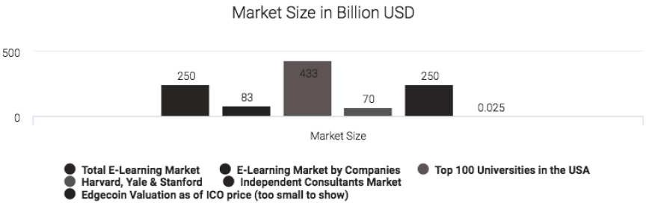

Рисунок 11 – Рынок образования

Примечание – Составлено по источнику [134]

Существующие проблемы в образовательных системах:
1. Неизменяемое ведение записей: Поскольку отсутствуют общепринятые стандарты, согласованные между компаниями, странами и учреждениями, процессы верификации услуг и проверки навыков остаются значительной проблемой. Получение сертификата по окончании курса не всегда гарантирует наличие соответствующих навыков, что приводит к существенному разрыву в кадровом потенциале.
2. Плохая защита данных и безопасность: Текущая техническая инфраструктура и программные системы, используемые в образовательном секторе, лишены должной защиты данных и безопасности. Данные могут быть легко украдены, и обман очень трудно предотвратить с текущим способом выдачи и хранения сертификатов. Это приводит к штрафам и нарушениям безопасности, связанным с законами и нормами о защите данных. Это представляет большой риск не только для университетов, но и для компаний, ищущих потенциальных сотрудников.
3. Хранение данных: Хранение данных – это возрастающая проблема, с которой сегодня сталкиваются университеты. Поскольку все больше и больше студентов поступает в университеты, становится невозможным поддерживать актуальную бумажную базу данных сертификатов.
4. Неэффективный процесс передачи степени - Рост числа поступающих и сложность программ обучения делают более трудным поддержание и хранение сертификатов и транскриптов. Создание таких сертификатов на бумаге также является долгим и недостаточно автоматизированным процессом. Выпускники, ищущие копии своих сертификатов, должны ждать несколько месяцев из-за наличия множества посредников, таких как переводчики, официальные аутентификаторы и т. д.
Решения на основе блокчейна обладают следующими преимуществами:
1. Эффективность по стоимости: Средняя стоимость выдачи и проверки дипломов в традиционной форме составляет около 50 долларов США на студента. Реализуя блокчейн сервисы, университеты смогут сократить свои расходы до 10 долларов, что приведет к сэкономленным 80% [135].
2. Защита от мошенничества: Блокчейны не только защищают фронтенд дизайна сертификатов, но и делают их неизменяемыми при их проверке. Это обеспечивает их защиту от мошенничества, потери или повреждения. Указав отпечаток сертификатов, такой как размер шрифта, подписи и другие характеристики, можно создать уникальные документы. В качестве примера мы разработали систему сертификации на основе технологии блокчейн, предназначенную для сохранения академических достижений студентов. Каждый выданный сертификат аутентифицируется с использованием уникального хэш-кода, который гарантирует его подлинность и уникальность.
3. Экономия времени: Используя технологию блокчейна как децентрализованную услугу, можно создать процесс валидации без использования бумаги и тем самым экологически безопасный, за считанные секунды, что значительно быстрее текущих процессов, которые занимают недели и иногда месяцы.
4. Неуничтожимые сертификаты: Все данные блокчейна неизменяемы и поэтому неуничтожимы.
Исследование потенциала использования блокчейн технологии в высших учебных заведениях Казахстана представляет собой значимую тему в современной образовательной сфере. Блокчейн технология, с ее принципами прозрачности, безопасности и невозможности подделки данных, может иметь потенциал для улучшения системы высшего образования и улучшения качества образовательного процесса в Казахстане.
Высшие учебные заведения в Казахстане сталкиваются с рядом вызовов, включая недостаток прозрачности, ограниченную децентрализацию и сложности проверки достоверности данных. В таком контексте блокчейн технология может предоставить решения, которые помогут улучшить образовательную среду и обеспечить лучшие условия для студентов и преподавателей.
Целью данного раздела является исследование потенциала использования блокчейн технологии в высших учебных заведениях Казахстана и выявление преимуществ, которые она может предоставить для развития образовательной сферы. Оно будет основываться на анализе актуальных исследований, а также рассмотрении практических примеров применения блокчейна в образовании.
Для использования блокчейн технологии в образовательном процессе нами предлагается решение на основе разработанной образовательной блокчейн платформы «Blockchainstudy.kz», которая дает возможность в осуществлении данных аспектов:
- Улучшение прозрачности и достоверности данных: Блокчейн технология, лежащая в основе нашей платформы будет использована для записи и хранения информации об академических достижениях студентов, учебных планах и других важных данных, чтобы обеспечить прозрачность и надежность образовательного процесса.
- Подтверждение подлинности документов: блокчейн в нашей платформе используется для подтверждения подлинности дипломов, сертификатов и других документов, связанных с образованием, с целью борьбы с подделкой и обеспечения доверия к академическим квалификациям.
- Улучшение доступности к образованию: наша блокчейн платформа является децентрализованной образовательной платформой, которая обеспечивает доступность образования без границ и препятствий.
- Управление личными данными студентов: блокчейн технология, используемая в платформе может помочь студентам более эффективно управлять своими личными данными и контролировать доступ к ним.
Дополнительной целью данного раздела является оценка возможности применения блокчейн технологии, на основе нашей блокчейн платформе в научных исследованиях и сотрудничестве, чтобы определить потенциальные преимущества и проблемы, связанные с ее внедрением. По аналогии с применением в образовательном процессе, для науки и исследований в целом в нашей платформе возможно осуществить следующие аспекты:
- Прозрачность и надежность данных: блокчейн технология использована для записи и хранения результатов научных исследований, создавая неподдельные и проверяемые записи. Это способствует повышению прозрачности и доверия к результатам исследований.
- Подтверждение достоверности и авторства: блокчейн технология применена для подтверждения достоверности и авторства научных работ и публикаций. Запись информации о публикациях и их метаданных в блокчейн позволяет удостоверить источник, время и авторство исследований.
- Сотрудничество и обмен данными: блокчейн технология может стимулировать сотрудничество между учеными и исследовательскими организациями, облегчая обмен и взаимодействие данными. Блокчейн может быть использован для создания децентрализованных и безопасных платформ для обмена и совместной работы над исследованиями.
Исследовав потенциал использования блокчейн технологии в высших учебных заведениях Казахстана мы предоставляем полную картину о том, как этот инновационный инструмент может быть внедрен в образовательную систему страны для улучшения образовательного процесса и повышения качества образования.

2.1 Исследование возможностей методики применения блокчейна для хранения академических записей и научных исследований
Как уже было замечено выше, блокчейн технология может быть использована для записи и хранения информации об академических достижениях студентов, учебных планах и других важных данных в образовании с целью обеспечения прозрачности, надежности и безопасности процесса.
В разработанной образовательной блокчейн платформы «Blockchainstudy.kz» нами используются решения на основе блокчейна для следующих направлений:
Цифровые дипломы и сертификаты: Учреждения образования, использующие блокчейн платформу могут создать цифровые версии дипломов и сертификатов, записывая их в блокчейн. Это обеспечит подлинность документов и предотвратит их подделку. Студенты смогут легко проверять свои достижения через специализированные приложения или веб-сервисы.
Учет успеваемости: Результаты экзаменов, оценки и академические достижения могут быть записаны в блокчейн, чтобы убедиться в их надежности и прозрачности. Это также может упростить процедуру перевода академических достижений между учреждениями.
Учебные планы и курсы: Информация о предметах, курсах, учебных планах и учебных материалах, может быть, хранится в распределенной системе блокчейн платформы. Это позволит студентам и преподавателям легко получать доступ к актуальным данным и отслеживать изменения.
Подтверждение аккредитации: Учебные заведения могут использовать блокчейн для подтверждения своей аккредитации и статуса. Это обеспечит доверие к качеству образования, предоставляемого этими учреждениями.
Управление личными данными студентов: Блокчейн может быть использован для защиты и управления личными данными студентов. Студенты могут контролировать доступ к своей информации и разрешать ее использование третьим лицам при необходимости.
Финансовые транзакции: Использование криптовалют и смарт-контрактов на блокчейне может упростить процессы оплаты образования, выдачи стипендий и финансовой поддержки студентов.
Административные процессы: Управление регистрацией, допуском и другими административными процессами в учебных заведениях может быть оптимизировано с помощью смарт-контрактов на блокчейне.
Рассмотрим практический пример использования блокчейна в нашей блокчейн платформе при создании цифровых дипломов и сертификатов для учреждения образования Жетысуский университет им. И.Жансугурова:
Шаг 1: Создание цифрового диплома
1.1. После прохождения курса в учреждении образования выпускается цифровой диплом (сертификат) для студента, который успешно закончил программу обучения. Диплом включает в себя информацию о студенте, об учреждении, дате выпуска и списке завершенных курсов и достижений.
Следующий пример иллюстрирует структуру создания смарт-контракта для записи информации о цифровом дипломе:
// SPDX-License-Identifier: ZU
pragma solidity ^0.8.0;
contract DigitalDiploma {
// Структура для хранения информации о дипломе
struct Diploma {
address studentAddress; // Адрес студента
string institutionName; // Название учреждения
uint256 graduationDate; // Дата выпуска
string[] completedCourses; // Список завершенных курсов
string achievements; // Достижения студента
bool isVerified; // Флаг подтверждения диплома
}

1.2. Для защиты диплома от подделки учреждение создает цифровую подпись с использованием собственного приватного ключа. Эта подпись гарантирует подлинность диплома и его происхождение от учреждения.
Следующий пример иллюстрирует процесс создания функции для выпуска нового диплома:
// Маппинг для хранения дипломов по адресам студентов
mapping(address => Diploma) public diplomas;
// Функция для выпуска нового диплома
function issueDiploma(
address studentAddress,
string memory institutionName,
uint256 graduationDate,
string[] memory completedCourses,
string memory achievements
) public {
// Создание нового диплома
Diploma memory newDiploma = Diploma({
studentAddress: studentAddress,
institutionName: institutionName,
graduationDate: graduationDate,
completedCourses: completedCourses,
achievements: achievements,
isVerified: false
});
// Запись диплома в маппинг
diplomas[studentAddress] = newDiploma;
}
// Функция для подтверждения диплома
function verifyDiploma(address studentAddress) public {
// Подтверждаем диплом, устанавливая флаг isVerified в true
diplomas[studentAddress].isVerified = true;
}
}

Этот смарт-контракт позволяет учреждению образования создавать и записывать информацию о цифровых дипломах для студентов. Функция issueDiploma используется для создания нового диплома, а функция verifyDiploma позволяет подтверждать дипломы.
Шаг 2: Запись в блокчейн
2.1. Учреждение образования, использует существующую блокчейн платформу blockchainstudy.kz, предназначенную для записи образовательных данных.
2.2. Для каждого выпущенного цифрового диплома создается уникальная транзакция на блокчейне. В этой транзакции содержится хэш (контрольная сумма) самого диплома и цифровая подпись учреждения.
Для создания уникальной транзакции на блокчейне, содержащей хэш цифрового диплома и цифровую подпись учреждения, потребуется использовать функции хэширования и подписи сообщений.
Следующий пример иллюстрирует пример подключения библиотек для работы с хешами и подписями:
// Библиотека для работы с хэшами и подписями
import "@openzeppelin/contracts/utils/cryptography/ECDSA.sol";
contract DigitalDiploma {
using ECDSA for bytes32; // Используем библиотеку ECDSA

При этом функция для выпуска создания записи о новом дипломе в блокчейне будет выглядеть следующим образом:
1. Функция для выпуска нового диплома:
function issueDiploma(
address studentAddress,
string memory institutionName,
uint256 graduationDate,
string[] memory completedCourses,
string memory achievements,
bytes memory signature // Цифровая подпись учреждения
) public {
2. Проверяем подлинность подписи учреждения:
bytes32 messageHash = keccak256(
abi.encodePacked(
studentAddress,
institutionName,
graduationDate,
completedCourses,
achievements
)
);
require(
messageHash.recover(signature) == studentAddress,
"Invalid signature"
);
3. Создание нового диплома:
Diploma memory newDiploma = Diploma({
studentAddress: studentAddress,
institutionName: institutionName,
graduationDate: graduationDate,
completedCourses: completedCourses,
achievements: achievements,
isVerified: false
});
- Запись диплома в маппинг:
diplomas[studentAddress] = newDiploma;
// Генерация события для уведомления
emit DiplomaIssued(studentAddress);
}
// Функция для подтверждения диплома
function verifyDiploma(address studentAddress) public {
// Подтверждаем диплом, устанавливая флаг isVerified в true
diplomas[studentAddress].isVerified = true;
}
}

2.3. Транзакция записывается в блокчейн, и ее содержимое становится недоступным для изменения. Это обеспечивает надежность и неподдельность информации.
Шаг 3: Подтверждение и проверка
3.1. После завершения записи в блокчейн учреждение предоставляет студенту доступ к цифровому диплому и информации о транзакции в блокчейне. В нашем случае цифровой документ храниться в личном кабинете студента, и проверка осуществляется через QR код.
3.2. Студент может поделиться цифровым дипломом и информацией о транзакции с потенциальными работодателями или другими заинтересованными сторонами.
3.3. Любая сторона, желающая проверить подлинность диплома, может воспользоваться информацией о транзакции на блокчейне, чтобы убедиться, что диплом был выпущен учреждением и не подвергался изменениям. На дипломе(сертификате) указан хеш текущего блока, хранимого в блокчейне.
Этот пример демонстрирует, как блокчейн может обеспечить надежность и прозрачность в процессе создания, хранения и проверки цифровых дипломов и сертификатов. Приведенный пример успешно внедрен и используется одним из региональных вузов Казахстана, а именно Жетысуским университетом им. И. Жансугурова, что позволяет студентам получают документы, которые сложно подделать, а работодатели могут легко проверить их подлинность без необходимости обращения к учреждению образования.
Следующим моментом, где блокчейн может быть применен через нашу платформу это научные исследования, так как они играют ключевую роль в развитии общества, их результаты влияют на принятие решений и формирование новых знаний. Однако, существует ряд вызовов и проблем, с которыми сталкиваются ученые и исследовательские организации, такие как недостаток прозрачности, сложности в подтверждении достоверности результатов и отсутствие эффективных механизмов сотрудничества.
Рассмотрим подробнее преимущества каждого аспекта по применению блокчейн для научных исследований и сотрудничества в призме использования нашей блокчейн платформе.
Блокчейн технология имеет потенциал для использования в научных исследованиях для создания неподдельных и проверяемых записей результатов. В нашей системе существует возможность в создании отдельных блоков для научных изысканий, при этои каждый блок данных в блокчейне содержит уникальный хеш, который является цифровым отпечатком содержимого блока. Этот хеш связывает блоки в цепочку, и любое изменение данных в предыдущем блоке приведет к изменению хеша и, как следствие, невозможности скрыть факт манипуляции (рисунок 12).

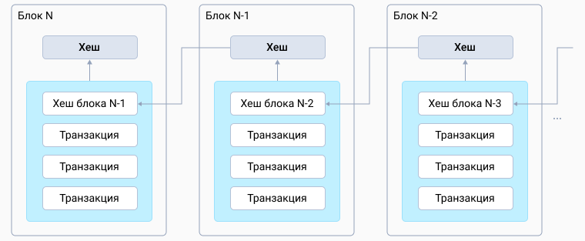

Рисунок 12 – Схема связи блоков

Система блокчейн также обладает характеристиками децентрализации и распределенности. Каждый участник сети имеет копию всей цепочки блоков, что делает невозможным удаление или изменение информации без согласия большинства участников сети [136]. Это способствует созданию неподдельных и проверяемых записей, которые могут быть использованы для сохранения результатов научных исследований.
Применение блокчейна для записи и хранения результатов научных исследований может обеспечить прозрачность и надежность данных. Каждый результат исследования может быть записан в блокчейне, и эта запись станет неизменяемым источником информации. Все участники смогут проверить и подтвердить результаты, так как они доступны для публичного просмотра и проверки.
Один из примеров использования блокчейна для хранения результатов научных исследований – это проект ResearchHub. ResearchHub создает блокчейн-базированную платформу, где исследователи могут публиковать и проверять свои результаты. Каждая публикация получает уникальный идентификатор, который является записью в блокчейне и содержит метаданные о работе и ее авторах. Это обеспечивает неподдельность и проверяемость результатов [137].
Алгоритм публикации и проверки результатов исследователями на нашей блокчейн платформе включает следующие шаги:
Шаг 1: Регистрация на платформе:
Исследователь регистрируется на блокчейн платформе, заполняя необходимую информацию и создавая учетную запись.
Платформа проводит проверку личности исследователя, чтобы обеспечить безопасность и достоверность информации.
Шаг 2: Создание и подготовка результатов исследования:
Исследователь разрабатывает свои результаты исследования в соответствии с требованиями платформы.
Исследователь подготавливает метаданные о работе, включая название, авторов, аннотацию и другие релевантные данные.
Шаг 3: Публикация результатов на платформе:
Исследователь загружает свои результаты исследования на блокчейн платформу.
Данные о работе, включая метаданные, сохраняются в блокчейне и получают уникальный идентификатор, связанный с блоком данных.
Шаг 4: Запись в блокчейн:
Информация о работе и метаданные записываются в блокчейн, создавая новый блок в цепочке блоков.
Каждый блок содержит хеш предыдущего блока, обеспечивая целостность и неподдельность цепочки блоков.
Шаг 5: Проверка результатов другими исследователями:
Другие исследователи на платформе могут просматривать опубликованные результаты исследования.
Они могут изучать метаданные, читать работу и проверять ее достоверность и качество.
Шаг 6: Комментарии и обсуждение результатов:
Исследователи могут оставлять комментарии и отзывы о работе, задавать вопросы и участвовать в обсуждении результатов.
Это способствует обмену знаниями и опытом между участниками платформы и стимулирует сотрудничество и взаимодействие в научном сообществе.
Алгоритм публикации и проверки результатов на блокчейн платформе может варьироваться в зависимости от конкретной задачи и функциональных требований. Таким образом, указанные шаги представляют обзор процесса, который позволяет исследователям публиковать свои результаты, записывать их в блокчейн и обмениваться информацией с другими участниками платформы.
Блокчейн технология может играть важную роль в подтверждении достоверности и авторства научных работ и публикаций. Ее применение в этой области может помочь предотвратить подделку и фальсификацию результатов исследований, обеспечивая доверие и прозрачность в научном сообществе. Далее подробнее рассмотрим, как блокчейн может быть использован для этой цели, а также рассмотрим примеры и иллюстрации.
Создание и запись научных работ в блокчейн:
При использовании блокчейн технологии научные работы и публикации могут быть записаны в блокчейн. Каждая научная работа получает уникальный идентификатор, связанный с блоком данных. В этом блоке хранятся метаданные о работе, такие как название, авторы, аннотация и ссылки на исходные данные. Эта запись в блокчейне создает неподдельный и незыблемый цифровой отпечаток работы.
Вот пример записи научной работы в блокчейн платформе blockchainstudy.kz (рисунок 13).

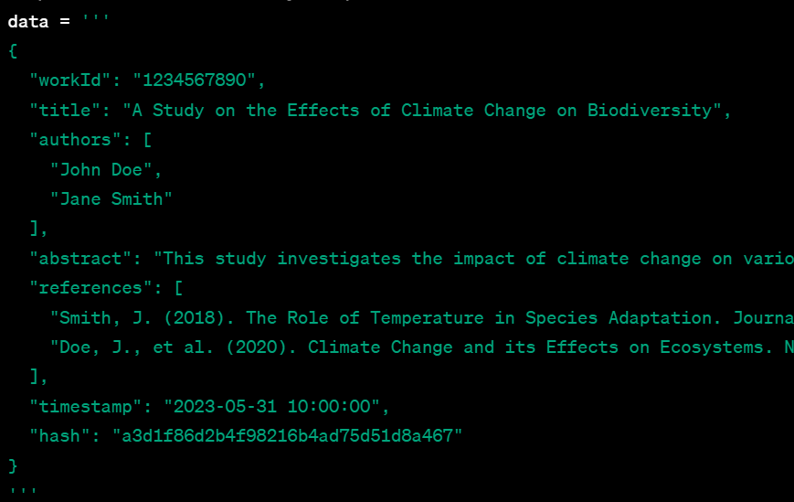

Рисунок 13 – Пример записи научной работы в блокчейн

В этом примере научная работа имеет уникальный идентификатор "1234567890". Заголовок работы - "Исследование влияния изменения климата на биоразнообразие". Авторами работы являются John Doe и Jane Smith. В аннотации работы описывается ее цель и методы, а также приводятся основные выводы. В разделе "Литература" указываются ссылки на релевантные источники, которые были использованы при проведении исследования. Временная метка "timestamp" указывает на время публикации работы в блокчейне. Хеш "hash" представляет цифровую подпись работы, гарантирующую неподдельность и незыблемость данных.
Такая запись в блокчейне обеспечивает доверие и проверяемость научной работы. Ученые и исследователи могут обратиться к блокчейн платформе, чтобы получить доступ к этой записи и проверить ее подлинность, авторство и цитируемость. Это способствует созданию прозрачной и надежной системы публикации и проверки научных работ.
Проверка авторства научных работ:
Блокчейн технология позволяет проверять авторство научных работ. Каждый автор может иметь свою уникальную идентификацию в блокчейне, которая подтверждает его/ее авторство. Это позволяет ученым быстро и легко подтверждать свою принадлежность к определенной работе и защищать свои права на авторство.
Вот пример проверки авторства научных работ в блокчейн:
Допустим, имеется научная работа с уникальным идентификатором "1234567890" и авторами "John Doe" и "Jane Smith". Эта работа была записана в блокчейн, и ее метаданные, включая авторство, были хранятся в блоке с хешем "a3d1f86d2b4f98216b4ad75d51d8a467".
Чтобы проверить авторство данной научной работы в блокчейне, можно использовать публичный ключ, который связан с именем автора (John Doe или Jane Smith) и привязан к их учетной записи в блокчейне.
Получение публичного ключа автора: Автор предоставляет свой публичный ключ, который он получил при регистрации на блокчейн платформе. Этот публичный ключ может быть использован для проверки авторства работы.
Получение хеша научной работы: Получите хеш (например, "a3d1f86d2b4f98216b4ad75d51d8a467") из блокчейна, содержащего метаданные научной работы, включая авторство.
Проверка подписи: Используя публичный ключ автора и хеш научной работы, можно проверить, соответствует ли подпись работе. Если подпись верифицируется, это подтверждает, что автор (John Doe или Jane Smith) действительно привязан к данной научной работе в блокчейне.
Вот пример псевдокода для проверки авторства научной работы в блокчейне с использованием криптографической подписи (рисунок 14).

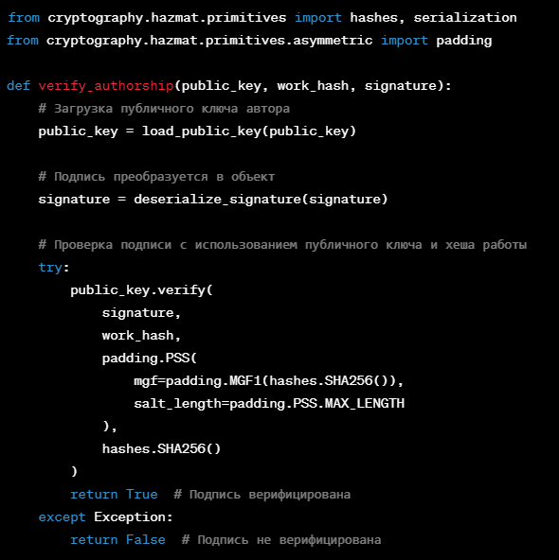

Рисунок 14 – Пример псевдокода для проверки авторства научной работы в блокчейне с использованием криптографической подписи

В данном примере предполагается, что у вас уже есть функции для загрузки публичного ключа и десериализации подписи, соответствующие используемой криптографической библиотеке (например, cryptography в Python). Функция verify_authorship принимает публичный ключ автора, хеш научной работы и подпись работы. Она выполняет проверку подписи с использованием публичного ключа и возвращает результат – верифицирована ли подпись авторства или нет.
Таким образом, проверка авторства научных работ в блокчейне основывается на использовании криптографии и публичных ключей, чтобы убедиться, что автор, указанный в метаданных работы, действительно имеет соответствующую привязку к работе в блокчейне.
Этот процесс обеспечивает прозрачность и доверие в отношении авторства научных работ, а также позволяет исследователям легко идентифицировать свои работы и защищать свои права на авторство.
Верификация результатов исследований:
Блокчейн технология также может быть использована для верификации результатов исследований. Публикация результатов на блокчейн платформе позволяет другим исследователям проверять и повторять эксперименты и анализировать полученные результаты. Это способствует обеспечению надежности и достоверности научных исследований.
Вот пример кода на языке Python для верификации результатов исследований в блокчейне (рисунок 15).

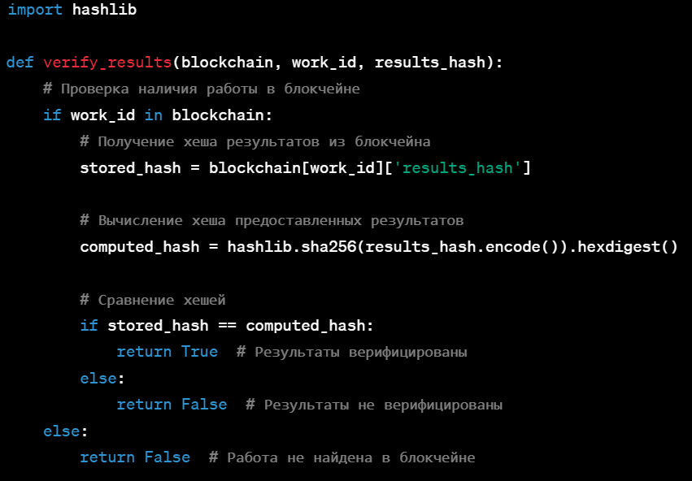

Рисунок 15 – Пример кода на языке Python для верификации результатов исследований в блокчейне

Подтверждение цепочки изменений:
Каждый блок в блокчейн цепочке содержит хеш предыдущего блока, что создает неподдельный след и обеспечивает невозможность изменения данных без согласия большинства участников сети. Это гарантирует, что информация и результаты исследований остаются неизменными и сохраняют свою целостность.
Вот пример кода на языке Python для подтверждения цепочки изменений в блокчейне (рисунок 16).

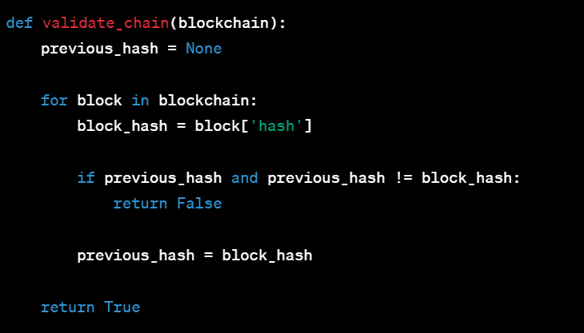

Рисунок 16 – Пример кода на языке Python для подтверждения цепочки изменений в блокчейне

Пример блокчейна:
В приведенном примере представлен простой блокчейн с четырьмя блоками, каждый из которых содержит данные и хеш (рисунок 17).

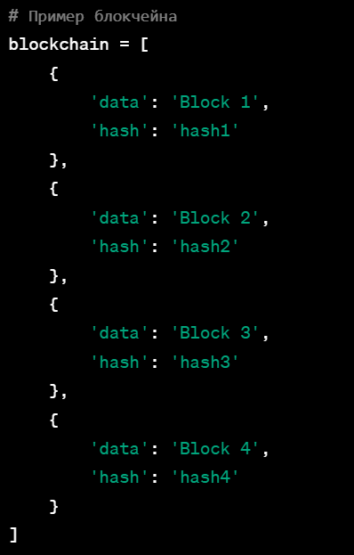

Рисунок 17 – Пример простого блокчейна с четырьмя блоками, каждый из которых содержит данные и хеш
Подтверждение цепочки изменений и вывод результата подтверждения (рисунок 18)

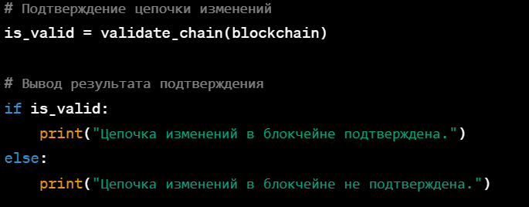

Рисунок 18 – Пример подтверждения цепочки изменений и вывода результата подтверждения

В этом примере функция validate_chain принимает блокчейн в виде списка блоков. Она проверяет каждый блок, сравнивая хеш предыдущего блока с хешем текущего блока. Если хеши совпадают для каждого блока, цепочка считается подтвержденной.
Коллективная верификация и обсуждение: Благодаря прозрачности и доступности данных в блокчейне, ученые могут сотрудничать, обсуждать и верифицировать научные работы. Они могут оставлять комментарии, задавать вопросы и предлагать улучшения. Это позволяет создать коллективное знание и повысить качество научных исследований.
Вот пример кода на языке Python для коллективной верификации и обсуждения научных работ в блокчейне (рисунок 19).

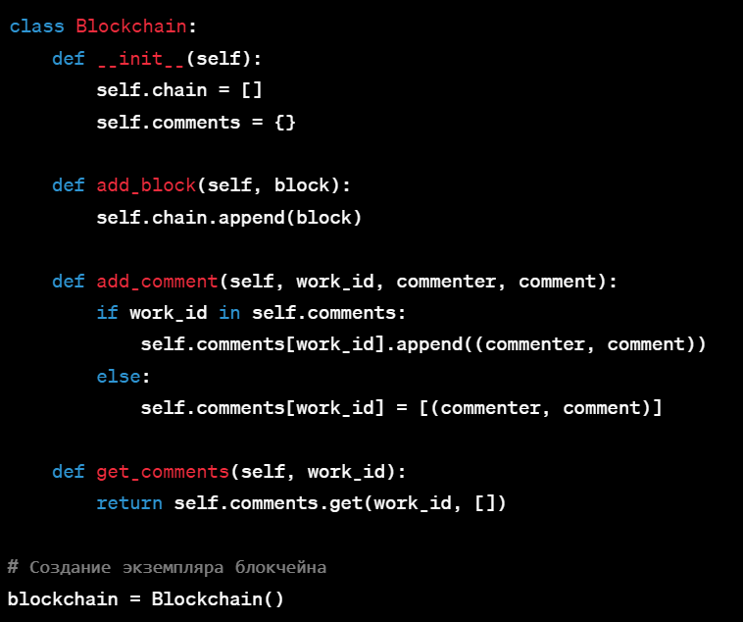

Рисунок 19 – Пример кода на языке Python для коллективной верификации и обсуждения научных работ в блокчейне

В данном примере создается класс Blockchain, который содержит цепочку блоков и комментарии к научным работам. Метод add_block используется для добавления научных работ в блокчейн, а метод add_comment позволяет добавить комментарий к конкретной работе. Метод get_comments возвращает все комментарии для заданной научной работы (рисунок 20).

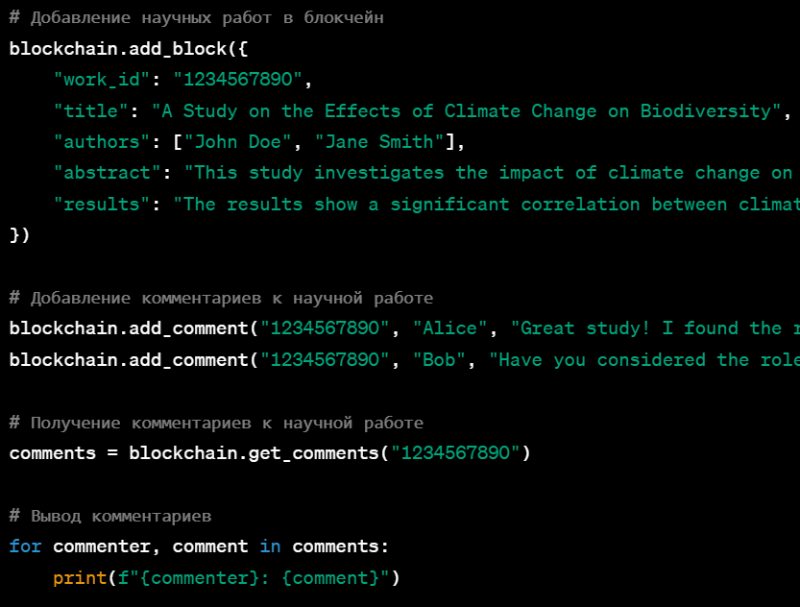

Рисунок 20 – Пример создания блокчейн с одной научной работой

В приведенном примере создается блокчейн с одной научной работой, а затем добавляются два комментария от разных комментаторов. После этого получаются комментарии к данной научной работе и выводятся на экран.
Таким образом, применение блокчейн технологии для подтверждения достоверности и авторства научных работ и публикаций предоставляет прозрачность, безопасность и надежность данных. Это помогает ученым подтвердить свою принадлежность к работе, обеспечивает возможность верификации результатов исследований другими учеными, а также способствует обмену знаниями и коллективному развитию научного сообщества.
Блокчейн технология также может сыграть ключевую роль в стимулировании сотрудничества между учеными и исследовательскими организациями, облегчая обмен и взаимодействие данными. Так, блокчейн предлагает децентрализованное хранение данных, где информация распределена по узлам сети. Это позволяет исследователям и организациям сохранять свои данные независимо от централизованных систем. Каждый участник сети имеет доступ к актуальной копии блокчейна, что обеспечивает прозрачность и достоверность данных [138, 139].

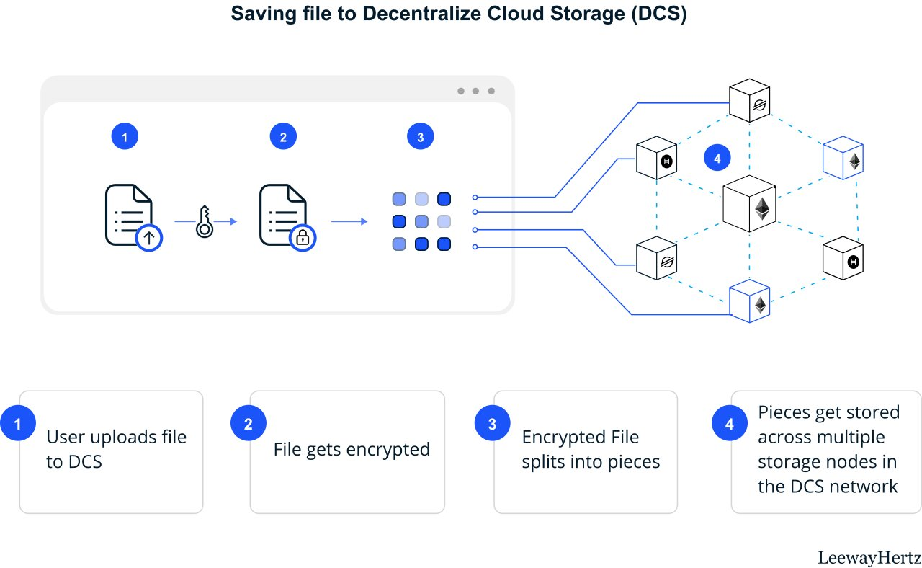

Рисунок 21 – Иллюстрация децентрализованного хранения данных в блокчейне

Примечание – Составлено по источнику [140]

В соответствии с рисунком 21, данная иллюстрация децентрализованного хранения данных в блокчейне может представляет собой изображение сети узлов, где каждый узел содержит копию блокчейна. Каждый блок содержит данные, а также ссылку на предыдущий блок в цепочке.
В блокчейне данные хранятся децентрализованно, это означает, что каждый узел имеет полную копию блокчейна. Это отличается от централизованного хранения данных, где все данные хранятся в одном центральном хранилище.
Иллюстрация также показывает, что блокчейн обеспечивает безопасность данных с помощью криптографии и консенсусных механизмов. Каждый блок содержит хеш предыдущего блока, что гарантирует целостность цепочки. Если кто-либо пытается изменить данные в одном блоке, это повлечет изменение хеша и, следовательно, неподдельность всей цепочки. К тому же, доступ к данным в блокчейне осуществляется через сеть узлов, где каждый участник имеет равные права доступа и может просматривать, добавлять или обновлять данные в блокчейне. Это подчеркивает прозрачность и доверие в системе блокчейна.
Следующим ключевым показателем стимулирования сотрудничества между учеными и исследовательскими организациями посредством использования блокчейн технологии является улучшенная безопасность данных. Блокчейн обеспечивает высокий уровень безопасности данных благодаря криптографии и консенсусным механизмам. Каждый блок в цепочке блокчейна содержит хеш предыдущего блока, что обеспечивает неподдельность и целостность данных. Криптографические подписи обеспечивают аутентификацию и контроль доступа к данным, защищая их от несанкционированного изменения или удаления.

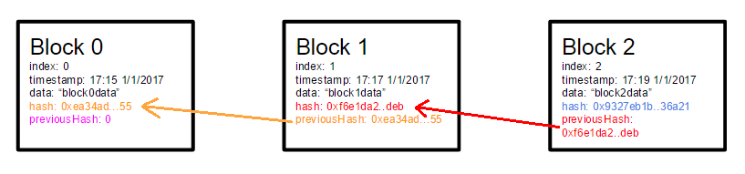

Рисунок 22 – Иллюстрация безопасности данных в блокчейне
В соответствии с рисунком 22, на этой иллюстрации показано, как блокчейн обеспечивает безопасность данных.
Блоки Block 0,1,2 представляют собой участников сети блокчейна. Каждый блок содержит информацию и хеш предыдущего блока.
Процесс обеспечения безопасности данных в блокчейне может быть проиллюстрирован следующим образом:
Хеширование: В блоке 0 данные хешируются, создавая хеш (представленный в иллюстрации как блок данных).
Связь блоков: Хеш блока 0 включается в блок 1, связывая их и образуя цепочку блоков. Аналогичным образом и для 2 блока.
Криптографическая подпись: Каждый блок содержит криптографическую подпись, которая гарантирует аутентичность данных и целостность блока.
Распределенное хранение: Блокчейн хранится на нескольких узлах (Блок 0,1,2 в данном примере), что обеспечивает отказоустойчивость и защиту от единой точки отказа.
Таким образом, иллюстрация показывает, что безопасность данных в блокчейне обеспечивается за счет хеширования, криптографических подписей и децентрализованного распределенного хранения. Это гарантирует, что данные остаются неподдельными и неизменными, а доступ к ним контролируется участниками сети блокчейна.
Наряду с безопасностью данных необходимо упомянуть о возможности управления правами доступа. Блокчейн позволяет эффективно управлять правами доступа к данным. Ученые могут определить, кто имеет право просматривать, редактировать или использовать их данные. Смарт-контракты, которые являются программными кодами, записанными в блокчейне, могут автоматически контролировать доступ и предоставлять права в соответствии с заранее определенными правилами и условиями (рисунок 23).

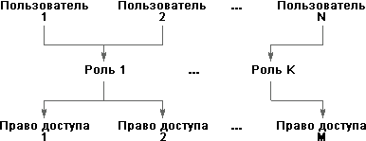

Рисунок 23 – Иллюстрация управления правами доступа в блокчейне

Процесс управления правами доступа в блокчейн платформе проиллюстрирован следующим образом:
Создание учетной записи: Пользователь 1 создает свою учетную запись в блокчейне и получает уникальный идентификатор.
Определение прав доступа: Пользователь 1 определяет права доступа к своим данным, указывая, кому он разрешает просматривать или изменять информацию.
Запись на блокчейн: Информация о правах доступа записывается в блокчейн в виде смарт-контракта, который автоматически выполняет условия доступа, указанные пользователем 1.
Управление доступом: Пользователь 2 запрашивает доступ к данным пользователя 1. Смарт-контракт в блокчейне проверяет, имеет ли пользователь 2 соответствующие права доступа, и предоставляет или отклоняет доступ в соответствии с заданными условиями.
Таким образом, иллюстрация показывает, что блокчейн позволяет эффективно управлять правами доступа к данным. Пользователь 1 имеет полный контроль над своими данными и может указывать, кому предоставлять доступ и какие действия разрешены. Пользователь 2 может запрашивать доступ, и смарт-контракт в блокчейне автоматически проверяет и предоставляет доступ в соответствии с заданными правами доступа.
Такая иллюстрация демонстрирует, как блокчейн обеспечивает прозрачность и надежность в управлении правами доступа, позволяя участникам контролировать свои данные и обеспечивая гибкость и безопасность в управлении доступом к информации.
Блокчейн также обеспечивает прозрачность и доверие путем создания неизменяемой и проверяемой истории данных. Исследователи могут просматривать и проверять предыдущие записи и результаты исследований, удостоверяя их подлинность и точность. Это способствует улучшению доверия между учеными и облегчает сотрудничество и обмен данными.
Как уже было упомянуто, блокчейн поддерживает смарт-контракты, которые являются программными кодами, исполняемыми автоматически при выполнении заданных условий. Смарт-контракты могут автоматизировать сотрудничество между исследователями, например, определять условия совместного использования данных или распределение вознаграждений [141]. Это снижает необходимость в промежуточных посредниках и повышает эффективность сотрудничества.
Процесс использования смарт-контрактов для автоматизации сотрудничества между исследователями проиллюстрирован следующим образом:
Создание смарт-контракта: Исследователь A создает смарт-контракт, определяющий условия сотрудничества, такие как правила использования данных, распределение вознаграждений и сроки выполнения работы.
Размещение смарт-контракта на блокчейне: Смарт-контракт размещается в блокчейне, доступный для всех участников сети.
Участие исследователя B: Исследователь B просматривает смарт-контракт и решает принять участие в сотрудничестве.
Выполнение условий смарт-контракта: Смарт-контракт автоматически выполняется при выполнении заданных условий, например, после предоставления необходимых данных или по истечении определенного времени.
Распределение вознаграждения: Смарт-контракт автоматически распределяет вознаграждение между исследователями в соответствии с заданными правилами.
Таким образом, смарт-контракты в блокчейне автоматизируют сотрудничество между исследователями, в котором участники могут создавать и размещать смарт-контракты, которые определяют условия сотрудничества и автоматически выполняются при выполнении заданных условий. Это повышает эффективность и прозрачность сотрудничества, устраняет необходимость в промежуточных посредниках и способствует автоматизации процессов.
Использование блокчейна как в образовательном процессе так и в научных исследованиях и сотрудничестве между учеными и исследовательскими организациями основанный на применении децентрализованных блокчейн платформ может повысить эффективность, надежность и прозрачность обмена данными [142]. Это может способствовать более безопасному и прозрачному обмену информацией в образовательном секторе. Децентрализованные блокчейн платформы могут обеспечить защиту от подделок и несанкционированного доступа к важным образовательным данным. С использованием технологии блокчейн в научных исследованиях возможно создание прозрачных и надежных систем рецензирования и публикаций. Благодаря использованию блокчейна в образовании и науке, можно создать инновационные модели, которые способствуют более эффективному и безопасному обмену знаний и информации в мировом масштабе.

2.2 Модель применения блокчейн технологии в высших учебных заведениях на основе использования образовательной блокчейн платформы. Структура, основные элементы модели
В этой работе исследуется основанная на блокчейн технологии образовательная система для применения в высших учебных заведениях. Модель построена для изучения того, как технология Blockchain может использоваться для хранения академической успеваемости студентов, данных о преподавателях и обучающихся, в том числе выявления возникновения и предотвращения потенциальных атак. Затем следует анализ количества транзакций, размера блокчейна, эффективности сети, анализ затрат на систему, а также эффективность сети. Предлагаемая модель, основанная на технологии блокчейн, переводит систему оценки образования и вознаграждения за кредиты из аналогового и физического мира в глобально эффективную, прозрачную и универсальную версию. Работа закладывает основу для углубления текущего понимания систем блокчейна и дальнейшего развития имитационных моделей блокчейнов.
Созданная модель (рисунок 24) применения блокчейн технологии в высших учебных заведениях представляет собой структуру, состоящую из трех основных блоков:
1. Целевой блок – в котором обосновывается целеполагание данной методики, а также база нормативно-правовых и законодательных актов, регулирующих сферу применения данной технологии в системе высшего образования. Так в качестве законодательной базы выступают Закон РК «Об образовании», Концепция развития отрасли информационно-коммуникационных технологий и цифровой сферы РК, Закон РК «Об информатизации», Закон РК «Об электронном документе и электронной цифровой подписи», Закон РК «О доступе к информации». Это основные законы и нормативно-правовые акты, имеющие в себе пункты, непосредственно касающиеся внедрения технологии блокчейн в систему высшего образования. Они предоставляют правовую основу для разработки и внедрения инновационных методик и технологий в образовательный процесс. Закон РК "Об образовании" определяет общие принципы организации образовательного процесса, а Концепция развития отрасли информационно-коммуникационных технологий и цифровой сферы РК устанавливает стратегические направления развития информационных технологий в стране, включая их использование в образовании. Законы "Об информатизации" и "Об электронном документе и электронной цифровой подписи" предоставляют правовые инструменты для использования электронных технологий в образовательных процессах, включая возможное применение блокчейн для обеспечения безопасности, подлинности и эффективности обмена информацией.
Эти нормативные акты создают основу для разработки и реализации методик, основанных на блокчейн, в сфере высшего образования, обеспечивая законность и соответствие современным требованиям в области образования и информационных технологий.
Наряду с этим, в целевом блоке логично проиллюстрирована основная цель, являющейся разработка методики применения блокчейн технологии в вузах, на основе использования образовательной блокчейн платформы. Кроме того, целью является повышение уровня доверия между участниками образовательного процесса, такими как студенты, преподаватели, администрация вуза и потенциальные работодатели. Благодаря прозрачности и надежности данных, предоставленных блокчейн платформой, становится возможным создание системы, в которой каждый участник может быть уверен в подлинности истории образования студента. Таким образом, разработка методики применения блокчейн технологии в вузах с использованием образовательной блокчейн платформы стремится к созданию современной, безопасной и эффективной инфраструктуры для управления образовательными данными в цифровой эпохе.

Содержательно-организационный блок

Учебно-методическое обеспечение
- Учебное пособие «Введение в блокчейн технологию»;
- Образовательная блокчейн платформа «Blockchainstudy», Cвидетельство о внесении сведений в государственный реестр прав на объекты, охраняемые авторским правом №16276 от 01.04.2021 г.;
- Блокчейн – сертификат достижений обучающихся. Свидетельство о внесении сведений в государственный реестр прав на объекты, охраняемые авторским правом №16665 от 14.04.2021 г.;
-Методические рекомендации по применению блокчейна в вузах, с видеоинструкциями, размещенная в сети интернет.
- курс «Введение в блокчейн технологию», внедренный в учебный процесс;
- модуль повышения квалификации преподавателей в информационной системе вуза «Smart Zhetusy», внедренный в качестве внешней среды для повышения квалификации;
- цифровые образовательные ресурсы «Основы блокчейн технологии» на двух языках

Содержательные основы применения разработанной методики в вузах:
Систематизация процессов
Обеспечение прозрачности и безопасности
Совершенствование аутентификации и идентификации
Оптимизация процессов подтверждения квалификации
Целевой блок
Закон РК «Об образовании», Концепция развития отрасли информационно-коммуникационных технологий и цифровой сферы РК, Закон РК «Об информатизации», Закон РК «Об электронном документе и электронной цифровой подписи», Закон РК «О доступе к информации», Предложения по совершенствованию правовой базы
Цель: разработка методики применения блокчейн технологии в высших учебных заведениях на основе использования образовательной блокчейн платформы
Методика применения блокчейн технологии в вузах
Технико-технологические основы и алгоритмы, ис пользованные при проек тировании образователь ной блокчейн платформы:

- библиотеки и компоненты языков программирования Python, NodeJS и Solidity;
- типы смарт контрактов, применимые для автоматизации различных операций;
- Хеш функции (Secure Hash Algorithm 256-bit);
- децентрализированные системы хранения данных;
- алгоритмы конценсуса для согласования блокчейн сети.

Рисунок 24 – Модель применения блокчейн технологии в высших учебных заведениях, лист 1
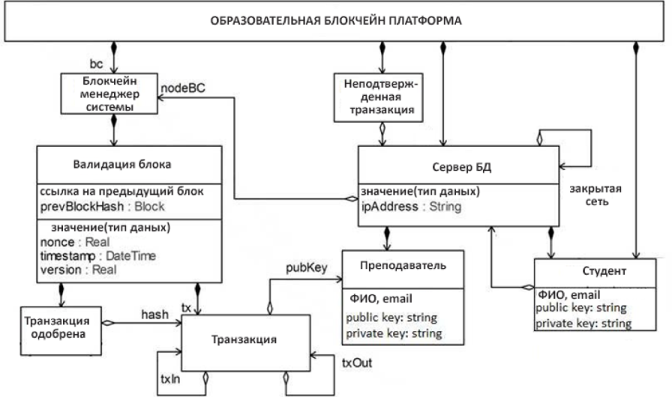
UML – диаграмма работы блокчейн системы

Содержательно-организационный блок

Рисунок 24, лист 2

Компоненты
Экспериментально-результирующий блок

Компьютерное моделирование (симуляция) блокчейн платформы

Анализ производительности
Энергопотребления
Стойкости к атакам
PoW (Proof of Work)

PoS (Proof of Stake)
DPoS (Delegated Proof of Stake)

Реализуемые методики

Результат исследования: Разработанная методика применения блокчейн технологии в высших учебных заведениях на основе использования образовательной блокчейн платформы

Рисунок 24, лист 3

2. Содержательно-организационный блок – включает в себя технические основы и алгоритмы, использованные при проектировании образовательной блокчейн платформы и содержательные основы методики применения блокчейна в вузах.
Технические основы и алгоритмы использованные при проектировании образовательной блокчейн платформы:
– библиотеки и компоненты языков программирования Python, NodeJS и Solidity;
– типы смарт контрактов, применимые для автоматизации различных операций;
– Хеш функции (Secure Hash Algorithm 256-bit);
– децентрализированные системы хранения данных(IPFS, Storj, Swarm);
– алгоритмы конценсуса (Proof of Work (PoW), Proof of Stake (PoS), Delegated Proof of Stake (DPoS)).
Что касается содержательной части данного блока, в ходе данного исследования для апробации методики применения блокчейн технологии в вузах были проведены следующие виды работ в двух отечественных вузах Республики Казахстан, а именно в Евразийском национальном университете им. Л.Н. Гумилева и в Жетысуском университете им. И. Жансугурова:
В Евразийском национальном университете им. Л.Н. Гумилева:
1. Для формирования теоретико-практических знаний по блокчейн технологии было выпущено учебное пособие «Введение в блокчейн технологию» (рисунок 25).

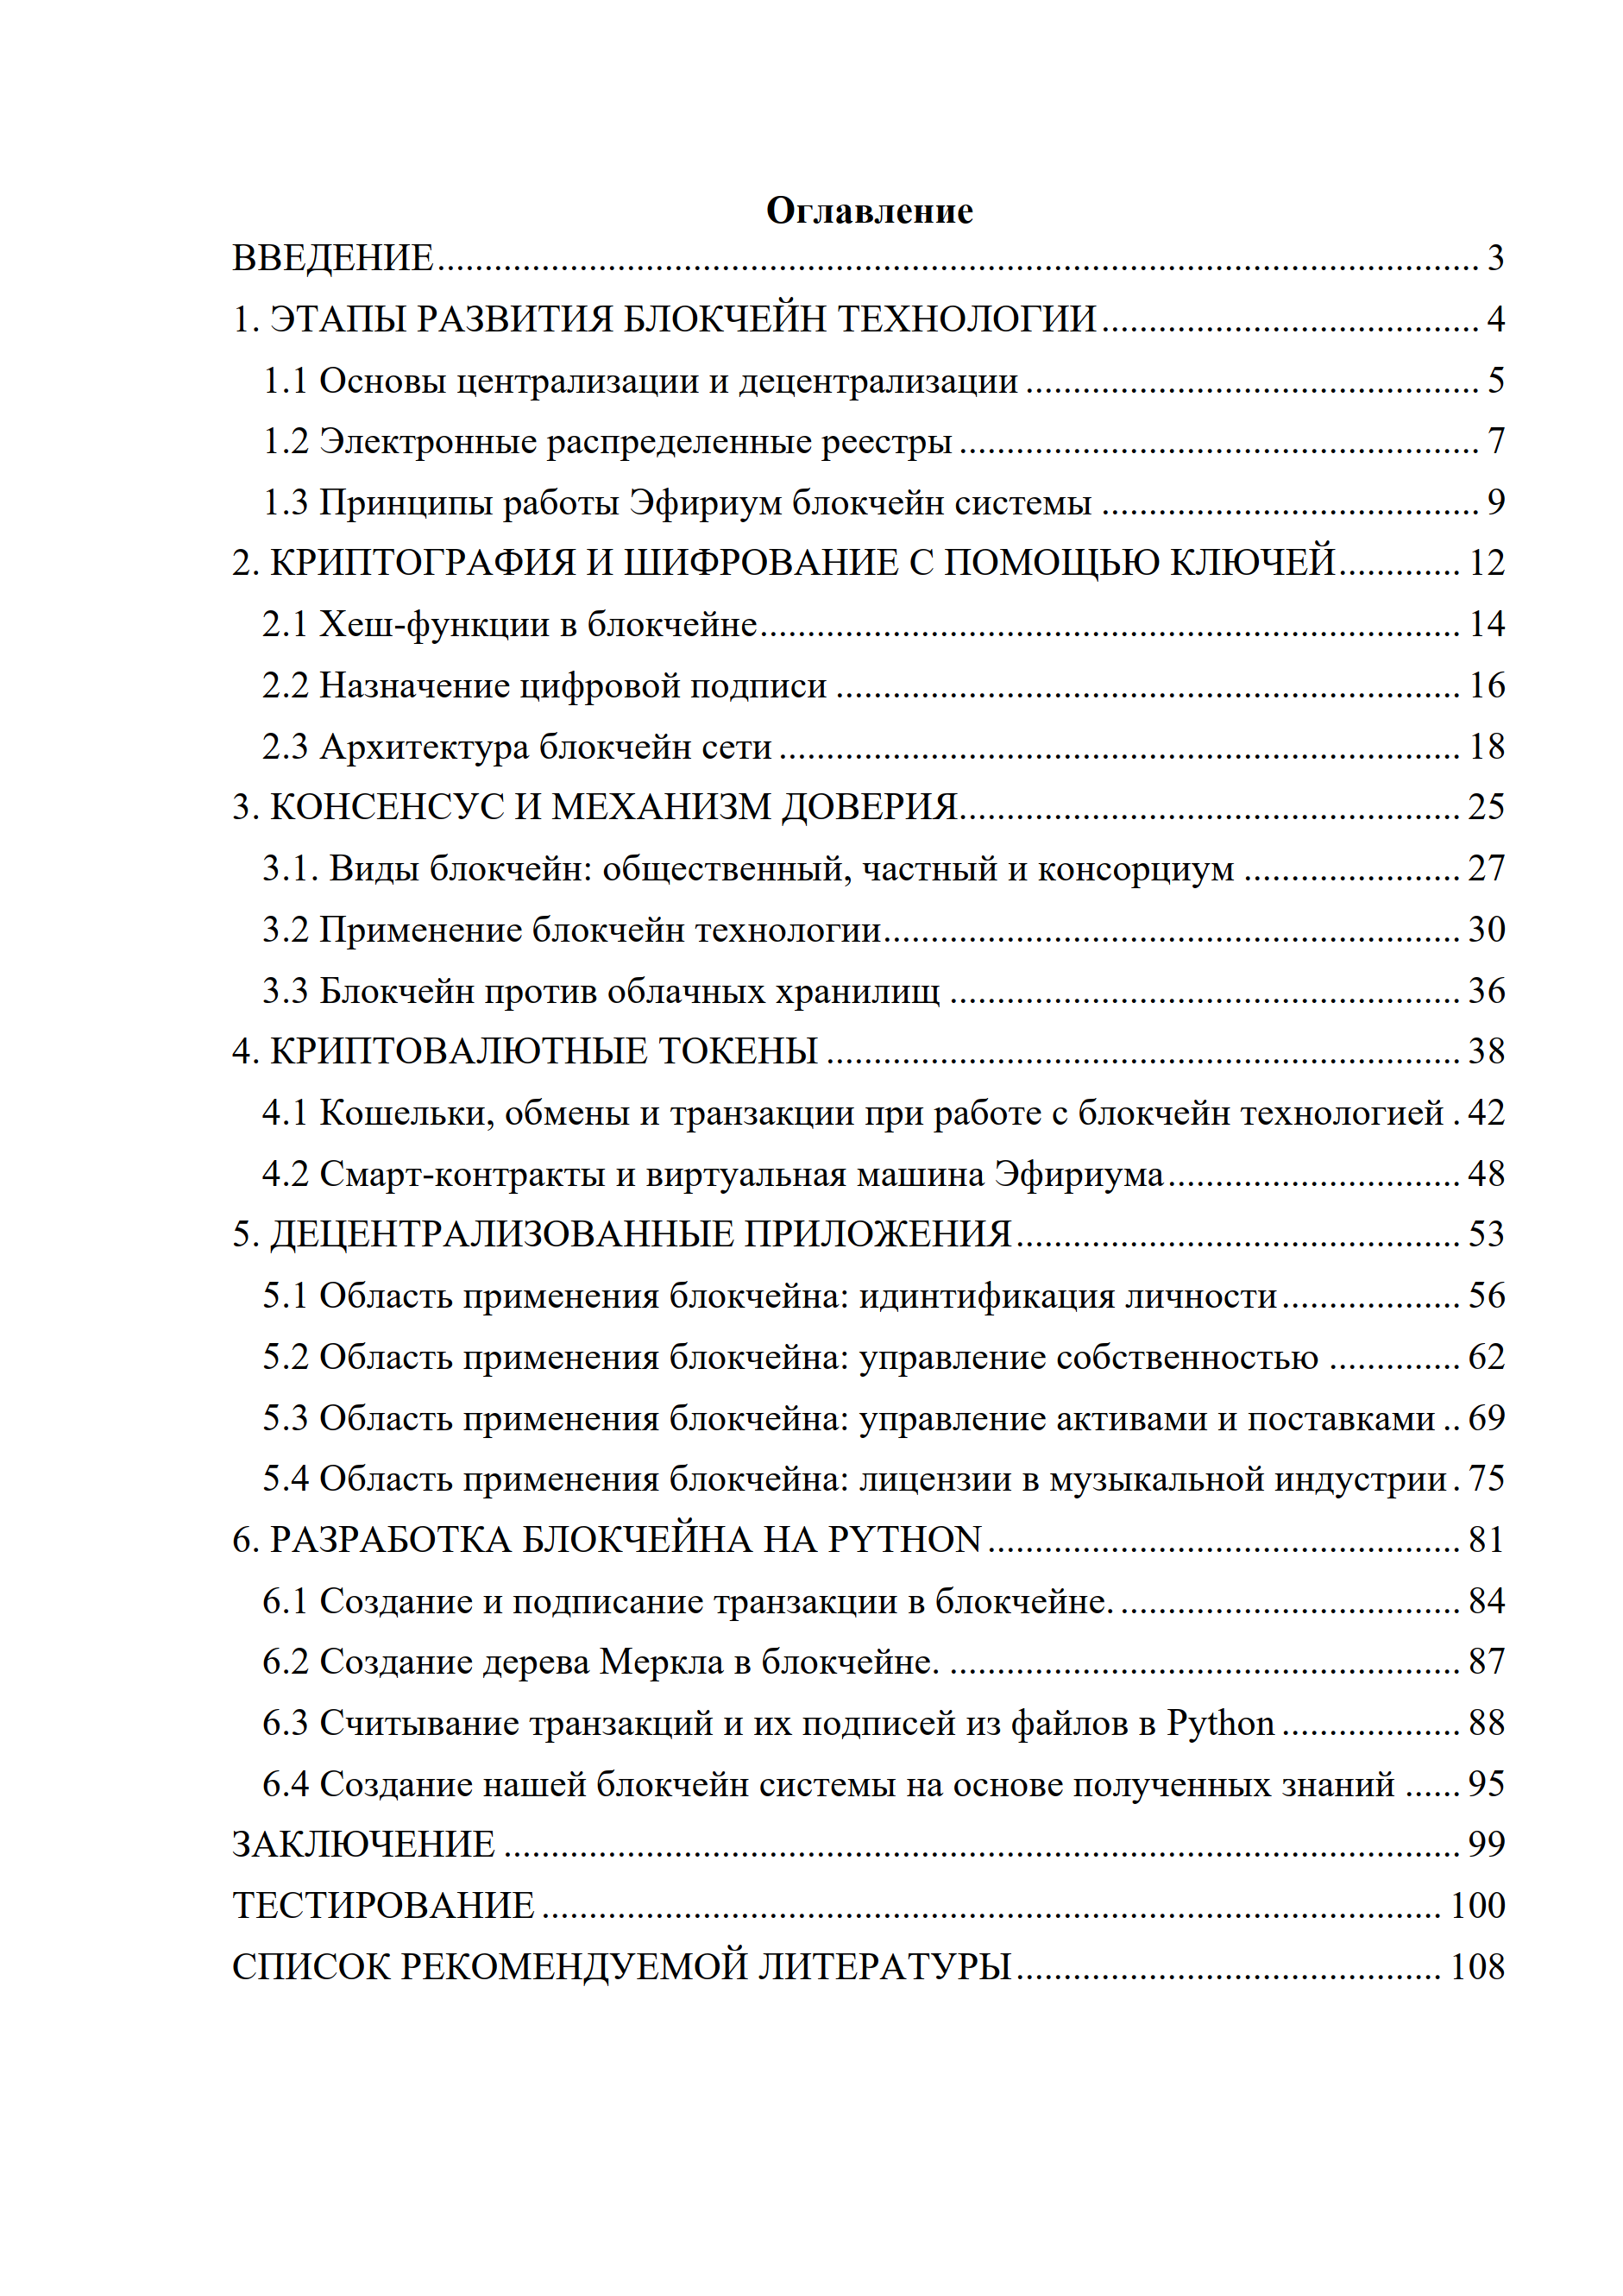

Рисунок 25 – Содержание учебного пособия «Введение в блокчейн технологию»
Данное пособие состоит из 6 разделов, включающих в себя основные теоретические и практические знания о блокчейн технологии, начиная с ее основ и этапов развития, заканчивая практической разработкой на Python. Темы охватывают не только технические аспекты, такие как криптография и создание блокчейн системы, но и области применения, консенсус механизмы, и различные виды блокчейн. Таким образом, пособие предоставляет полный обзор блокчейн технологии, начиная с ее основ и заканчивая практическими навыками разработки.
2. Была создана и апробирована в ходе экспериментального исследования образовательная блокчейн платформа «Blockchainstudy», размещенная в сети интернет по адресу https://blockchainstudy.kz/, которая позволяет преподавателям размещать курсы и материалы, используя технологии блокчейн для обеспечения прозрачности, безопасности и непрерывности образовательного процесса (рисунок 26).

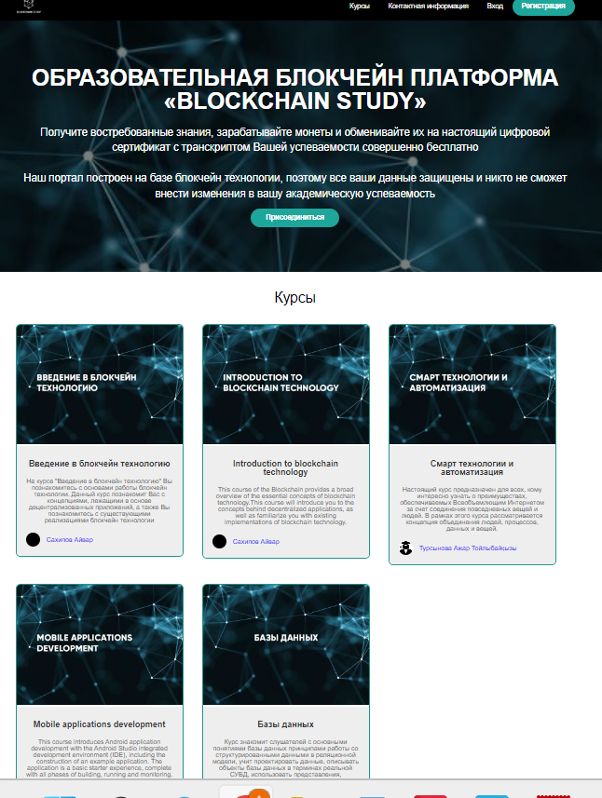

Рисунок 26 – Образовательная блокчейн платформа «Blockchain study»

Платформа "Blockchainstudy" предоставляет студентам возможность легко доступа к учебным материалам, а также отслеживать свой прогресс и достижения с использованием уникальных идентификаторов, хранящихся в блокчейне. Одной из ключевых особенностей платформы является использование умных контрактов для автоматизации различных аспектов образовательного процесса. Умные контракты позволяют автоматически выполнять оплату за курсы, фиксировать результаты тестов и заданий, а также поддерживать систему рейтинга для студентов и преподавателей. Это способствует снижению бюрократии, повышению эффективности и созданию доверия между участниками образовательного процесса. Кроме того, благодаря технологии блокчейн, вся информация о курсах, сертификатах и достижениях хранится в надежной и неизменной форме. Это обеспечивает подлинность и достоверность документов, выдаваемых студентам после успешного завершения обучения. Все данные хранятся децентрализованно, что предотвращает возможные изменения или подделки.
3. Для использования подтверждения учебных достижений был создан блокчейн – сертификат достижений обучающихся, хранящий в себе зашифрованный публичный ключ и хэш блока курса в системе блокчейн (рисунок 27).

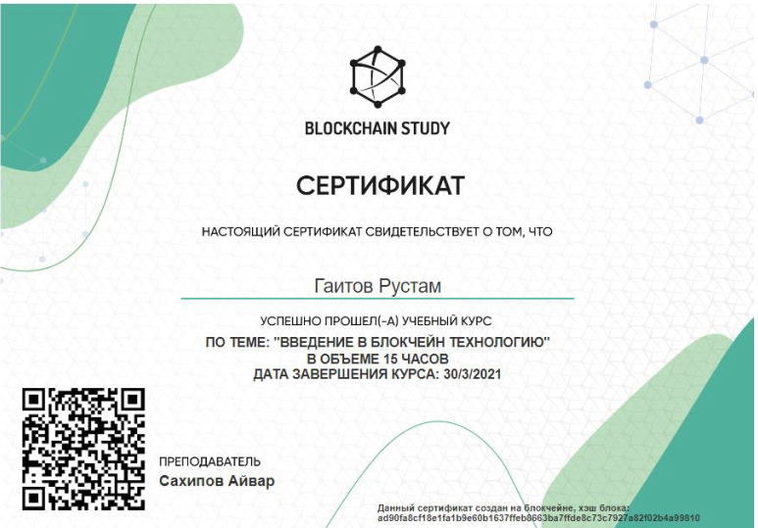

Рисунок 27 – Блокчейн – сертификат

Этот блокчейн-сертификат обучающихся стал ключевым инструментом для подтверждения их учебных достижений. Каждый учебный блок, завершенный студентом, генерирует уникальный хэш блока, который немедленно записывается в блокчейн. Этот хэш, являющийся цифровой подписью преподавателя, становится неизменной и проверяемой частью блокчейн-сертификата.
Публичный ключ, встроенный в сертификат, позволяет любому заинтересованному лицу проверить подлинность и происхождение документа. Это создает прозрачность и доверие в процессе подтверждения учебных результатов. Работодатели, учебные учреждения и другие стейкхолдеры могут легко проверить достижения студента, не завися от централизованных учебных органов.
4. Были разработаны методические рекомендации по применению блокчейна в вузах (рисунок 28), размещенные на сайте блокчейн платформы по ссылке: https://blockchainstudy.kz/course/3052.
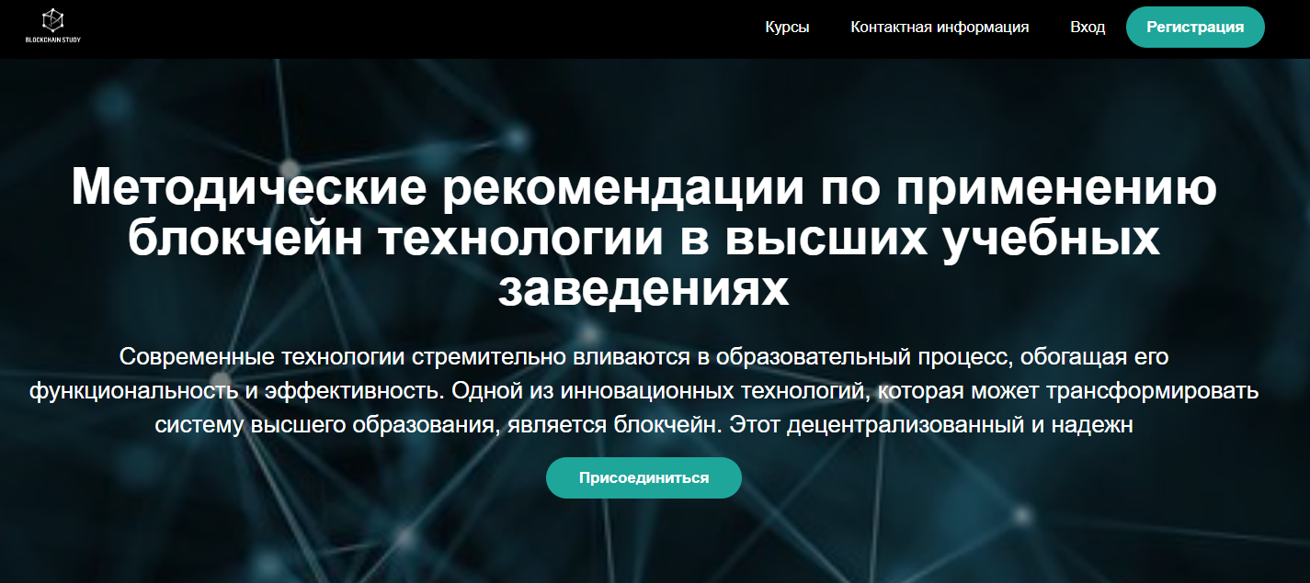

Рисунок 28 – Методические рекомендации по применению блокчейна в вузах

Методические рекомендации представляют собой ценный инструмент для организаций, стремящихся внедрить блокчейн технологию в высшем образовании. Эффективное использование блокчейна может привести к совершенствованию управления данными, повышению прозрачности и доверия в учебных учреждениях.
В Жетысуском университете им. И. Жансугурова:
1. В образовательную программу «6В06101-Информатика» был разработан и внедрен курс «Введение в блокчейн технологию», являющийся базовой дисциплиной и компонентом по выбору (рисунок 29) состоящей из 5 кредитов ECTS, из них 1 кредит ECTS лекционных, 2 кредита ECTS практических занятий и 2 кредита ECTS самостоятельной работы студента.



Рисунок 29 – Данные о дисциплине с реестра образовательных программ

Цель изучения этого предмета заключается в развитии у студентов навыков независимой навигации в современных финансовых инструментах и технологиях, а также в их практическом применении при оценке финансовых инноваций. Студенты также приобретут умения использовать криптографические методы и технологии блокчейн в процессе своей профессиональной деятельности.
На основании образовательной программы курса и расписания занятий, данный курс проводиться в 1 семестре и расчитан на студентов 2 курсов, преподаваемый на русском языке. Темы лекционных и практических занятий приведены в таблицах ниже (таблицы 3, 4).

Таблица 3 – Темы лекционных занятий по курсу «Введение в блокчейн технологию»

Название темы | Количество часов
Этапы развития блокчейн технологии | 1
Основы централизации и децентрализации | 1
Электронные распределенные реестры | 1
Криптография и шифрование с помощью ключей | 1
Хеш-функции в блокчейне. Цифровая подпись | 1
Архитектура блокчейн сети | 1
Консенсус и механизм доверия. Виды блокчейн: общественный, частный и консорциум | 1
Использование блокчейн. Совместимость разных блокчейн сетей | 1
Блокчейн в бизнес-задачах. Криптовалютные токены | 1
Кошельки, обмены и транзакции. Биткойн и Эфириум | 1
Смарт-контракты и виртуальная машина Эфириума | 1
Децентрализованные приложения | 1
Область применения блокчейна: идинтификация личности | 1
Область применения блокчейна: управление собственностью | 1
Область применения блокчейна: управление активами и поставками | 1

Таблица 4 – Темы практических занятий по курсу «Введение в блокчейн технологию»

Название темы | Количество часов
1 | 2
Создание криптокошелька: Основы безопасности и использование для хранения криптовалют. | 2
Транзакции в блокчейне: Практический опыт отправки и получения криптовалют. | 2
Майнинг: Ознакомление с процессом создания новых блоков и вознаграждением за майнинг. | 2
Смарт-контракты: Создание простого смарт-контракта и его развертывание на блокчейне. | 2
ICO (Initial Coin Offering): Проведение собственной кампании по выпуску токенов. | 2
Токенизация активов: Преобразование реальных активов в цифровые токены на блокчейне. | 2
Децентрализованные приложения (DApps): Разработка и развертывание простого DApp. | 2
Криптография в блокчейне: Изучение принципов шифрования и подписи транзакций. | 2
Consensus Algorithms: Сравнение и практическое тестирование различных алгоритмов консенсуса. | 2
Интеграция блокчейна в бизнес: Анализ кейсов и разработка стратегии внедрения блокчейна в компании. | 2
Разработка блокчейн-протокола: Практическое занятие по созданию собственного протокола. | 2
Продолжение таблицы 4

1 | 2
Оркестрация блокчейн-сетей: Исследование инструментов для управления многократными блокчейн-нодами. | 2
Privacy in Blockchain: Исследование методов обеспечения конфиденциальности в блокчейне. | 2
Интероперабельность блокчейна: Работа с протоколами, позволяющими блокчейнам взаимодействовать друг с другом. | 2
Security Audits: Практическое тестирование на безопасность блокчейн-приложений и контрактов. | 2

Темы, которые были даны студентам для самостоятельной работы (СРС):
1. Анализ криптовалютного рынка: Оценка текущих трендов, капитализации и перспектив различных криптовалют.
2. Обзор блокчейн-проектов: Исследование и сравнение различных блокчейн платформ и их особенностей.
3. Исследование ICO: Анализ методов привлечения инвестиций через токен-продажи.
4. Применение блокчейна в финансовой сфере: Разработка концепции использования блокчейна для улучшения финансовых процессов.
5. Технологии консенсуса: Обзор и сравнение различных алгоритмов консенсуса в блокчейне.
6. Исследование смарт-контрактов: Примеры использования и возможные улучшения в области смарт-контрактов.
7. Проект DApp: Разработка концепции и создание децентрализованного приложения на блокчейне.
8. Токенизация активов: Исследование применения токенизации для различных видов активов.
9. Приватность в блокчейне: Рассмотрение методов обеспечения конфиденциальности в транзакциях блокчейна.
10. Разработка блокчейн-протокола: Создание своего собственного протокола с учетом спецификаций и требований.
11. Интеграция блокчейна в существующий бизнес: Разработка плана внедрения блокчейна в компанию или проект.
12. Блокчейн и устойчивое развитие: Анализ возможности использования блокчейна для решения проблем устойчивого развития.
13. Исследование криптографии в блокчейне: Обзор методов шифрования и их применение в блокчейн-сетях.
14. Экономика токенов: Изучение экономических аспектов токенизации и динамики цен на токены.
15. Блокчейн и государство: Анализ перспектив использования блокчейна для государственных услуг и ведения реестров.
Таким образом, на протяжении курса "Введение в блокчейн технологию", студенты осваивали основные принципы и применение блокчейн технологии в различных областях с использованием образовательной блокчейн платформы blockchainstudy.kz. Курс предоставил систематизированный обзор теоретических концепций, начиная от основ криптографии и принципов децентрализации, до принципов функционирования смарт-контрактов.
Лекции, представленные в форме онлайн-модулей, обеспечивали студентов необходимыми знаниями и навыками для понимания сущности блокчейн технологии. Студенты также участвовали в практических занятиях, в том числе в создании и тестировании смарт-контрактов, что способствовало углубленному пониманию принципов работы блокчейна.
Групповые проекты предоставили студентам возможность применить теоретические знания на практике, создавая собственные блокчейн-проекты. Форумы и обсуждения на образовательной блокчейн платформе служили площадкой для обмена мнениями и опытом, что обогатило обучающий процесс.
Система оценивания, в том числе использование смарт-контрактов для автоматизации процесса оценивания, обеспечила прозрачность и объективность в оценке успеваемости студентов. Такой комплексный подход к обучению блокчейн технологии способствовал формированию у студентов глубокого понимания концепций и практических навыков в данной области.
2. Модуль повышения квалификации преподавателей в информационной системе вуза «Smart Zhetusy».
На основании акта внедрения в образовательную деятельность вуза результатов диссертационной работы, образовательная блокчейн платформа была внедрена в качестве внешнего модуля повышения квалификации в информационной системе Жетысуского университета им. И. Жансугурова «Smart Zhetusy».
Эта инновационная инициатива направлена на повышение качества образования и обеспечение студентов и преподавателей доступом к современным технологиям. Внедрение образовательной блокчейн платформы в систему Жетысуского университета открывает новые возможности для улучшения процессов обучения и управления знаниями.

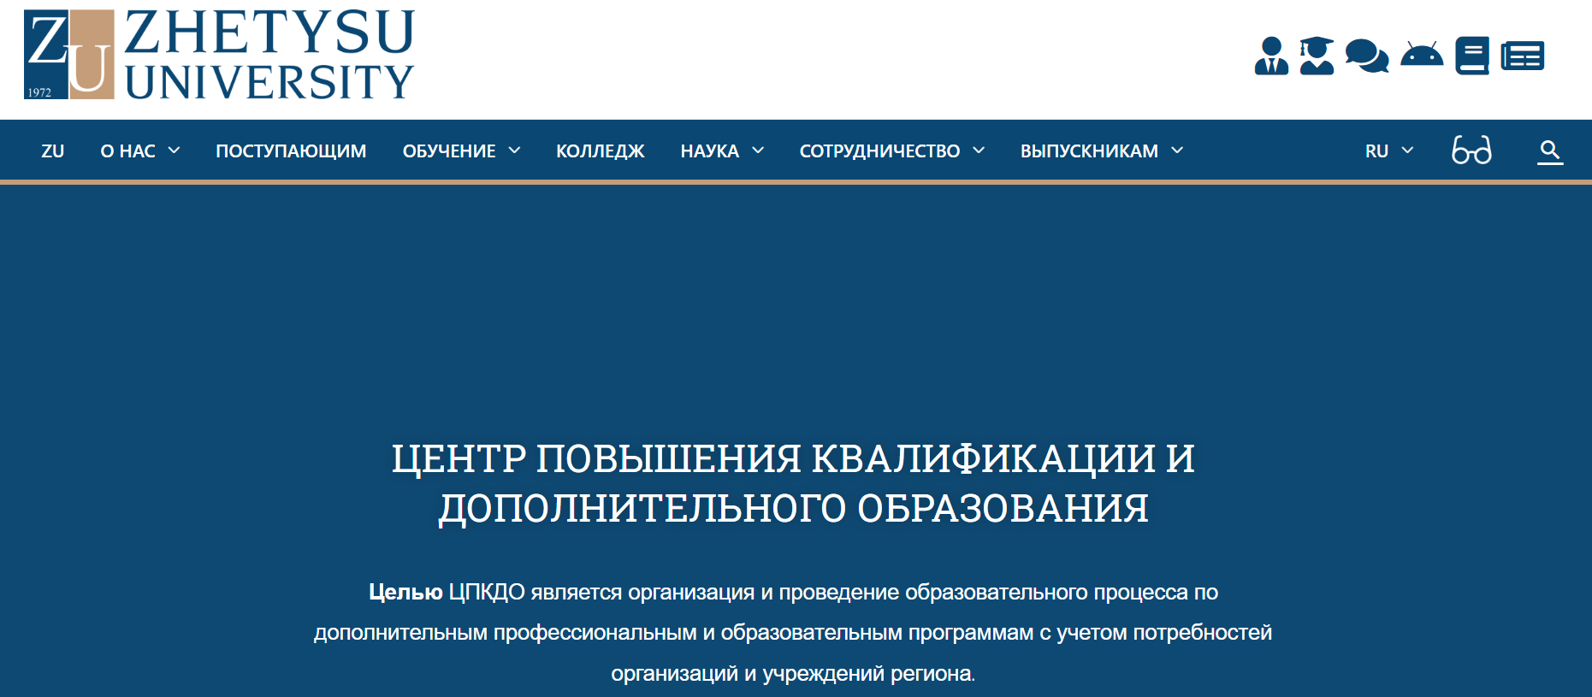

Рисунок 30 – Модуль повышения квалификации в единой информационной системе вуза "Smart Zhetusy"

На рисунке 30 представлена начальная форма модуля повышения квалификации внедренной системы "Smart Zhetusy". Сотрудники университета могут получить доступ к этой платформе из своего личного кабинета в единой информационной системе вуза. Этот шаг существенно упрощает процесс взаимодействия с платформой и делает обучение более удобным для участников образовательного процесса.
В настоящее время, образовательная блокчейн платформа blockchainstudy.kz успешно привлекла внимание преподавателей высшего учебного заведения в реализацию своих курсов. На основе предоставленных методических рекомендаций, несколько педагогов уже интегрировали свои образовательные материалы в указанную платформу. Процесс завершается выдачей индивидуальных блокчейн-сертификатов, которые подписываются с использованием собственных приватных ключей преподавателей.
Так, Наталья Иембергеновна Тукенова, преподаватель лектор образовательной программы "Информационно-коммуникационные технологии" Жетысуского университета имени И. Жансугурова, кандидат педагогических наук, разместила видеолекции в рамках курса "Базы данных" (рисунок 31). Данный курс направлен на ознакомление слушателей с основными концепциями баз данных, принципами работы с структурированными данными в контексте реляционной модели. В процессе обучения обсуждаются методы проектирования данных, описания объектов баз данных в терминах реальных систем управления базами данных (СУБД), а также применение представлений, процедур, функций и триггеров.

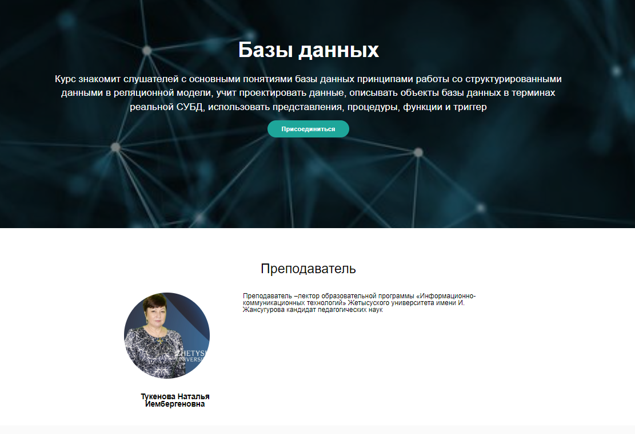

Рисунок 31 – Курс «Базы данных» преподавателя Тукеновой Н.И.

Преподаватель Турсынова Ажар Тойлыбайқызы, являющаяся докторантом и преподавателем в Казахском национальном университете имени Аль-Фараби, разработала курс под названием "Смарт технологии и автоматизация" (рисунок 32). Данный курс представляет собой ценный учебный материал для всех, кто проявляет интерес к изучению преимуществ, которые предоставляет Интернет путем интеграции повседневных объектов и взаимодействия людей.

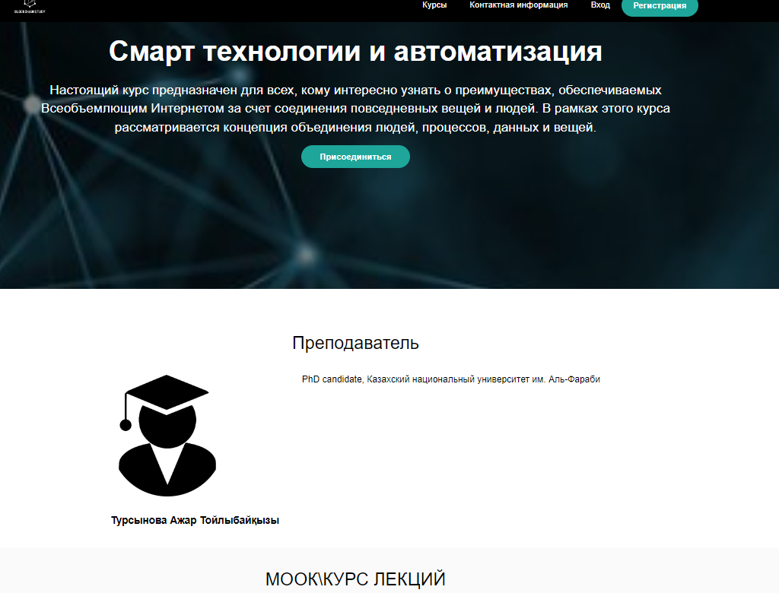

Рисунок 32 – Курс «Смарт технологии и автоматизация» преподавателя Турсыновой А.Т.

В рамках данного курса освещается концепция объединения человеческого фактора, бизнес-процессов, обработки данных и взаимодействия с предметами окружающего мира. Обучающиеся будут ознакомлены с принципами и технологиями, лежащими в основе смарт-технологий, а также их роль в автоматизации повседневных задач и улучшении качества жизни.
Курс "Смарт технологии и автоматизация", разработанный преподавателем Турсыновой, направлен на расширение понимания учащихся о том, как инновационные технологии способны эффективно взаимодействовать с окружающим миром, привнося в повседневную жизнь новые возможности и улучшения. Это обучение не только акцентирует внимание на технических аспектах, но и предоставляет студентам глубокое понимание социальных и экономических аспектов смарт-технологий.
Таким образом, в разрабатываемой нами блокчейн платформе осуществлен механизм обеспечивающий уникальность и подлинность выдаваемых сертификатов, поскольку каждый из них ассоциирован с уникальным приватным ключом конкретного преподавателя. Такой подход к аутентификации и подписанию сертификатов с использованием блокчейн технологий гарантирует надежность и безопасность полученных учебных достижений студентов.
Благодаря участию преподавателей в интеграции своих курсов в данную образовательную блокчейн платформу университет продолжает активную адаптацию современных технологий в образовательный процесс. Этот подход способствует повышению привлекательности учебных программ, а также укреплению инновационного потенциала учебного заведения. Кроме того, выделение уникальных блокчейн-сертификатов, подписанных приватными ключами преподавателей, вносит дополнительный элемент доверия в систему образования, повышая степень достоверности и подлинности учебных достижений студенческого сообщества.
3. На основе внедренного курса «Введение в Блокчейн технологию» был разработан одноименный цифровой образовательный ресурс, размещенный в образовательной блокчейн платформе blockchainstudy.kz (рисунок 33).

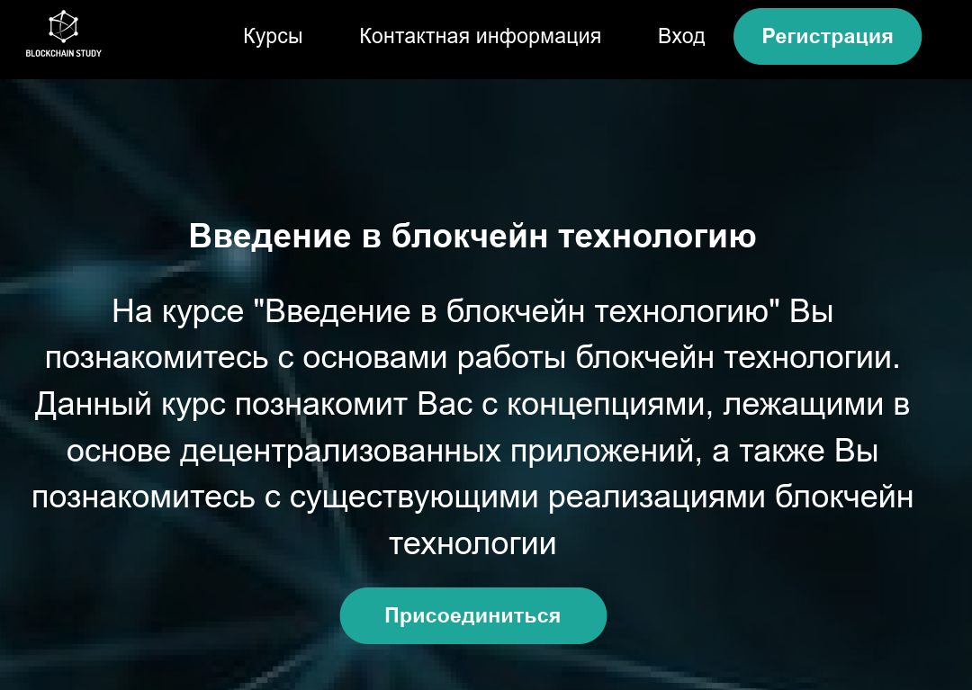

Рисунок 33 – Курс «Введение в блокчейн технологии

Данный цифровой ресурс представляет собой комплексный инструмент для эффективного обучения студентов и обеспечивает доступ к современным методам и практикам, связанным с блокчейн технологией.
Целью разработки данного образовательного ресурса является предоставление учащимся подробного введения в ключевые аспекты блокчейн технологии. Ресурс включает в себя теоретические материалы, практические задания, кейс-стади и другие обучающие элементы, способствующие углубленному пониманию принципов функционирования блокчейна.
Размещение цифрового образовательного ресурса на платформе blockchainstudy.kz обеспечивает прозрачный и удобный доступ студентов и преподавателей к содержанию курса. Платформа позволяет отслеживать активность студентов, оценивать их успеваемость, а также выдавать сертификаты, подтверждающие успешное прохождение обучения.
Следующим элементом модели является UML диаграмма работы блокчейн системы (рисунок 34).
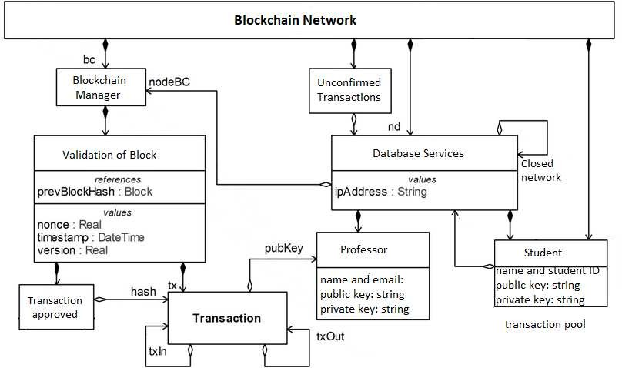
Рисунок 34 – Диаграмма классов UML модели блокчейн

Предложенная в модели UML диаграмма работы блокчейн системы разработана для обработки, управления и контроля токенов как академических кредитов и базируется на глобально распределенной сети Peer to Peer, где узлами сети блокчейн являются образовательные учреждения, а пользователи платформы - студенты и организации (например, компании в качестве потенциальных работодателей). Токены эквивалентны кредитному значению студента за пройденные курсы. Каждый студент будет иметь собственный блокчейн-адрес, на котором он будет накапливать соответствующие токены, то есть стоимость кредитов, назначенных администрацией за его пройденные курсы. Каждый раз, когда студент завершает курс, его учебное заведение будет переводить соответствующее количество токенов на его блокчейн-адрес. Информация о переводе хранится на блокчейн-адресе вместе со следующими данными отправитель – представленный в виде связанного учебного заведения, получатель – студент, идентифицированный анонимно токен – стоимость кредита за курс, и идентификация курса. Теперь благодаря блокчейн-адресу студента он сможет глобально доказать пройденные курсы, без каких-либо административных, скриптовых или языковых преград, просто предоставив свой блокчейн-адрес. В целях безопасности студентам будет присвоен адрес с множественной подписью учебным заведением. Таким образом, студенты не смогут передавать токены на другие адреса. Процесс назначения студентам токенов и способность вуза доказать их владение будет обрабатываться блокчейн-менеджером, назначенным институтом.
Основные услуги, предоставляемые блокчейном, зависят от типа сети, в которой он используется. Как упоминалось ранее, это инструмент, а не решение. При использовании в нашей системе, он предоставляет шесть основных услуг, которые могут быть использованы для улучшения общей эффективности всей системы (рисунок 35).
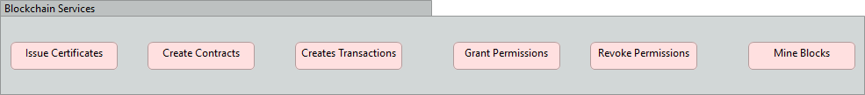
Рисунок 35 – Различные типы услуг, предоставляемых системой образования на основе блокчейна

Самая важная услуга – это выдача сертификатов или Паспортов обучения студентам. Студенты будут сами записывать доказательства обучения, полученного из любых источников, и блокчейн будет использоваться для мгновенной проверки подлинности этих документов. Помимо формальных квалификаций, таких как степени, эта услуга также может хранить и отслеживать опыт работы, учебные курсы, добровольческую деятельность и сертификацию и т. д. Вначале администрацией на блокчейн представляются два смарт-контракта. Первый смарт-контракт поддерживает управление идентификациями на платформе, а второй управляет жизненным циклом выдаваемых через блокчейн сертификатов (рисунок 36).

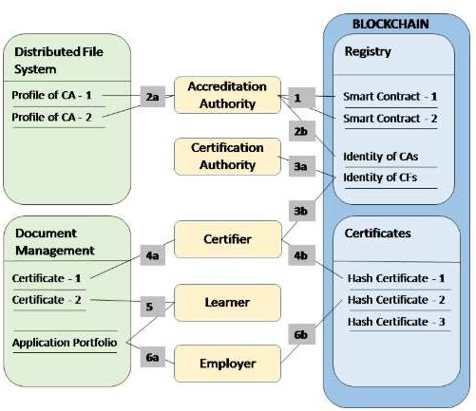

Рисунок 36 – Сертификация в блокчейне

Вуз собирает всю информацию, которую составляет сертификат. Датасет включает в себя квалификацию или название, имя и адрес органа по сертификации, имя сертификатора, имя учащегося и дату. Затем сертификат подписывается сертификатором и сохраняется в системе управления документами, а его отпечаток записывается в блокчейн. После развертывания контрактов, менеджер блокчейна регистрирует публичные ключи администрации как законные выпускающие удостоверения лиц в контракте и отправляет публичные и неперсональные профильные данные в общее хранилище. Профильная информация доступна только для чтения и общедоступно, то есть она не подчиняется механизмам контроля доступа смарт-контракта. Она содержит только долгосрочные профили институтов, такие как их название и страна, и никакой личной информации сертификаторов или даже студентов.
Подключение к блокчейну: Когда участник желает подключиться к блокчейну для использования его услуг, он отправляет запрос менеджеру блокчейна. Затем участнику предоставляются указанный URL генератора блоков, сетевой токен и адрес блокчейна, через который он хочет получить доступ к сети. Менеджер блокчейна проверяет предоставленную участником информацию и утверждает его запрос, если он подлинный, в противном случае процесс завершается. Затем участник загружает необходимые данные из блокчейна и подключается к услугам, используя свой приватный ключ.
Создание транзакции: Система образования на основе блокчейна представляет собой публичный общий невоспроизводимый реестр, в котором транзакции содержатся в блоках, связанных между собой через цепочку хешей. Для создания новой транзакции в модели делается запрос для этого администрацией, преподавателем или студентом. Менеджер блокчейна получает запрос и проверяет условия, в которых делается запрос. Существует пять различных контекстов, в рамках которых могут делаться запросы: обычная транзакция, выдача нового актива, создание нового потока, управление разрешениями или создание контракта. Для обычной транзакции менеджер блокчейна запрашивает указать имя, количество транзакций и адрес получателя. Пример обычной транзакции может быть добавление номера студенческого билета на его личный профиль. Для выдачи нового актива, например начисления блокчейн-адресу студента токенов после успешного завершения курса, необходимо установить имя и количество транзакции. Для создания нового потока, например, начала выплат стипендии студенту с новым стипендиальным фондом, необходимо указать имя и детали потока. Для управления всеми разрешениями, связанными с какой-либо обычной деятельностью, проверяется характер и действительность разрешения. Наконец, для создания нового смарт-контракта, если это запрошено администрацией, указывается код контракта, адрес и входные данные. Следующим шагом для любого из пяти вышеуказанных запросов является подписание транзакции уникальным хешем и меткой времени и отправка ее на соответствующий адрес блокчейна. Это приводит к созданию и добавлению новой транзакции.
Генерация нового блока: Участники создают транзакции, которые остаются в ожидании в пуле памяти. Когда они начинают создавать новый блок и запрашивать транзакции, транзакции становятся «подтвержденными» с 1 подтверждением от всех узлов. Процесс начинается с получения предыдущего блока из сети. Неподтвержденная транзакция добавляется в блок, за которым следует прикрепление хеша предыдущего блока и завершение создания действительной транзакции. Затем вычисляется доказательство выполнения работы, и новый блок отправляется в сеть.
Экспериментально-результирующий блок
Данный блок включает в себя анализ трех основных параметров: производительности, энергопотребления и стойкости к атакам, применительно к различным алгоритмам консенсуса, встроенным в разработанную блокчейн платформу.
После разработки блокчейн платформы возникла необходимость в проведении анализа, для этого было сделано компьютерное моделирование (симуляция) блокчейн платформы "Blockchain study". На данной платформе можно получать определённые знания, зарабатывать монеты и менять их на цифровой сертификат с транскриптом успеваемости пользователя, все личные данные которого защищены, так как она построена на базе блокчейн технологии.
Для достижения цели, первым шагом было проведено сравнение производительности, энергопотребления и стойкости к атакам разных алгоритмов консенсуса, таких как PoW (Proof of Work), PoS (Proof of Stake) и DPoS (Delegated Proof of Stake) для будущих рекомендаций внедрения в систему блокчейн. Для проведения этого сравнения необходимо было использовать определённые многоагентные платформы для симуляции и моделирования.
Что касаемо упомянутых алгоритмов, то PoW – это консенсус-протокол, который требует от участников сети решать сложные математические задачи с высокой вычислительной сложностью, а доказательство выполнения работы достигается майнингом, то есть, путём поиска хеша, соответствующего определённым критериям, что также требует значительных вычислительных ресурсов и энергопотребления. PoS – это консенсус-протокол, в котором участники сети ставят свои монеты в залог в качестве гарантии соблюдения правил и поддержания безопасности сети, а при выборе следующего блока для добавления в блокчейн участники выбираются случайным образом, пропорционально количеству монет, которыми они владеют. DPoS – это разновидность протокола Proof of Stake, в котором участники делегируют свои монеты третьим лицам, то есть делегатам, для участия в процессе принятия решений и создании блоков, где вместо выбора следующего блока случайным образом, делегаты выбираются голосованием. Сравнение данных алгоритмов показало, что преимущество PoS заключается в уменьшении энергопотребления по сравнению с PoW, а DPoS имеет низкое энергопотребление и повышенную производительность по сравнению с PoW и PoS. Также, PoW обеспечивает высокую производительность сети, поскольку каждый участник, решая сложные задачи, конкурирует за право добавить следующий блок в блокчейн [143]. Однако, это требует больших вычислительных ресурсов и может быть эффективным только при наличии большого количества участников. PoS и DPoS предлагают более эффективные способы достижения консенсуса. PoS позволяет выбирать следующий блок случайным образом, а его производительность зависит от количества монет, которыми владеют участники блокчейна. DPoS использует голосование делегатов для определения следующего блока, что повышает производительность и уменьшает время создания блоков. PoW имеет высокое энергопотребление из-за необходимости выполнения сложных вычислений для решения математических задач. В PoW майнеры должны использовать большое количество электроэнергии для поддержания сети и выполнения вычислений, что может привести к значительному использованию энергии и негативному воздействию на окружающую среду. PoS и DPoS требуют значительно меньшего энергопотребления по сравнению с PoW, поскольку эти протоколы используют стейкинг монет, а не вычислительные задачи для достижения консенсуса, они требуют только небольшого объёма энергии для поддержания работы сети. Подробнее о компьютерном моделировании (симуляции) поговорим в следующем разделе главы.
Наряду с этим, модель включает в себя структуру обучения, как уникальный вид познавательной деятельности, осуществляемой в рамках образовательного процесса. Аналогично другим формам деятельности, оно обладает своей собственной структурой, которая включает в себя три основных компонента: мотивационный, содержательный и организационный:
Мотивационный компонент в образовательной блокчейн платформе:
В рамках образовательной блокчейн платформы мотивационный компонент поддержан созданием смарт-контрактов и системы вознаграждений на основе токенов. Этот подход позволяет создать динамичную систему поощрений, где обучающиеся получают стимулы и награды за свои успехи в учебе, успешное выполнение задач и активное участие в проектах на платформе. Такая механика создает захватывающую обстановку и поощряет студентов к активному вовлечению в образовательный процесс, стимулируя их стремление к достижению высоких результатов и развитию профессиональных навыков. В результате этой интеграции образовательная платформа становится не только средством передачи знаний, но и мощным инструментом мотивации и развития учащихся.
Содержательный компонент в образовательной блокчейн платформе:
В контексте образовательной блокчейн платформы содержательный компонент включает в себя разработку учебных материалов, связанных с блокчейн технологиями. Это может включать в себя курсы по введению в блокчейн, углубленные программы обучения по смежным темам, таким как криптография и криптовалюты. Технология блокчейна позволяет создавать прозрачные и неизменяемые учебные записи, обеспечивая студентам доступ к актуальным и проверенным знаниям.
Организационный компонент в образовательной блокчейн платформе:
Организационный компонент включает в себя использование технологии блокчейн для обеспечения прозрачности учебного процесса. Смарт-контракты могут регулировать расписание занятий, управление доступом к учебным ресурсам и автоматизировать процессы оценивания. Блокчейн также обеспечивает сохранность данных, что особенно важно для обеспечения целостности учебных записей и сертификатов, выдаваемых студентам.
Таким образом, совокупность компонентов блоков модели позволяет выстраивать эффективную методику применения блокчейна в вузах на основе образовательной блокчейн платформе, это означает, что внедрение технологии блокчейн в образовательные платформы дополняет и улучшает каждый из трех компонентов, обеспечивая студентам более эффективное, мотивирующее и организованное обучение.

2.3 Компьютерное моделирование сценариев работы образовательной блокчейн платформы в высших учебных заведениях
В этом разделе исследования представлен анализ образовательной системы на основе блокчейна. Строится имитационная модель, которая использует агентов для формирования каркаса работающей системы образования. Предоставляется важная информация о текущей проблеме мошенничества, совершаемого в форме поддельных степеней, опыта и ошибочных резюме, чтобы поступить в университет или на работу. В предлагаемой модели используется технология распределенного реестра для создания всемирно надежной системы оценки образования, которая будет производить общеутвержденные и принятые «паспорта обучения». Модель, разработанная в Repast Simphony, различает работу системы образования на основе блокчейна и существующей системы образования. В модели используются пять основных агентов: основной, участники, транзакции, блоки и локальные записи. Участники: Блокчейн-менеджер, Администрация, Преподаватели и студент. Каждый участник использует свой закрытый ключ с мультиподписью для использования услуг блокчейна. Этот секретный ключ с несколькими подписями состоит из информации об участнике (которая также хранится в центральной базе данных) и биометрической информации. Если этот закрытый ключ будет утерян или взломан, пользоваться услугами будет невозможно, если обе подписи не будут объединены для восстановления учетной записи. Проводится сравнение между случаями мошенничества и недобросовестной практики, выявляемыми действующей системой и предлагаемой новой системой.
Модель формируется с использованием функции «Закон и доверие» Грешема(Gresham’s Law and Trust function), связанной с биткойнами и блокчейном. Считается, что любая модель имеет три потенциальных роли: генератор, медиатор или предиктор. Генератор используется для разработки новых теорий о поведении систем, предикторы обеспечивают конкретные результаты для изучения уже хорошо изученных систем, в то время как медиаторы обладают свойствами моделей генератора и предиктора [144-146].
Предлагаемая модель является моделью медиатора, поскольку она дает представление о поведении сети Биткойн, а также дает некоторые результаты вычислений. В системе выполняются три разных эксперимента, если в системе идентифицируется мошенничество или если система блокчейна подвергается атаке (атака 51%). Для этой проблемы определены следующие возможные решения: увеличить время ожидания и количество подтверждений, необходимых для каждой транзакции, бойкотировать атакующий объект, атаковать атакующий объект с помощью службы распределенного отказа (DDOS). Наше исследование определяет путь для будущих исследований по расширению модели расширенных услуг, таких как: оплата взносов с использованием блокчейна и регистрация студентов с использованием блокчейна, а также потенциальных сотрудников, сотрудничающих с университетами для запуска определенных курсов для увеличения занятости будущих выпускников.
Модель предиктора может быть построена таким образом, чтобы симуляция работала точно, если система хорошо изучена. Такая модель будет давать реалистичные результаты при реалистичных входных данных. Роль моделирования смещается в сторону модели генератора, поскольку о поведении системы известно меньше информации. Генераторные модели можно использовать для выдвижения гипотез о базовой структуре и результирующем поведении сложной, плохо изученной системы. Моделирование на основе агентов особенно полезно в качестве генераторных моделей путем наблюдения, моделирования, а затем имитации индивидуального поведения агентов. Можно попытаться воспроизвести возникающие свойства из реального мира из взаимодействий, которые происходят между моделируемыми агентами.
Понимание цели разработки моделей и симуляций раскрывается, если предположить, что симуляции могут дать ценную информацию без необходимости полного воспроизведения реальной системы. Моделирование используется как представление реальной системы. Б.Л. Хэаз (Heath B.L.) выделяет три роли, которые симуляция может выполнять в зависимости от уровня понимания реальной системы [147].
Моделирование лучше всего подходит для анализа сложных практических задач, когда их невозможно решить математическим методом. Программное обеспечение для моделирования, используемое в этой диссертации, – Repast Simphony [148]. Это многоагентный язык программирования и среда моделирования для имитации сложных явлений. Он предназначен как для образовательных, так и для исследовательских целей и используется в широком диапазоне дисциплин и уровней образования. Однако в этой работе мы сосредоточимся на Repast Simphony как на инструменте для исследований и обучения на уровне бакалавриата и выше. Моделирование в Repast Simphony является гибким, поэтому можно вносить изменения в системные переменные, чтобы выбрать лучшее решение среди различных альтернатив. Эксперименты в моделировании проводятся с моделью без нарушения системы. Более того, некоторые решения могут быть приняты намного быстрее, если заранее знать варианты и снизить риск экспериментов в реальной системе [149]. Кроме того, Repast Simphony – это простая среда, которая позволяет исследователям и студентам создавать свои собственные модели, даже если они не являются профессиональными программистами. Программное обеспечение лучше всего подходило для представления сложной и распределенной сети, такой как Blockchain и любой модели на основе блокчейна.
Таким образом, нами была разработана модель концепции для демонстрации, как вуз может использовать блокчейн в гипотетической системе, включающей три группы агентов: администрацию, преподавателей и студентов. Все участники системы могут получать доступ к соответствующим данным распределенным образом, используя гипотетический блокчейн с внутренней криптовалютой – токенами. Модель, как уже было описано вышеЮ была построена с использованием программного обеспечения для моделирования Repast Simphony, которое использует язык программирования Java. Модель включает криптографический равноправный реестр с базовым алгоритмом майнинга для поддержания консенсуса. У каждого участника есть свой общедоступный идентификатор (известный как открытый ключ), копия данных блокчейна и набор локальных записей. Транзакции могут переходить между состояниями, такими как инициированная, в пуле памяти, общедоступная и добавленная в блокчейн, проверенная и подтвержденная, и, наконец, добавленная в новый блок. Такой дизайн снижает объем данных, хранящихся в общедоступном блокчейне, так как он включает только динамическое местоположение записей, а не полную запись.
Модель также реализует функциональность, позволяющую любому участнику создать подтвержденную полную историю записей любого другого интересующего участника, используя только открытый ключ интересующего участника. Модель наглядно демонстрирует аудиторность, доступность, универсальность и согласованность этих студенческих записей, распределенных по всей сети блокчейна. Такая система также может снизить мошенничество, сократить издержки, стимулировать вовлеченность студентов и улучшить общую систему. Предложенная архитектура симулируется и эмпирически оценивается на основе ранее обсуждавшихся технических характеристик, операционных возможностей и требований. Эти оценки могут быть использованы для облегчения будущих исследований оптимальной архитектуры образовательной системы, основанной на блокчейне (рисунки 37, 38).

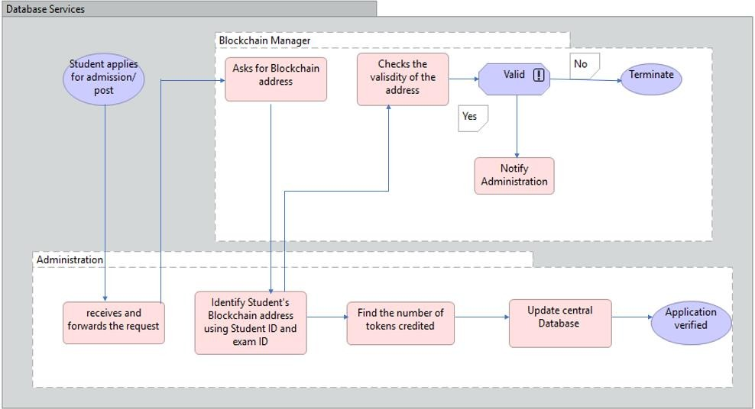

Рисунок 37 – Управление потоком модели для проверки заявки

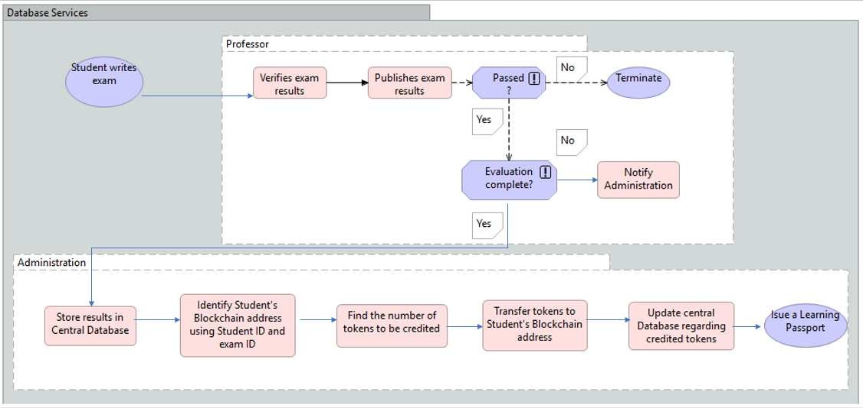

Рисунок 38 – Управление потоком модели для выдачи учебного паспорта

Преподаватель проверяет результаты и публикует их после того, как студент сдает экзамен. Результаты сохраняются в центральной базе данных только тогда, когда преподаватель индивидуально зарегистририрует выполнение обязательств студента по курсу. В противном случае администрация уведомляется о необходимости выполнить процедуру, необходимую для выполнения обязательств студента. Результаты могут одновременно сохраняться и в централизованной базе данных образовательного учреждения, и в системе блокчейн. Администрация вместе с согласием преподавателя обращается к менеджеру блокчейна, чтобы найти блокчейн-адрес студента в центральной базе данных и определить количество токенов, которое курс должен передать на его блокчейн-адрес. Транзакция обрабатывается через сеть блокчейна. Когда транзакция подтверждена, администрация и преподаватель информируются о успешном переводе в центральную базу данных.
Для платформы "Blockchain study": если важна высокая производительность и гарантированная стойкость к атакам, но есть готовность пожертвовать некоторым энергопотреблением, то протокол PoW может быть правильным выбором. Он обеспечивает высокую стойкость к атакам, так как требует контроля более 50% вычислительной мощности сети. Хотя PoW имеет большое энергопотребление, современные проекты по разработке блокчейна могут использовать оптимизированные алгоритмы, чтобы уменьшить его влияние на окружающую среду. Если же важно уменьшить энергопотребление и повысить эффективность протокола, несмотря на компромисс в стойкости к атакам, то протоколы PoS или DPoS могут быть предпочтительными. PoS позволяет участникам сети ставить свои монеты в стейкинг и решать, кто будет создавать новые блоки. DPoS, с другой стороны, использует систему делегатов, которые выбираются голосованием и отвечают за создание блоков. Оба протокола имеют низкое энергопотребление и обеспечивают высокую производительность.
Вторым шагом было исследование того, как блокчейн платформа масштабируется с увеличением количества транзакций и участников. Участники, в данном случае, включают в себя менторов курса (преподавателей), слушателей курсов (обучающихся) и систему блокчейн. Для более глубокого анализа, оценки производительности системы, задержек транзакций и пропускной способности было проведено компьютерное моделирование с использованием многоагентных моделей. С помощью Repast Simphony удалось разработать модель работы системы блокчейн и провести симуляции различных нагрузок и объёмов данных, так как данный фреймворк для моделирования и симуляции мультиагентных системвключает в себя инструменты и библиотеки для создания моделей и симуляций, где агенты взаимодействуют друг с другом и окружающей средой (рисунок 39).

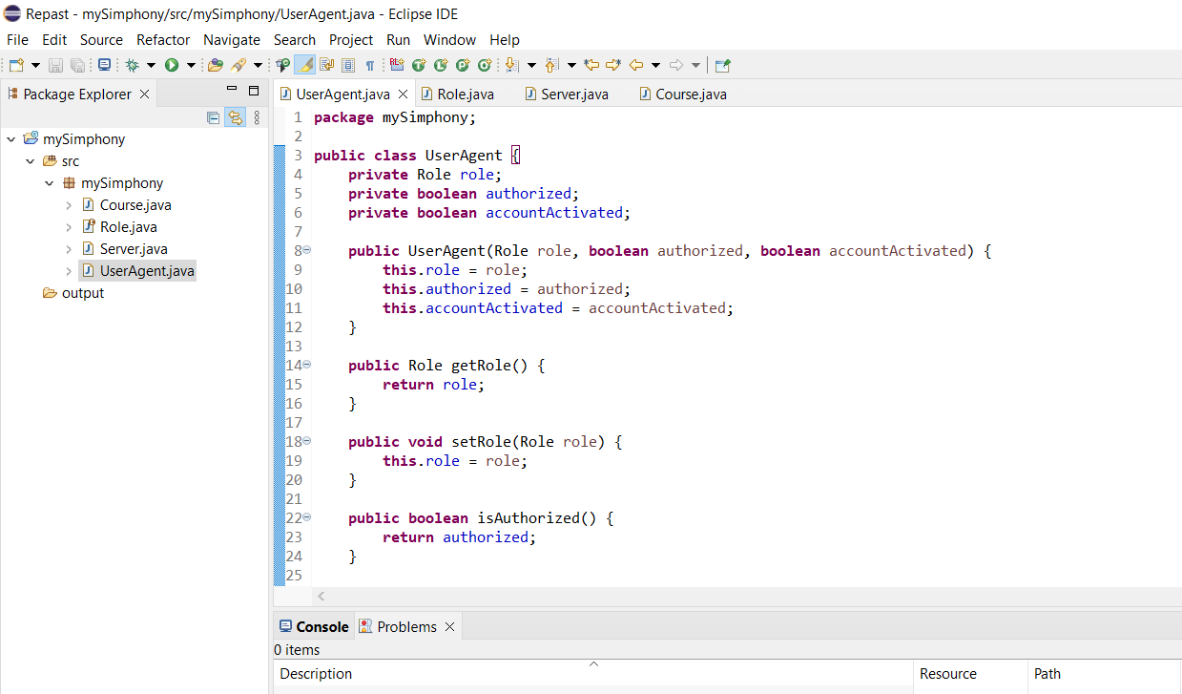

Рисунок 39 – Фрагмент кода на Java с использованием Repast Simphony

Проведение компьютерного моделирования включало в себя моделирование роста нагрузки на сервер при увеличении количества пользователей и курсов. Модель представляет взаимодействие между серверами, пользователями и курсами, а также моделирует динамику изменения нагрузки на сервер при росте числа пользователей и курсов. Параметры моделирования включают: users (пользователи), mentors (наставники), admins (администраторы), courses (курсы), course-capacity (вместимость курсов). Код класса UserAgent определяет роли пользователей: user, mentor, admin, course и course_capacity, а метод process() содержит различные логические сценарии для разных ролей пользователей. Класс Server содержит методы processInteraction(UserAgent user) и changeLoad(int amount), моделирующие взаимодействие с сервером и изменение его нагрузки, а в методе processInteraction() сервер отправляет данные пользователю. Класс Course содержит метод processInteraction(UserAgent user), который представляет взаимодействие пользователя с курсом.
Возможные процессы в данной модели: пользовательские действия, действия сервера, действия курса, дополнительные действия для разных ролей. Сначала пользователь открывает платформу, выбирает курс, записывается на курс, просматривает материалы курса. Далее сервер обрабатывает взаимодействие с пользователем, а нагрузка на сервер изменяется в зависимости от действий. Затем курс взаимодействует с пользователем, предоставляя материалы или задания. Потом наставник открывает платформу и проводит курс, а администратор открывает платформу и управляет курсами и пользователями.
Общий результат выполнения программы зависит от созданных экземпляров всех классов, а также от логики внутри методов. Вывод программы содержит сообщения о том, какие действия выполняются в соответствии с ролями пользователей и их состоянием (авторизованный или активированный аккаунт).
Ниже показаны ключевые фрагменты кода к разработанной модели:

public class UserAgent {
/* Геттеры и сеттеры */
public void process() {
if (role == Role.USER) {
if (authorized) {
if (accountActivated) {
// Взаимодействие с сервером и курсом:
Server server = new Server();
Course course = new Course();
server.processInteraction(this);
course.processInteraction(this);
}
else { /* Активация аккаунта */ }
}
else { /* Ошибка входа */ }
}
else if (role == Role.MENTOR) { /* Логика для наставника курсов */ }
else if (role == Role.ADMIN) { /* Логика для администратора курсов */ }
else if (role == Role.COURSE) { /* Логика для курсов */ }
else if (role == Role.COURSE_CAPACITY) { /* Логика для вместимости курсов */ }
}
}
public enum Role {
USER, MENTOR, ADMIN, COURSE, COURSE_CAPACITY
}
public class Server {
public void processInteraction(UserAgent user) { /* Обработка взаимодействия с пользователем */ }
public void changeLoad(int amount) {
load += amount;
System.out.println("Изменение нагрузки на сервере: " + load);
}
}

public class Course {
public void processInteraction(UserAgent user) { /* Взаимодействие с пользователем */ }
}

Класс UserAgent представляет различные роли пользователей, взаимодействующих с системой, класс Server моделирует взаимодействие с серверами, а класс Course представляет взаимодействие с курсами. Вывод программы будет зависеть от значений, которые указаны для роли, авторизации и активации аккаунта. Если указать пользователя с авторизованным и активированным аккаунтом, то результат будет следующим (рисунок 40).

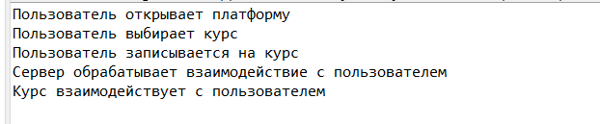

Рисунок 40 – Результат работы программы на Java

При указании неавторизованного пользователя, вывод будет следущим: "Отображает страницу входа с сообщением об ошибке"; при указании наставника – "Наставник открывает платформу", "Наставник проводит курс"; администратора – "Администратор открывает платформу", "Управление курсами и пользователями"; учебного курса – "Учебный курс открывается", "Просмотр материалов курса"; вместимости курса – "Отображает информацию о вместимости курса".
Программу также можно написать в Relogo project. В данной модели есть пользователи (Users), курсы (Courses), сервер (Server) и другие агенты, которые взаимодействуют между собой.
Ниже показан основной фрагмент кода к разработанной модели:

class UserModel {
UserObserver userObserver = new UserObserver()
// …
def setup() { /* Инициализация модели */ }
def go() { /* Логика моделирования */ }
}

public class UserModelRunner {
static void main(String[] args) {
def model = new UserModel()
def builder = ScenarioUtils.createBuilder()
builder.setStepLimit(1)
builder.setContext(UserModel)
builder.build()
RunEnvironment.getInstance().endAt(10)
RunEnvironment.getInstance().run(builder.getScenario())
}
}
class UserObserver extends ReLogoObserver {
def userGlobals = new UserGlobalsAndSettings()
def setup() {
}
def go() { /* Логика моделирования */ }
def stopCondition() { /* Завершение моделирования, если обучающиеся выполнили все задания */ }

В качестве результата работы программы можно увидеть определённую информацию в консоли и в отдельном окне. В консоли выводится: "Запуск моделирования", "Моделирование для обучающихся", "Просмотр обращений", "Запросы на помощь". Данный цикл повторяется до окончания работы программы. В отдельном окне можно указать определённого пользователя и курс, выбрать количество пользователей и курсов, посмотреть на их взаимодействие, а также выбрать определённую атаку на платформу и настроить её параметры (рисунок 41).

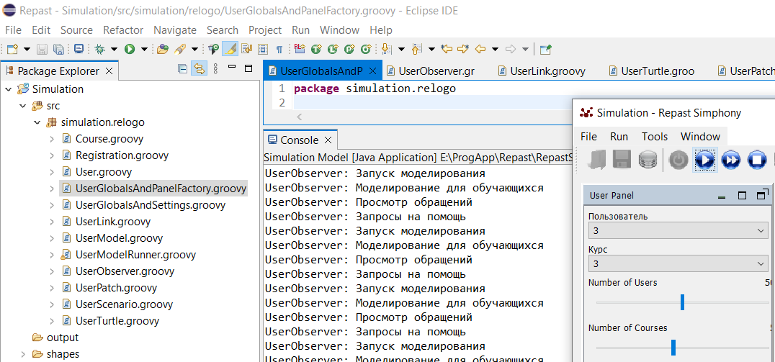

Рисунок 41 – Фрагмент работы программы на Relogo

Нагрузка на сервер растёт с увеличением количества пользователей и добавлением новых курсов. То есть, чем больше пользователей и курсов на платформе, тем больше нагрузка на эту платформу (рисунок 42).

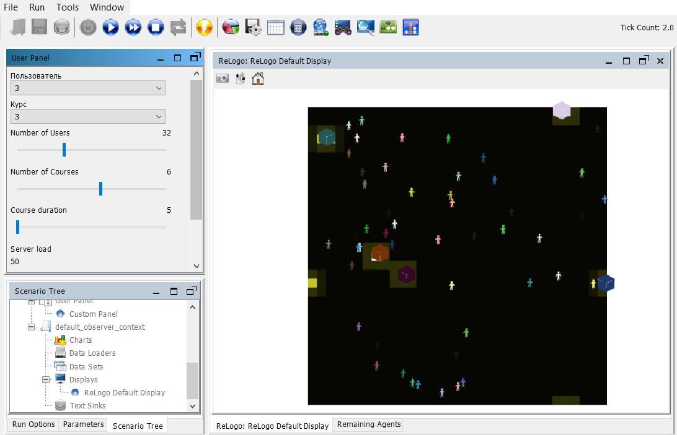

Рисунок 42 – Результаты моделирования в отдельном окне

Для того, чтобы обеспечить эффективность и надёжность работы сервера при увеличении количества пользователей и курсов, рекомендется принять определённые меры. Например, можно масштабировать серверную инфраструктуру, что обеспечит пропускную способность сети и достаточные вычислительные ресурсы. Также можно оптимизировать код и архитектуру, проводить их анализ для выявления проблем, использовать эффективные алгоритмы и структуры данных для лучшей производительности. Кроме того, следует распределять нагрузку между серверами, с чем поможет балансировка нагрузки и горизонтальное масштабирование. Мониторинг и оперативная реакция помогут минимизировать негативные последствия, а применение различных мер защиты от потенциальных атак и несанкционированного доступа, использование современных методов шифрования данных и регулярное обновление защитных механизмов поможет в обеспечении надёжности сервера.
Третьим шагом было исследование устойчивости блокчейн платформы к различным атакам, таким как 51%-ная атака, Sybil-атаки, атаки на узлы и другие. При 51%-ной атаке злоумышленник получает контроль над более чем 50% вычислительной мощности сети блокчейна, что позволяет ему контролировать большинство узлов и манипулировать данными блокчейна, включая подтверждение транзакций и двойные траты. Такая атака может серьёзно подорвать доверие участников к системе блокчейна. В Sybil-атаке злоумышленник создаёт большое количество фальшивых идентичностей или узлов в сети блокчейна, что может использоваться для манипуляции результатами голосований или создания фальшивых транзакций. В случае блокчейн платформы, затронутой Sybil-атакой, контроль над децентрализованной сетью может быть захвачен фальшивыми узлами. Атаки на узлы направлены на узлы (ноды) сети блокчейна. Например, атаки на отказ (DDoS) могут привести к временным или постоянным проблемам доступности узлов, что может снизить эффективность работы сети.
Таким образом, данные атаки были симулированы, также было оценено их влияние на целостность и безопасность сети блокчейн, а сама модель позволяет исследовать влияние атак на сервер и эффективность его защиты, применяя технологию блокчейн в качестве механизма обеспечения безопасности и защиты данных (рисунок 43).

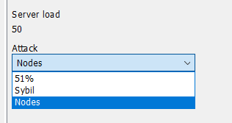

Рисунок 43 – Список аттак

Данная модель предназначена для проведения исследований в области стабильности и надёжности серверов при воздействии атакующих сущностей. В ней взаимодействуют серверы, атакующие субъекты и Blockchain сеть, которая служит для хранения и подтверждения безопасности данных.
В моделировании с использованием блокчейн технологии используются следующие параметры: number-stack-server, определяющий исходное количество серверов в системе; number-attack, определяющий исходное количество атакующих сущностей в системе; initial-blockchain-defense, определяющий начальный уровень защиты сервера; energy-attack, определяющий передаваемую каждой атакующей сущности энергию; attack-reproduce, определяющий вероятность размножения атакующих сущностей; required-defenses, определяющий количество поступающих атак для расчёта защищенности сервера.
Серверы успешно справляются с простыми атаками, которые характеризуются невысокой силой воздействия, поддерживая свою работоспособность и эффективно защищаясь от атак (рисунок 44).

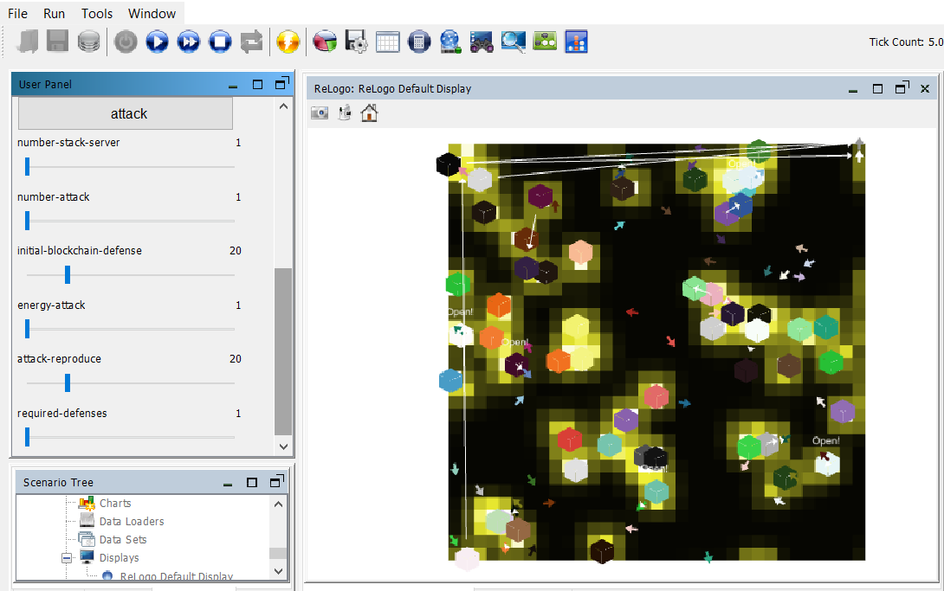

Рисунок 44 – Параметры атак

Далее было проведено моделирование с использованием более сильных атак, при которых серверы подвергались массовым воздействиям и силе, превышающей их защитные возможности. В результате серверы, не обладая достаточным уровнем защиты, неспособны выдержать такую нагрузку и становятся неработоспособными (рисунок 45).

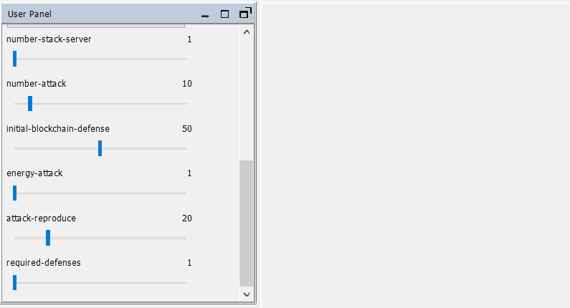

Рисунок 45 – Сбой системы при сильный атаках

Также, в результате моделирования были получены следующие выводы: блокчейн технология демонстрировала способность устойчиво справляться с 51%-ной атакой, обеспечивая сохранность целостности данных и надёжную защиту; Sybil-атаки были успешно обнаружены и обезврежены благодаря механизмам аутентификации и подтверждению в системе; атаки на узлы представлялись как попытки повредить отдельные узлы сети, но благодаря механизмам обнаружения и восстановления сети, сервера продолжали функционировать и поддерживать связь.
Для повышения эффективности защиты серверов были внесены соответствующие изменения в параметры модели, основываясь на возможностях блокчейн технологии. Способность выдерживать атаки и поддерживать работоспособность при большей нагрузке и сильных атаках достигается путём оптимизации параметров защиты, аутентификации и хранения данных на блокчейне, а также адаптации серверов к изменяющимся условиям.
Четвёртым шагом было исследование экономических аспектов блокчейн платформы. Это включало анализ различных аспектов, таких как вознаграждения за майнинг или стейкинг, уровень инфляции и дефляции токенов, а также экономические стимулы и механизмы голосования.
Платформа "Blockchain study" предоставляет возможность зарабатывать токены за майнинг или стейкинг. Стейкинг – это процесс блокировки криптовалюты для получения вознаграждения. Токены данной платформы имеют ограниченное количество и не могут быть добыты бесконечно, что означает, что инфляция токенов будет уменьшаться с течением времени. Экономические стимулы и механизмы голосования на платоформе позволяют пользователям принимать участие в управлении платформой и принимать различные решения.
В рамках симуляции разных экономических моделей и оценки их воздействия на стимулирование участия и обеспечение устойчивости сети, можно сделать вывод, что введение механизма голосования имеет существенный положительный эффект на динамику платформы. Система голосования, основанная на возможности пользователей направлять свои токены в поддержку наиболее качественных курсов, способствует не только выявлению наилучших контентов, но и активному взаимодействию участников с платформой. Этот механизм позволяет формировать общий банк токенов, который в дальнейшем распределяется среди участников, что стимулирует их активность и вовлечённость. А балансирование уровня инфляции и дефляции токенов имеет большое значение для поддержания стоимости токенов и долгосрочной устойчивости сети. Также, экономические стимулы, такие как вознаграждения за майнинг или стейкинг, являются важными факторами, привлекающими участников и поддерживающими активное участие. Так как пользователи, что прошли курсы, могут отдавать определённое количество от своих токенов за наиболее качественный курс на платформе, то формируется общий банк, который в дальнейшем удваивается администраторами и случайным образом разыгрывается среди всех зарегистрированных пользователей в сети блокчейн. Данный механизм способствует активности и вовлёченности пользователей, обеспечивая устойчивость и долгосрочную успешность блокчейн платформы.
Пятым шагом было исследование выполнения смарт-контрактов на блокчейн платформе. Смарт-контракт – это программный код, который выполняется и хранится на блокчейн платформе, содержит набор правил и условий для автоматического исполнения и проверки сделок или соглашений между участниками сети, без необходимости доверять третьей стороне. Также были симулированы и протестированы различные сценарии исполнения смарт-контрактов, оценены их производительность, стабильность и безопасность.
На платформе "Blockchain study" смарт-контракты выполняются с использованием библиотеки SmartPy языка Python для написания смарт-контрактов для блокчейна Tezos. При выполнении смарт-контрактов на данной платформе, производительность контрактов зависит от объёма и сложности операций, а также от текущей нагрузки на сеть блокчейна. Выполнение контрактов на блокчейне может занимать некоторое время из-за необходимости подтверждения каждой транзакции смарт-контракта сетью узлов. Стабильность выполнения смарт-контрактов зависит от стабильности самой платформы и используемой сети блокчейн. Если сеть блокчейна на платформе работает без сбоев и не подвержена атакам, то смарт-контракты будут выполняться стабильно. И что касается безопасности, то она зависит от качества написания контрактов и возможности их аудита. Неправильно разработанные смарт-контракты могут быть уязвимы для атак и эксплуатации.
Наконец, шестой шаг включает в себя исследование механизмов принятия решений и голосования в блокчейн платформе. Были проведены симуляции различных моделей управления и оценены их эффективность, прозрачность и справедливость.
На блокчейн платформе "Blockchain study" механизмы принятия решений и голосования основаны на использовании смарт-контрактов и механизмах консенсуса. Смарт-контракты позволяют создавать программные правила и условия для автоматического выполнения определённых действий или принятия решений. Принятие решений на платформе осуществляется через голосование. Участники, прошедшие курсы, могут отдавать от 50% от своих токенов за наилучшие курсы на платформе. Одна из особенностей блокчейна, на которой основана данная платформа, – это его прозрачность. Все транзакции и события, связанные с голосованием и принятием решений, регистрируются и доступны для просмотра всем участникам сети, что позволяет им проверить результаты голосования и убедиться в их точности и неподменности. Кроме того, блокчейн обеспечивает эффективность процесса принятия решений и голосования. Благодаря автоматическому исполнению смарт-контрактов и возможности автоматического подсчёта голосов, участники могут сократить время и усилия, затрачиваемые на традиционные процессы принятия решений, что могут быть долгими и сложными, требуя множества промежуточных шагов и участия различных сторон. Они могут включать в себя физические голосования, сбор и анализ бумажных голосов, а также ручной подсчёт результатов. Однако, блокчейн платформы, вроде "Blockchain study", предлагают эффективные и автоматизированные механизмы принятия решений. Смарт-контракты позволяют чётко определить правила голосования и автоматически выполнять их. Результаты голосования регистрируются на блокчейн, который обеспечивает прозрачность и неподменность данных, что позволяет значительно сократить время, затрачиваемое на сбор голосов и подсчёт результатов. Также исключается возможность человеческих ошибок или манипуляций с результатами. Участники могут легко проверить результаты голосования и быть уверены в их точности и справедливости. Таким образом, данная блокчейн платформа предлагает эффективные механизмы принятия решений и голосования, позволяющие сократить время и усилия, улучшить прозрачность и обеспечить справедливость процесса.
Такие платформы как "Blockchain study", можно использовать не только для самостоятельного обучения или учёбы онлайн, но и в различных университетах. Например, в ходе экспериментальной части исследования данная платформа была применена в НАО «Евразийский национальный университет имени Л.Н. Гумилева» и в НАО «Жетысуский университет им. И. Жансугурова». Блокчейн платформы могут существенно улучшить образовательный процесс в университетах, обеспечивая прозрачность, безопасность и эффективность. Благодаря тому, что блокчейн позволяет сохранять все учебные и профессиональные достижения и сертификаты в зашифрованной и надёжной форме, информация об их квалификации и достижениях будет надёжно защищена от подделок или вмешательства. Также блокчейн позволяет создавать цифровые сертификаты и аккредитовать учебные программы. Университет может выдавать цифровые сертификаты о прохождении определённых курсов или программ, что может быть особенно полезным при подтверждении квалификации педагогов. Сами студенты и педагоги могут сохранять свои записи обучения, участии в вебинарах, конференциях и других профессиональных событиях на блокчейне, что позволит им легко отслеживать свой профессиональный рост и подтверждать его перед администрацией университета [150]. Блокчейн платформы также могут внедрить систему стимулов, таких как токены или монеты, которые студенты и педагоги смогут зарабатывать за активное участие в образовательном процессе, преподавание курсов или вклад в развитие образовательной платформы. Благодаря блокчейн платформе педагоги могут сотрудничать в разработке образовательных материалов, исследований и публикаций. Смарт-контракты могут использоваться для автоматического распределения авторских вознаграждений и защиты интеллектуальной собственности. Университетские сообщества могут использовать блокчейн для принятия важных решений, таких как изменения в учебных планах или программе повышения квалификации, что позволит всем участникам сети прозрачно участвовать в процессе. Педагоги легко получат доступ к обучающим материалам, курсам и ресурсам, предоставляемыми блокчейн платформой, что обеспечит более гибкий и доступный способ повышения их квалификации. Также блокчейн может использоваться для автоматизации процессов, связанных с оценкой и подтверждением прохождения курсов, что упрощает и ускоряет процесс обработки и подтверждения достижений.
Таким образом, наши исследовательские усилия концентрировались на воплощении компьютерного моделирования системы блокчейн, что привело к выработке сведений, предоставляющих основу для рекомендаций по оптимизации процессов образования с применением технологии блокчейн. Во-первых, можно создавать цифровые сертификаты и записи об успеваемости студентов и квалификации педагогов на блокчейне. Это позволит создать надёжную систему верификации и подтверждения достижений студентов, которую будет невозможно подделать, а каждый сертификат будет иметь уникальную цифровую подпись и записи будут храниться в неразрушимой и прозрачной форме. Во-вторых, следует использовать блокчейн для разработки децентрализованной платформы, на которой педагоги смогут обмениваться учебными материалами и опытом. Это поможет сделать процесс обучения более гибким и обеспечит более широкий доступ к актуальным образовательным ресурсам. В-третьих, голосование за курсы должны быть прозрачными и честными, без возможности манипуляций. Для этого нужно реализовать голосования за новые курсы среди студентов и педагогов через блокчейн платформу, что также позволит предоставлять участникам возможность выбора и внесения предложений. В-четвёртых, следует использовать блокчейн для хранения и управления данными о курсах, участниках и прогрессе обучения, поскольку это позволит участникам легко отслеживать свой успех, а организаторам – анализировать эффективность курсов. В-пятых, можно внедрить механизм стейкинга или вознаграждения студентов и педагогов за активное участие в образовательном процессе, где участники, которые вносят больший вклад в качество обучения, смогут получать токены или бонусы. Это будет стимулировать активность пользователей на блокчейн платформе. В-шестых, важно учитывать безопасное хранение данных. Для этого нужно уделять внимание обеспечению безопасности личных данных педагогов и учащихся при использовании блокчейна, где каждый участник будет иметь уникальный ключ доступа к своим данным, а хранение будет обеспечено криптографическими методами. В-седьмых, следует использовать смарт-контракты для автоматизации рутинных административных процессов, таких как регистрация на курсы, поскольку подтверждение участия и выдача сертификатов сэкономит время и ресурсы организаторов. В-восьмых, можно внедрить систему оценок на основе блокчейна, где оценки будут записываться непосредственно на блокчейн. Это обеспечит прозрачность оценивания и предотвратит возможные манипуляции с оценками. В-девятых, следует создать глобальную платформу для обучения, на которой педагоги и учащиеся из разных стран смогут обмениваться знаниями и опытом, а блокчейн обеспечит безопасную глобальную инфраструктуру для обучения. В-десятых, стоит уделить внимание созданию децентрализованного сообщества педагогов на блокчейн платформе, где участники смогут обмениваться идеями, предложениями и опытом.

Выводы по второму разделу
Вторая глава исследования предлагает подробный обзор методики и потенциала использования технологии блокчейн в высших учебных заведениях Казахстана, а также представляет модель и компьютерное моделирование для более глубокого понимания применимости и возможных результатов внедрения.
В первом разделе второй главы рассматриваются возможности применения блокчейна для хранения академических записей и научных исследований. Это позволяет улучшить прозрачность и надежность записей, а также обеспечить цифровую поддержку академических достижений.
Во втором разделе второй главы представлена модель использования блокчейн технологии в высших учебных заведениях через образовательную блокчейн платформу. В этой модели обсуждаются основные элементы и структура платформы, выделяются ключевые аспекты, необходимые для успешной реализации такой системы.
Третий раздел второй главы представляет компьютерное моделирование различных сценариев работы образовательной блокчейн платформы в высших учебных заведениях Казахстана. Это помогает предвидеть возможные проблемы и оптимизировать работу системы для максимальной эффективности и преимущества для всех заинтересованных сторон.
Наряду с этим, во второй главе описаны две модели вариантов использования технология блокчейн в образовании и науке. Каждая из блоков модели представляет собой теоретическое описание практически разработанной методики применения блокчейна в вузах Республики Казахстан.
В нынешнее время происходит становление и детальное изучение идей, подходов и перспективных направлений функционирования технологии блокчейн в образовании и науке Республики Казахстан. Поэтому в данном разделе также проанализированы научные источники по вопросам исследуемой темы и уязвимостей в образовании и науке Республики Казахстан, для того чтобы найти фокус и верное направление, в котором технологии использования блокчейн могли бы занять свое место, чтобы определить, насколько эффективен сам блокчейн. Основная характеристика технологии блокчейн, в контексте второй главы, это невозможность потери, повреждения или подделки документов об образовании, поскольку после создания блоков блокчейна, данные нельзя никак изменить или удалить из сети. Следовательно, можно гарантировать целостность и надежность данных, а процесс обучения может быть сделан полностью прозрачным.
Исходя из вышесказанного и оценивая возможности применения блокчейн технологии в научных исследованиях и сотрудничестве, можно сделать следующие выводы:
- Блокчейн технология предлагает ряд преимуществ для научных исследований. Она обеспечивает децентрализованное хранение данных, повышенную безопасность, управление правами доступа и прозрачность.
- Блокчейн может подтверждать достоверность и авторство научных работ и публикаций, предоставляя проверяемые записи и устраняя возможность подделки или изменения данных.
- Блокчейн также может стимулировать сотрудничество между учеными и исследовательскими организациями, облегчая обмен и взаимодействие данными. Смарт-контракты в блокчейне позволяют автоматизировать процессы сотрудничества, определять условия использования данных и распределение вознаграждений, что способствует эффективной коллаборации и инновациям.
Несмотря на потенциал блокчейна в научных исследованиях, есть и ограничения и вызовы, такие как масштабируемость, стандартизация, конфиденциальность данных и юридические аспекты.
Одно из ключевых предложений состоит в применении технологии блокчейн для управления и хранения академических записей студентов с целью создания цифровых документов о квалификации и сертификатов, которые гарантированно подтверждают подлинность достижений обучающихся.
Другое важное предложение заключается в использовании технологии блокчейн в качестве распределенной платформы для обмена знаниями и сотрудничества между студентами, преподавателями и исследователями. Такие платформы способствуют обмену опытом, обеспечивают доступ к образовательным ресурсам и способствуют развитию инноваций в образовательном процессе.

3 РЕАЛИЗАЦИЯ МЕТОДИКИ ПРИМЕНЕНИЯ БЛОКЧЕЙН ТЕХНОЛОГИИ В ВЫСШИХ УЧЕБНЫХ ЗАВЕДЕНИЯХ НА ОСНОВЕ ОБРАЗОВАТЕЛЬНОЙ БЛОКЧЕЙН ПЛАТФОРМЫ

3.1 Проектирование и разработка образовательной блокчейн платформы
В ходе работы была разработана образовательная блокчейн платформа с элементами блокчейн технологий для использования в высших учебных заведения в образовательном процессе. Платформа предполагает размещение курсов и материалов, которые могут быть использованы в процессе обучения. Завершение данных курсов предполагает получения сертификатов о повышении квалификации, которые могут быть использованы для зачета предметов в университете или для прикрепления к резюме, как повышение квалификации. Вход на платформу предполагает два уровня доступа и разделение прав: преподаватель и студент. Целью разделения является формирование корректной среды для обучения. После авторизации студент получает доступ к доступным курсам, полученным сертификатам и личной странице, где расположена его персональная информация. После авторизации преподавателю предоставляется доступ к существующим курсам, появляется возможность добавления новых, а также возможность оценки работ студентов и отслеживания их прогресса.
На рисунке 46 представлена стартовая страница платформы. На ней размещены разделы: основной информации об образовательной платформе, информация о курсах и вспомогательная панель. С помощью вспомогательной панели можно перейти на вкладки курсов, контактной информации и выполнить вход или регистрацию.

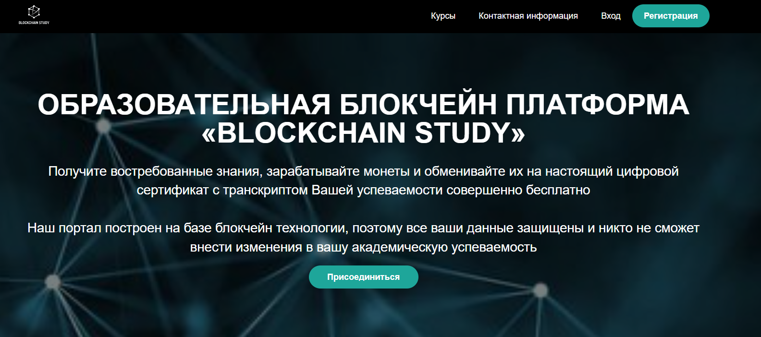

Рисунок 46 – Главная страница образовательной блокчейн платформы

На рисунке 47 представлен вид страницы, содержащей курсы. Курсы могут быть представлены на разных языках.

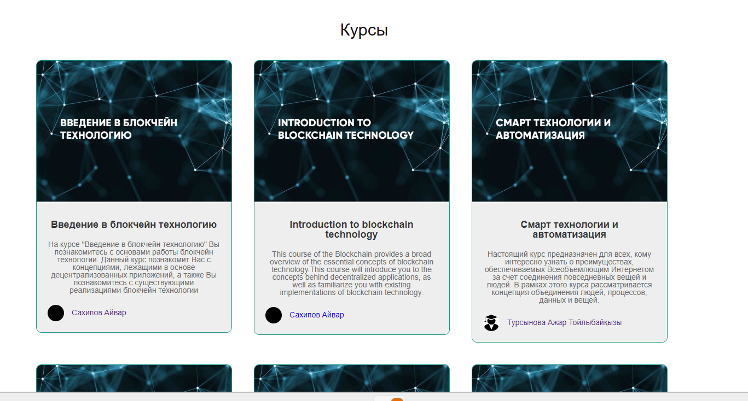

Рисунок 47 – Вкладка «Курсы»

Для доступа к расширенным возможностям платформы необходимо авторизироваться. Для этого на вспомогательной панели необходимо выбрать «Вход» и ввести свои данные: логин и пароль (рисунок 48). Как уже было отмечено ранее, на платформе предоставлено два типа доступа: преподаватель и студент. Особенности режимов обеспечивают реализацию учебного процесса и корректного прохождения курсов. Также можно отметить режим пользования «Гость», когда не выполнен вход на сайте и пользователь может лишь просмотреть общую информацию о платформе: информацию о курсах, контактную информацию.

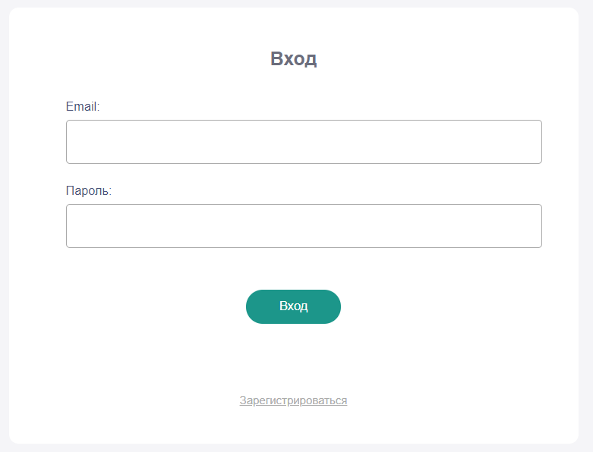

Рисунок 48 – Вкладка авторизации

Для авторизации на платформе, при отсутствии заранее известной учетной записи, необходимо зарегистрироваться. Для этого на вспомогательной панели необходимо выбрать «Регистрация» и заполнить представленные поля (рисунок 49), также необходимо ознакомиться с условиями пользования платформ и условиями конфиденциальности. Далее необходимо нажать кнопку «Зарегистрироваться». Учетную запись необходимо подтвердить с помощью указанного электронного адреса, перейдя по полученной ссылке.

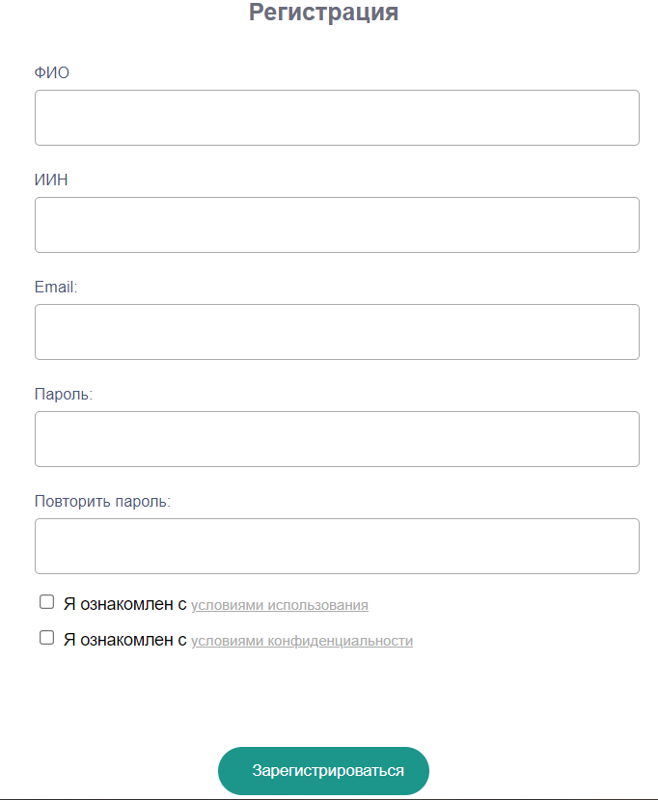

Рисунок 49 – Вкладка «Регистрация»

После успешной авторизации пользователь попадает на свою страницу, которая позволяет просмотреть его курсы и полученные сертификаты. На рисунке 50 представлен пример личной страницы студента. Преподаватель после авторизации также может создавать собственные курсы, отслеживать и контролировать успеваемость своих студентов.

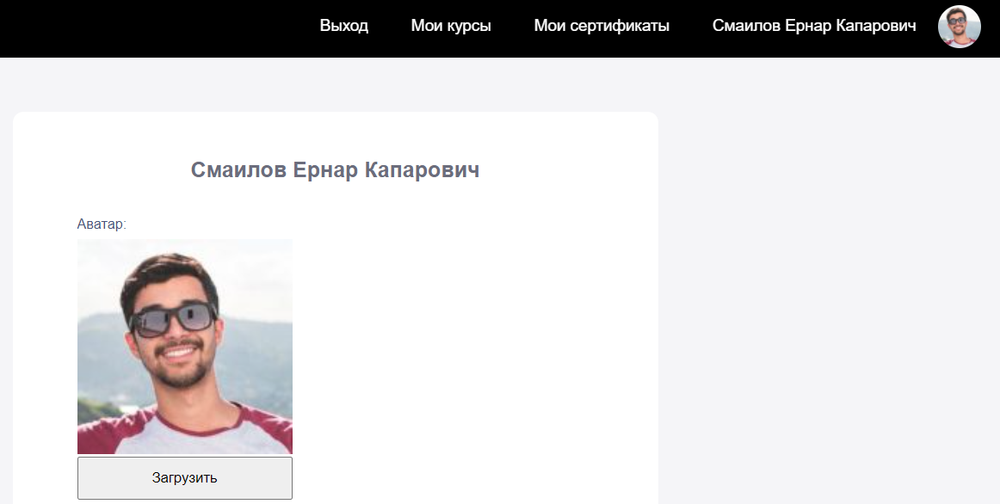

Рисунок 50 – Пример личной страницы пользователя-студента
На вкладке «Курсы» студент может: начать проходить новый курс, посмотреть доступны ему курсы, открыть программы курсов, а также продолжить прохождение начатого курса. На рисунке 51 представлен пример страницы курса, которая содержит основную информацию о нем.

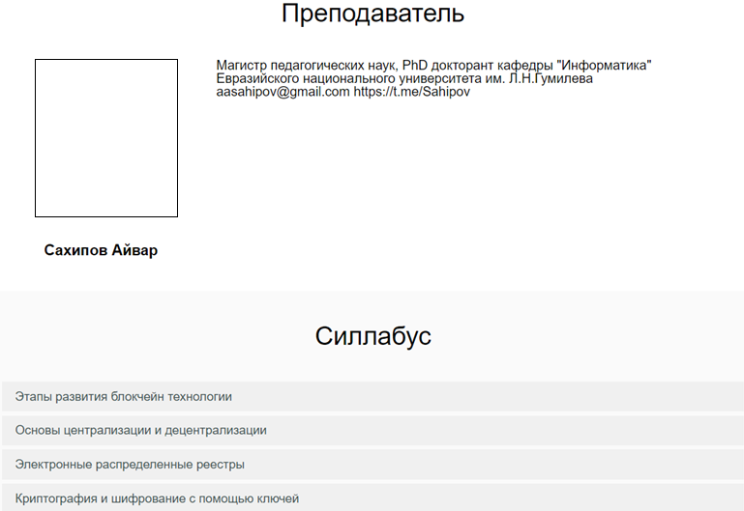

Рисунок 51 – Пример страницы курса

На рисунке 52 представлена схема связи ролей учителя и ученика.

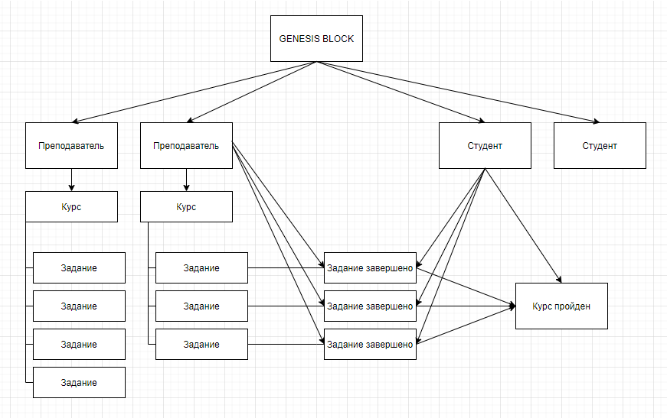

Рисунок 52 – Общая схема связи блоков ролей платформы

Построение платформы осуществляется с помощью технологии блокчейн, который имеет структуру графа. Реализация платформы осуществляется с помощью блоков (размер 1024 байт). Каждый блок состоит из следующих разделов:
- Заголовок (содержит информацию о типе блока, временной метке timestamp, хэш блока) (таблица 5) заголовок имеют все типы блоков, и его структура всегда остается неизменной.
2. Ссылки на блоки родители, их может быть несколько, для разных типов блоков возможно разное количество блоков родителей. Данная часть блока используется для проверки подлинности блока. А также при генерации хэша блока.
3. Полезная нагрузка. Это информация, которую хранит блок. Пример структуры блока представлен в таблице 6.

Таблица 5 – Структура заголовка

Наименование поля | Тип данных | Размер | Описание
block_type | int32 | 4 байта | Тип блока
timestamp | int32 | 4 байта | Временная метка в формате UNIX
hash | byte[] x 32 | 32 байта | Хэш на основе суммы хэшей предыдущих блоков и полезной нагрузки текущего блока и типа текущего блока

Таблица 6 – Пример структуры блока

Заголовок | Тип блока (4 байта) | Timestamp  (4 байта) | hash (32)
Ссылки на блоки родители | Ссылка на блок 34 (4 байта) | Ссылка на блок 51 (4 байта) | Ссылка на блок 68 (4 байта)
Полезная нагрузка | ФИО (32 байта) | ИИН (12 байт) | Логин  (16 байт) | Пароль  (16 байт)

Базовый алгоритм проверки подлинности блока сводится к расчету его хэша. В качестве алгоритма хэширования используется алгоритм SHA256. Если данные в блоке будут изменены, при повторном расчете изменится и его хэш-функция, так как она включает в себя полезную информацию, хранящуюся в блоке. В случае, если хэш блока будет повторно создан, на основе новой полезной нагрузки, все блоки, ссылающиеся на данный блок, окажутся не валидными, так как их хэш значение рассчитывается на основе хэша предыдущего блока.
Далее рассмотрим формирование основных блоков платформы:
1. Блок LECTURER_BLOCK – формируется при регистрации преподавателя (block_type = 1). Поле payload – содержит информацию о преподавателе и публичном ключе преподавателя (приватный ключ хранится у преподавателя). Первые 256 байт выделяются под такие данные как ФИО, ИИН, логин, пароль, дополнительная информация. Оставшееся место полезной нагрузки выделяется под публичный ключ.
2. Блок STUDENT_BLOCK – формируется при регистрации студента (block_type = 2). Поле payload – содержит в себе информацию о студенте и публичном ключе студента. Первые 256 байт выделяются под такие данные как ФИО, ИИН, логин, пароль, дополнительная информация. Оставшееся место полезной нагрузки выделяется под публичный ключ.
3. Блок KURS_BLOCK – формируется при создании курса преподавателем (block_type = 3). Поле payload – содержит название курса и описание, первые 128 байта выделяются под название, следующие 256 байтов под описание и минимальное число «монет» для прохождения курса, оставшееся место выделяется под цифровую подпись преподавателя (хэш от названия и описания, и минимального числа «монет» для сдачи, зашифрованный приватным ключом преподавателя). «Монеты» в рамках платформы подразумевают набранные баллы.
4. Блок TASK_BLOCK – формируется при создании задания преподавателем (block_type = 4). Поле payload – содержит в себе максимальное число «монет», которое можно получить за данное задание, подпись файла задания преподавателем (хэш, который состоит из суммы prev_block, хэш файла и числа «монет», зашифрованный приватным ключом преподавателя).
5. Блок TASK_COMPLETE_BLOCK – формируется при проверке преподавателем заданий студента (block_type = 5). Он является подтверждением успешного прохождения задания. Поле payload – содержит в себе число «монет», начисленное преподавателем (число монет указанное в task_block) и цифровую подпись преподавателя (хэш числа «монет») зашифрованный приватным ключом преподавателя).
6. Блок CERTIFICATE_BLOCK – формируется при покупке студентом сертификата о прохождении курсов с помощью заработанных «монет» (block_type = 6). Блок валиден только в том случаи если суммарное число монет во всех полях task_complete текущего курса, набранных студентам, больше или равно числу монет, указанному в поле task_block. Поле payload –цифровая подпись студента (хэш, зашифрованный приватным ключем студента).
Стоит отметить, что каждому курсу соответствует определенное количество «монет».
Так была разработана образовательная блокчейн платформа, которая включает в себя элементы технологии блокчейн. Ее использование позволяет обеспечить несколько важных факторов: повысить заинтересованность и успеваемость студентов; разнообразие образовательного процесса позволяет создать интерактивность и увлечь студентов; сертификация результатов обучения возможна благодаря блокчейну, который позволяет проводить простую и эффективную сертификацию результатов обучения. Результаты студентов можно легко найти и проверить, даже если они утеряны за счет децентрализованного использования материалов, контента и других ресурсов. Приложение блокчейн также позволяет свободно обмениваться информацией и не требует сторонней проверки, которая осуществлена на основе конфиденциальности данных и прозрачности процессов, обеспечения безопасного хранения личных данных студентов, защищенных материалов, а также обеспечения корректности выставления оценок и аттестации.
С социальной точки зрения технология блокчейн предлагает значительные возможности, помимо тех, которые доступны в настоящее время [151]. В частности, перемещение записей в блокчейн может позволить: самостоятельность, то есть возможность пользователям идентифицировать себя, сохраняя при этом полный контроль управлением конфеденциальными данными; доверие к аппаратно-технической инфраструктуре, которая предоставляет пользователям достаточную уверенность в своих операциях при выполнении таких транзакций, как платежи или выдача подтвержающих документов; неизменяемость, для записи и постоянного хранения записей без возможности модификации; прозрачность и отслеживание, то есть возможность для пользователей проводить транзакции, зная, что каждая сторона имеет возможность вступить в эту транзакцию; сотрудничество, то есть способность сторон вести сделки напрямую друг с другом без необходимости посредничества третьих сторон, дезинтермедиация – устранение необходимости в центральном контролирующем органе для управления транзакциями или ведения записей.
Хотя многие применения технологии блокчейн еще невозможно представить, в ходе работы было обнаружено, что в сфере образования в ближайшем будущем будет заметно влияние внедрения технологий блокчейна [152]. Так, например, можно будет отметить следующие изменения, при использовании разработанной блокчейн платформы:
1. Технология блокчейн может значительно ускорить процесс отказа от традиционной бумажной выдачи дипломов и сертификатов. Любые виды транскриптов, дипломов и сертификатов, выдаваемые как высшими так и прочими образовательными учреждениями, в частности о присвоении квалификации или о повышениии квалификации с записью о достижениях, могут быть постоянно и надежно защищены в децентрализованной базе с помощью технологии блокчейн. Более усовершенствованные версии по реализации блокчейн инноваций также могут использоваться для автоматизации верификации и передачи образовательных документов или даже для хранения и подтверждения действительности записей формальных и неформальных достижений студентов.
2. Блокчейн технология позволяет участникам образовательного процесса автоматически верифицировать аутентичность транскриптов, дипломов или сертификатов непосредственно при помощи технологии, без необходимости связываться с образовательной организацией, которая их изначально выдавала студенту. Таким образом, это, вероятно, упростит если не устранит потребность в постоянной проверке учетных данных и понизит бюрократизацию образовательных организаций. Эту возможность автоматически выдавать и проверять сертификаты можно применить и к другим образовательным сценариям. К примеру, это применимо при выдаче сертификатов об аккредитации, которые выдаются учреждениям органами по контролю обеспечения качественного образования, или лицензии на осуществление преподавательской или образовательной деятельности, причем все они будут общедоступны и могут быть проверены любым заинтересованным лицом в любом месте и в любое время через функциональность блокчейн технологии и сред, имеющих элементы блокчейна в своей реализации. Блокчейн технология также применима для обеспечения авторских прав и управления интеллектуальной собственностью, для отслеживания первых публикаций и меток цитирования, без необходимости в центральном органе хранения и управления этими базами данных. Это к примеру позволяет автоматически отследить использование , в том числе и повторное использование открытых образовательных ресурсов.
3. Снижение расходов со стороны образовательных учреждений на управление данными за счет потенциала блокчейн технологии в создании децентрализированных структур в управлении данными, в которых пользователи без труда могут осуществляют контроль над своими собственными данными и при необходимости делиться ими.
4. Возрастающая ресурсность криптовалют на базе блокчейн технологий, могут использоваться для осуществления платежей и повышения мотивации к обучению за счет накопления монет за прохождение того или иного курса в некоторых образовательных учреждениях и платформах. Возможность создавать собственные криптовалюты также может означать, что блокчейн найдет значительное применение в финансировании образования на основе грантов или ваучеров во многих странах.
Можно сделать вывод, что упомянутые выше преимущества достигаются только за счет внедрения открытых технологий, которые реализуют автономные решения по управлению данными, используют открытые стандарты для данных и используют программное обеспечение с открытым исходным кодом. Также стоит учитывать, что технология блокчейн раскрывает больше возможностей при наличии сетевого эффекта транснационального применения. Чтобы обеспечить разработку открытых реализаций блокчейна, необходимо чтобы страны работали во взаимодействии и рассматривали вопрос о создании и продвижении «открытых» образовательных материалов, источников, записей, которые закрепляют принципы владения получателем и автором. Использование преимуществ любых технологических предложений, инновации, связанные с документами об образовании, не могут развиваться без общепринятых стандартов цифровых метаданных для таких записей. Поэтому необходимо срочно поддержать деятельность по стандартизации в этой области.
С точки зрения нашего исследования, мы рекомендуем сформировать экспертный консультативный комитет, чтобы держать разработчиков политики безопасности в курсе событий и их последствий для использования инструментов, одновременно финансируя конкретные реализации и/или проекты, представляющие интерес. Основными преимуществами внедрения технологий на основе блокчейна в образовании будут сети образовательных организаций и учащихся. С этой целью в ходе работы была разработана платформа для обучения с помощью технологий блокчейна, что позволило понять и использовать преимущества технологии и включить принципы, лежащие в основе этой технологии, в обучение цифровым навыкам. Использование технологий на основе блокчейна, хотя и дает много преимуществ, оно также создает различные проблемы. Среди них можно выделить следующие: требуются широкомасштабные изменения организации процессов, таких как разработка руководящих принципов по внедрению технологий в обучение, электронные сертификаты, оценки и другие потенциальные области, в которых учреждение стремится использовать блокчейн. Кроме того, стоит учитывать, что все нововведения требуют финансовых вложений. Так как необходимо менять не только подходы к образовательным задачам, но и изменять способы хранения данных и их защиты. Технологии на основе блокчейна часто имеют сложную структуру, что делает их приложения большими и медленными; в результате это может способствовать неэффективным формам информационной емкости с точки зрения пропускной способности. С внедрением блокчейна современные записи будут доступны на основе его технологии, тогда вопрос в том, что произойдет с существующей информацией остается пока неизвестным.
Так как в ходе работы была создана образовательная блокчейн платформа, стоит рассмотреть возможные его пути развития:
- В первую очередь необходимо расширять количество предлагаемых курсов. Однако, важно обеспечивать их сертификацию, корректность и доступность.
- Также необходимо рекламировать данную платформу среди учебных заведений для пополнения базы преподавателей и учеников.
- Развивать инструментарий, который доступен в процессе прохождения курсов: возможность добавлять заметки к лекциям или заданиям, делиться комментариями, общаться с преподавателем и другими студентами и другое.
Таким образом, технологии положительно влияют на образование и в то же время могут иметь отрицательные последствия. Преподаватели и студенты должны использовать новые инструменты для улучшения качества учебного процесса, а также стараться устранить недостатки, которые мешают пользователям, а также школам добиваться высоких результатов. Таким образом, настало время для каждой страны, компании и учебного заведения создать в будущем более технологически-оснащенный сектор образования. Технология блокчейн обеспечивает безопасную технологию распределенного реестра. Хотя исследование показывает, что блокчейн может использоваться во многих областях образования, например, онлайн-образование, конфиденциальность данных учащихся и результаты обучения по согласию, а также мета-дипломы, соревнования по операционным навыкам, оценки университетов, система сотрудничества между образованием и промышленностью, результаты обучения, репутация. и награда, сертификат об образовании, система оценки способностей учащихся и многое другое.
Данная платформа позволит студентам получать новые знания в асинхронном режиме обучения. Преподаватель в свою очередь получит возможность для корректной оценки знаний учащегося. Блокчейн позволяет защищать данные, которые хранятся на платформе, обеспечивают сохранность достижений студента и поддерживают прозрачность этих данных.
Количество исследований технологии блокчейн растет значительными темпами. Нередко технологические разработки и решения в этой области становятся базой и стимулом для научных исследований. Можно констатировать, что если несколько лет назад исследования предлагали отдельные области применения блокчейна в образовании, то в настоящее время наблюдается тенденция аккумулировать в блокчейн-проектах весь спектр университетских функций: администрирование учебного процесса; хранение информации о степенях, стипендиях и т.д.; создание и ведение портфолио студентов и выпускников; масштабное применение операций с криптовалютой (вплоть до инвестиционных проектов); реализация возможностей, которые дает новая педагогика. Важнейшие преимущества образовательных блокчейн технологий – формирование единой образовательной среды, создание сетевых сообществ, обмен технологиями и научными знаниями и защита авторских прав участников сети.

3.2 Методика и методические рекомендации по применению образовательной блокчейн платформы в высших учебных заведениях
В системе современного образования достаточно полезно применять технологии, укоренившиеся в нынешней экономике. К положительным моментам цифровой экономики относятся [153]: замена бумажных носителей цифровыми, что уменьшает количество ненужных отчетов и ненужных ссылок; отсутствие посредников; продуктивное внедрение образовательных продуктов и услуг на мировом рынке. Переход от образования к цифровым технологиям подразумевает, что бумажные отчеты не принимаются во внимание; снижается нагрузка на преподавателя, устраняется возможность несоответствий в формах отчетности в различных образовательных организациях и так далее. Существует множество публикаций о положительных аспектах использования технологии блокчейн, в которых авторы считают ее важной и самой передовой с момента изобретения интернета [154].
В данном разделе сосредоточимся на области применения технологии блокчейн в вузах Республики Казахстан: а именно, в образовательном процессе. В сфере образования блокчейн можно использовать двумя способами [155]: автоматизация процесса обучения и рост его эффективности; введение в учебный процесс дисциплин, направленных на изучение технологии блокчейн.
Система образования является приоритетным направлением внутренней политики любого государства как экономического, так и социального. Развитие технологий тесно связано с своевременным реагированием на глобальные изменения, более быстрой адаптации к новым научно-техническим условиям, модернизации, применением более эффективных социальных и технологических инновации в школах и университетах [156-157].
Таким образом, для улучшения образовательного процесса в текущих реалиях, нами предлагаются следующие меры:
1. Внедрение образовательных блокчейн платформ для хранения и подтверждения академических записей и достижений студентов, что повысит прозрачность и доверие к образовательной системе.
2. Создание учебных курсов и программ, посвященных изучению технологии блокчейн, чтобы подготовить студентов к работе в сфере цифровых технологий и блокчейн-индустрии.
3. Интеграция блокчейн технологии в различные аспекты образовательного процесса, например, в систему электронных библиотек, оценивания студентов, исследовательских проектов и т.д.
4. Проведение обучающих семинаров и мероприятий для преподавателей и администрации учебных заведений с целью ознакомления с преимуществами и возможностями использования блокчейн в образовании.
Данные шаги помогут не только повысить качество образования в Республике Казахстан, но и обеспечить студентов соответствующими навыками и знаниями для успешной карьеры в современном цифровом мире.
Для этого рассмотрим подробно методику применения образовательной блокчейн платформы с элементами блокчейн на базе ЕНУ им. Л.Н. Гумилева.
Прежде чем начать работу с самой системой, пользователю необходимо пройти и завершить процесс регистрации на платформе, пройти через него. Образовательная блокчейн платформа, созданный по данной модели с элементами блокчейн, расположен по адресу: (http://blockchainstudy.kz/). Доступ для понимания возможностей образовательной блокчейн платформы был предоставлен с обеих сторон образовательного процесса (преподавателя и студента).
На начальном этапе регистрации студенту или преподавателю (пользователю) необходимо создать закрытый ключ, основываясь на всех личных данных или их определенном сочетании. Необходимо, чтобы данная информация была в постоянном доступе, чтобы иметь возможность восстановления в случае утери, также желательно оставлять ее неизменной в течение длительного периода времени. Сам закрытый ключ принадлежит только пользователю [158]. На основе этого система шифрования сгенерирует открытый ключ, в который вносятся личные данные (фамилия, имя, отчество, паспортные данные, фото, функции пользователя в системе и т.д.). Образовательная организация, членом которой является обучающийся, должна подтвердить эти данные. Второй этап регистрации – это регистрация личных данных. Важно отметить, что к персональной информации имеют доступ только образовательное учреждение и лицо, которое ее предоставило. Открытые ключи открываются и используются преподавателями для просмотра и оценки учащегося с помощью блока в поле с полями ввода. Копии блокчейна могут храниться на разных узлах сети, обеспечивать безопасность и контроль неизменяемых данных и учащихся – а органы, ответственные за деятельность образовательных учреждений, проверяют как показатели эффективности, так и правильность ввода данных, этого будет достаточно, чтобы иметь копию этой цепочки. В системе есть вероятность технически получить доступ к этим составляющим при помощи смарт контрактамежду участниками сети, таких как, студент, преподаватель или учебное заведение; целью контракта между студентом и учебным заведением является диплом о получении высшего учебного учреждения, а между преподавателем и учебным заведением является выплата заработной платы.
Возникает неопределенность в понимании того, каким образом можно проанализировать, вымерять и взаимодействовать с таким компонентом, как условие контракта. Между студентом и учебным заведением таковыми являются показатели успешности, между преподавателем и учебным заведением эффективность педагогической деятельности преподавателя [159]. Децентрализованный характер блокчейна позволяет обойтись без третьей стороны и заключить соглашение результата контракта, как только будут выполнены все необходимые условия. Благодаря электронным цифровым подписям, используемым в блокчейне, каждое действие, совершаемое сторонами контракта, подтверждается и, следовательно, может быть проверено. Таким образом, условия, описанные выше, выполняются для реализации смарт-контрактов. Рассмотрим систему блокчейн технологии с этой точки зрения. Регистрируем непосредственно поставщика образовательных услуг и участника договора – учебное заведение, в которое поступает вся информация о сторонах договора. Таким образом, образовательная программа будет представлять шаги, которые должен выполнить студент, и будет содержать все необходимые компоненты для этого: содержание, цели, задачи, шаги, программы и инструменты оценки.
Преподавателю должна быть предоставлена возможность взять на себя нагрузку, в то время как учебное заведение должно ее моделировать. В результате смарт-контракт будет выполнен для студента с успешным прохождением контрольных точек в обучении программы и описаны разработчиками в коде, в результате чего выдается диплом или сертификат с цифровой подписью об успешном обучении по определенной образовательной программе [160]. А для преподавателя смарт-контракт работает, когда он отрабатывает расходы, за которые он будет получать зарплату. Благодаря тому, что система будет открытой и в то же время третьи лица смогут выступить гарантом выполнения условий договора, узнать, какие образовательные программы реализуются в образовательном учреждении и в какой степени они реализуются. Работодатели могут использовать контактную форму, чтобы связаться с кандидатами, если академические достижения будут соответствовать их потребностям. Учебные заведения могут обмениваться учебными программами между собой и своими филиалами.
Иными словами, методика применения технологии блокчейн на основе описанной в предыдущем разделе разработанной образовательной платформы заключается в создании возможности для участников образовательной деятельности взаимодействовать в образовательной среде, которая обеспечивает прозрачность, достоверность и безопасность данных в образовательном контексте.
Так, алгоритм использования блокчейн платформы преподавателем заключается в следующих шагах:
- Регистрация: Преподаватель регистрируется на блокчейн платформе, предоставляя необходимую информацию и подтверждая свои учетные данные. При этом происходит генерация публичного и приватного ключа.
- Создание курса: Преподаватель создает курс на платформе, определяя его название, описание, содержание и другие параметры, подписывая публичным ключом, чтобы все могли видеть данные о курсе и информацию о преподавателе.
- Добавление контента: Преподаватель добавляет учебные материалы, задания, тесты и другие ресурсы, необходимые для проведения курса. Задает количество «монет», необходимого для получения сертификата. При этом он может использовать различные педагогические методы и приемы, так как платформа предоставляет преподавателю возможность самому выбирать траекторию обучения.
- Управление учебным процессом: Преподаватель отслеживает прогресс студентов, взаимодействует с ними через обсуждения и сообщения, предоставляет обратную связь и поддержку в защищенной среде.
- Защита данных: Преподаватель обеспечивает безопасность и неприкосновенность данных, хранящихся на блокчейн платформе, чтобы гарантировать их целостность и конфиденциальность.
- Получение обратной связи: Преподаватель анализирует данные о прогрессе и успеваемости студентов, полученные через блокчейн платформу, и корректирует учебный процесс по необходимости.
- Оценка результатов: Преподаватель оценивает выполнение заданий и тестов, используя функциональность платформы для прозрачного и надежного учета оценок.
- Завершение курса: при успешном завершении слушателями курса, преподаватель выдает сертификаты блокчейн платформу, подписывая его приватным ключом, обеспечивая достоверность и подтверждение их достижений.
Доступ к подробному визуальному руководству, демонстрирующему применение данного подхода, предоставляется через видеоинструкцию, доступную на платформе в разделе методических рекомендаций.
Иногда, так случается, что студент высшего образовательного учреждения, по разным причинам, сталкивается с отставанием от учебной программы, и если не принять попыток решения данного вопроса, то отставание только увеличится, и на следующих этапах обучения проблемы успеваемости будут только развиваться и нарастать. Не всегда можно заметить и безошибочно понять, когда именно у студента возникли проблемы в учебе, так как информация о пройденных этапах, труднодоступна и непроста со стороны преподавателя или студента. Обычно студенты и педагоги имеют быстрый доступ в системе образования только к итоговым результатам (оценки в ведомостях, зачетках, журналах и т.д.), и скорее всего это всего лишь последние данные, и возврат к предыдущему шагу является практически невыполнимой задачей в обучении.
Описание данной модели включает в себя решение проблемы с помощью технологии блокчейна, а именно взаимодействуя с преподавателями в защищенной блокчейн платформе. Так, чтобы воспользоваться всеми преимуществами блокчейн платформы студенту необходимо выполнить следующие шаги:
1. Ознакомится с инструкциями, по работе с платформой, размещенной на сайте или предоставленной преподавателем.
2. Зарегистрироваться на блокчейн платформе, указав необходимую информацию о себе. На этом этапе происходит генерация публичного и приватного ключа.
3. Пройти аутентификацию и получить доступ к необходимым инструментам и ресурсам.
4. Выбрать курс и записаться на прохождение. Система автоматически записывает студента в качестве слушателя курса и добавляет в блокчейн цепь.
5. Пройти курс, выполняя требования создателя курса, зарабатывая определенное количество «монет» за выполнение заданий или участвуя в учебных проектах.
6. В случае успешного прохождения курса обменять монеты на блокчейн сертификат, подав заявку на получение сертификата создателю курса.
Доступ к подробному визуальному руководству для студента, демонстрирующему процесс работы с платформой, предоставляется через видеоинструкцию, доступную на платформе в разделе рекомендаций для обучающихся.
Теперь рассмотрим, реализацию модели использования технологии блокчейн как вида организации, размещения на сайте научных исследований. Система равномерно распределена, и все участники в ней равны. Тем не менее, можно определить ключевые составляющие, которыми являются:
1. Майнеры, чья роль заключается в тестировании хэша транзакции и дополнительных функций на блокчейне, получающие поощрение в качестве комиссии за операцию, помимо этого «добыча новой криптовалюты», достается тому, кто после диагностики хэша транзакции и дальнейшего размещения блока на блокчейне создал новый блокчейн [161].
2. Разработчики – сообщество людей, которые занимаются доработкой, модификацией, исправлением в системе неполадок и недоработок, если таковые имеются, для обеспечения функционирования правильной работы в системе, также безопасности пользования платформой.
3. Биржи, владельцы популярных кошельков: это организации, частные лица и ресурсы, которые позволяют покупать криптомонеты в обмен на деньги – фиатные или другие криптомонеты.
4. Обычные пользователи: клиенты, которые хотят купить криптовалюту, обменивать или переводить свои деньги другому пользователю.
Как упоминалось выше, участники находятся на системном уровне, поэтому все пользователи могут выполнять одну из этих ролей. В главных ролях, а также в деятельности блокчейна, возможно попытаться создать систему образования и науки или какой-то процесс его завершения. Блоки для участников исследования будут выстраиваются в цепочки по определенной теме с возможностью указания ссылок на другие блоки на другой стороне цепочки (контент). Для подключения к системе необходимо будет создать свой собственный идентификатор браузера, который будет присвоен студиям, в которых будут размещаться участники. Каждому блоку также присваивается уникальная цифровая подпись для обеспечения защиты личных данных, так, что они не могут быть изменены. Подпись проверяется статистически всеми участниками. Так как, уникальная цифровая подпись, связанная с личной информацией, не является привязанной к личным данным, именно это будет снабжать анонимностью всех процессов.
Чтобы проверить блок, все участники получат призы в виде «монет», которые позволют получить доступ к итоговым действиям, чтобы подтвердить, что за возможность опубликовать научную работу, имеющую действительную стоимость, возможно обеспечить экономическую стабильность технологии. Пользователи могут приобрести или обменять токены на уже имеющихся обменниках и биржах (но только при условии, что технология популяризируется и обменники и биржи будут с ней сотрудничать) [162]. К процедуре проверки подлинности с функцией блокировки рекламных объявлений будут иметь доступ исключительно немногие пользователи, чтобы предотвратить массовое расследование ложных данных другими некомпетентными пользователями. Критерии для выбора верификаторов пользователь может использовать такие как: количество опубликованных исследований, объем проверенных блоков и т.д. Чтобы ограничить публикацию рекламных блоков, пользователь может использовать систему рейтинговой системы, в которой пользователь с конкретным идентификатором, чьи научные труды часто не подтверждаются, будет вынужден каждый раз отдавать большое количество токенов, для того, чтобы обладать возможностью посылать свои научные труды на проверки. Благодаря этому снизится нагрузка на операционную систему.
Таким образом, стоит обобщить некоторые выводы, чтобы определить плюсы и минусы технологии блокчейн. Исследователи и ученые заинтересуются публикацией заслуживающих доверия исследований, чтобы не платить изрядную плату за возможность размещать свои исследования на блокчейне и получением больших привилегий за успешно рамещенные научные работы. Владельцам токенов будет доступен важный продукт и шанс его получения путем проверки подписей и подтверждения или отклонения их проверки [163]. Первый, кто безошибочно проверит блок, будет получать самую большую прибыль, благодаря этому будет обеспечена актуальность информации и скорость работы. Разработчики, являющиеся участниками, заинтересованы в том, чтобы система работала должным образом и была защищена, а их токены были в безопасности. На основании вышеизложенного можно сделать вывод, что система совпадает с требованиями саморегулирования. Любой пользователь может при желании и настойчивости взять на себя одну из следующих ролей, а значит, можно говорить о равенстве участников.
Это привлечет все больше и больше новых пользователей для покупки токенов для доступа к вышеупомянутому хранилищу знаний. Теперь, чтобы получить необходимую информацию, не нужно просматривать много информации, а достаточно просто подключиться к системе блокчейн. Все это будет доступно для улучшения доступности, прозрачности и свободы в науке. Кроме того, это действие может устранить необходимость в патентах, поскольку каждое подразделение будет защищено знаком и будет иметь четкую идентификацию, а бюрократическая составляющая будет значительно сокращена. Эта система может показаться немного утопичной, так как участники могут быть заинтересованы в проверке блока, или ученые не хотят платить за возможность внести свой вклад в исследование, или подпись для проверки не будет финансово привлекательной, однако плюсы и ресурсы технологии, ее возможность капитализации могут быть применены в качестве стимула для развития [164]. Следует понимать, что не все исследования имеют право быть публичными, потому что они могут причинить ущерб окружающий среде или людям, соответственно есть необходимость в каком-то фильтре для соблюдения закона и, возможно, некоторых моральных норм, которые уже затрагивают этические вопросы.
Методические рекомендации по применению блокчейн технологии в высших учебных заведениях
Технология блокчейн может быть успешно и эффективно реализована в различных сферах, где необходима оптимизация различных сфер деятельности: безопасность хранения информации, прозрачность данных, возможность автоматического заключения договоров, подтверждение подлинности данных несколькими участниками процесса. Система высшего образования выступает одной из основных областей применения рассматриваемой технологии, поскольку вопросы безопасности хранения данных и обеспечения возможности доступа к информации из нескольких разных точек актуальны в данном контексте.
Использование технологии блокчейн в высших учебных заведениях Республики Казахстан находится на экспериментальном уровне, поэтому пока не приходится вести речь о конкретных достижениях сотрудников системы высшего образования страны в данном направлении. Тем не менее, подготовка практических рекомендаций по различным аспектам применения данной системы в учреждениях системы высшего образования способствует качественной подготовке почвы для практического применения технологии блокчейн в учреждениях системы высшего образования Казахстана. На схеме, представленной на рисунке 53, отражены основные аспекты функционирования технологической модели блокчейн, в контексте регистрации и учёта дипломов выпускников применительно к деятельности учреждения современной системы высшего образования Республики Казахстан.

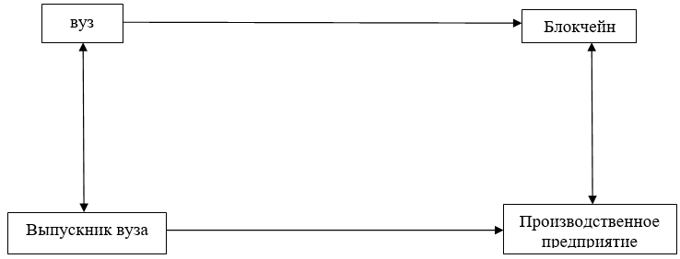

Рисунок 53 – Практическое применение технологии блокчейн для регистрации и хранения дипломов выпускников высшего учебного заведения

Применение открытого ключа доступа к сети блокчейн со стороны, как руководства высшего учебного заведения, так и потенциального работодателя, а также самого молодого специалиста, создаёт все условия для надёжного сохранения информации и доступа к ней только со стороны лиц, непосредственно вовлечённых в процесс [165]. При этом обеспечивается полная сохранность всего объёма информации о дипломах выпускников высшего учебного заведения и исключается доступ к данной информации посторонних лиц. Работа ресурса с элементами технологии блокчейн заключается в создании последовательной цепи блоков с содержащейся в них информацией, причём доступ к данной информации может быть предоставлен только непосредственным участникам данной цепи. В качестве примера можно представить разработанную образовательную блокчейн платформу «Blockchain study» [166], выполненную с использованием элементов технологии блокчейн. Каждый, вновь зарегистрировавшийся пользователь, получает возможность размещения определённой информации, конкретно обучающих курсов и полученных сертификатов, доступ к которым у него происходит посредством введения логина и пароля. Основными особенностями ресурса с элементами технологии блокчейн, который расположен на образовательной блокчейн платформе «Blockchain study» [167], можно считать следующие:
- Каждый, вновь зарегистрированный пользователь, может пользоваться возможностями ресурса в рамках своего зарегистрированного аккаунта.
- Информация, размещённая на разных аккаунтах, надёжно защищена и доступ к ней имеется только у владельцев аккаунтов.
- Внесение изменений в академическую успеваемость без разрешения доступа невозможно.
Рекомендации по практическому использованию данного ресурса, в высших учебных заведениях Республик Казахстан в основном касаются его возможностей и наиболее полного их использования. В данном контексте следует выделить несколько основных аспектов:
- надёжность пароля конкретного аккаунта напрямую связана с безопасностью сохраняемых в данном аккаунте данных, поэтому владельцам следует создавать только надёжные пароли;
- в аккаунты рекомендуется вносить исключительно важную информацию, имеющую отношение к учебному процессу, дабы не перегружать ресурс;
- процедура обмена монет на цифровой сертификат с транскриптом успеваемости учащегося выполняется внутри ресурса и не может быть направляема извне, поэтому за ответственность за точность обмена несёт владелец аккаунта;
- размещение в ресурсе какой-либо информации возможно при регистрации с использованием логина (электронной почты) и пароля, рекомендуется при регистрации использовать реальные электронные адреса;
- открывать несколько аккаунтов в данном ресурсе не рекомендуется, поскольку всю информацию можно надёжно хранить в одном аккаунте.
Рекомендации по практическому применению ресурсов, созданных с использованием технологии блокчейн в учреждениях системы высшего образования Республики Казахстан, учитывают различные аспекты использования данного ресурса в последующем для надёжного хранения баз данных. После внедрения блокчейн платформ в вузах, мы предлагаем следующие методические рекомендации по применению этой технологии в высших учебных заведениях Республики Казахстан. Эти рекомендации охватывают различные аспекты внедрения блокчейна в образовательную систему страны и в общем виде они могут быть сведены к следующему:
- Разработать научно-методическую базу, освещающую методику построения сети распределённого реестра баз данных и основные принципы управления информацией внутри данной системы.
- Подготовить методические пособия по разъяснению технических тонкостей управления элементами системы распределённого реестра.
- Разработать программное обеспечение, ускоряющее процесс постепенного перехода с бумажных носителей информации на цифровые элементы.
- Разработать план последовательного внедрения элементов технологии блокчейн в систему управления информационными массивами высших учебных заведений Казахстана.
- Сформировать методику контроля функционирования элементов цепи и обеспечения должного уровня качества хранения информации в системе.
- Сформировать и внедрить план мероприятий по контролю безопасности хранения данных, а также контроля качества внесения изменений в систему.
Внедрение технологии блокчейн в высших учебных заведениях Республики Казахстан позволяет сохранять всю информацию об успеваемости студентов, личных достижениях в учёбе и научной деятельности. Кроме того, данная технология создаёт все необходимые условия для хранения информации о выпускниках учебного заведения, с фиксированием всех данных выпушенных дипломов. Данная информация при необходимости будет доступна потенциальным работодателям, решающих вопросы поиска квалифицированных кадров для своих организаций. Технология распределённого реестра баз данных позволяет создать и сохранить для каждого студента и выпускника учебного заведения автоматически проверяемое резюме, содержащее всю необходимую информацию о его успеваемости и научных достижениях. На рисунке 54 Представлена схема функционирования технологии блокчейн при внесении дополнительной информации.

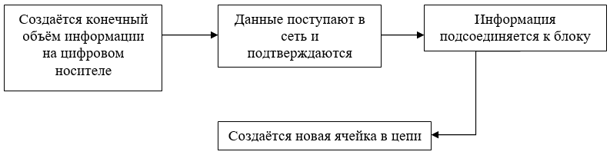

Рисунок 54 – Схема функционирования технологии блокчейн при внесении дополнительной информации

Технология блокчейн позволяет своевременно вносить все необходимые изменения в единый ресурс, содержащий всю информацию об учебном процессе высшего учебного заведения, ходе проведения лекционных и практических занятий, защиты дипломов и диссертаций. Каждая новая информация добавляется в цепь блоков, после чего она перепроверяется другими участниками блочной системы после того, как заданное количество пользователей подтверждает факт поступления информации и её достоверность, информация сохраняется в системе и её достоверность не вызывает никаких сомнений [168]. Технология блокчейн при её практическом применение в системе высших учебных заведений Казахстана создаёт условия для защиты прав интеллектуальной собственности, что сложно при использовании иных методов хранения информации. Невозможность доступа посторонних к базам данных технологии распределённого реестра определяет надёжность защиты интеллектуальной собственности, а также возможность идентификации конкретного участника системы в общей цепи [169].
Преимущество технологии блокчейн в данном контексте заключается в том, что идентификацию в сети могут проходить только зарегистрированные пользователи, что исключает возможность внешнего проникновения и хищения данных, представляющих собой объект интеллектуальной собственности. При этом, учебному заведению не следует осуществлять управление сложными системами в целях обеспечения прав доступа к информации, обращая внимание исключительно на защиту сети, в которой происходит информационный обмен. Подобная ситуация способствует сохранению материальных ресурсов, как правило, выделяемых на управление информационной сетью, а также на разработку и внедрение методов борьбы с нарушениями прав интеллектуальной собственности. К тому же, лица, вступающие во взаимодействие с учащимися учебного заведения, не обязаны в полной мере брать на себя ответственность за сохранение конфиденциальности баз данных ввиду того, что знать их им не требуется. Таким образом, технология блокчейн имеет серьёзные перспективы при её использовании в высших учебных заведениях Казахстана, что требует подготовки и внедрения новейших методических рекомендаций по управлению технологией распределённого реестра в вузах страны.
Подготовка качественных рекомендаций по применению технологии блокчейн в системе высшего образования позволит постепенно сформировать эффективную систему хранения информации с использованием баз данных, в которой содержатся данные о различных аспектах ведения учебного процесса высшего учебного заведения [170]. Подобные системы могут содержать информацию о планах лекционных и практических занятий, результаты сдачи зачётов и экзаменов, планы проведения лабораторных работ и т.д. Кроме того, применение технологии блокчейн в системе высших учебных заведений позволяет создать надёжную систему защиты баз данных, в которых хранится информация о порядке выдачи дипломов о высшем образовании выпускникам вызов, с указанием всей необходимой информации. Преимущества практического применения технологии блокчейн в деятельности системы высших учебных заведений заключаются в надёжности хранения информации и невозможности получения доступа к ней посторонним лицам, что полностью исключает возможность подделки дипломов о высшем образовании и внесения любых изменений в порядок фиксирования информации, касающейся различных аспектов ведения учебного процесса [171].
Своевременная разработка и качественное внедрение методических рекомендаций по применению блокчейн технологии в высших учебных заведениях способствуют скорейшему и эффективному внедрению данной технологии в современные вузы, что в свою очередь способно качественно улучшить положение дел в сфере хранения и обработки информации, имеющей существенное значение в вопросах функционирования современных высших учебных заведений. Практическое применение технологии блокчейн в целом выводит на новый качественный уровень вопросы хранения информации и защиты баз данных, посредством внедрения в вузовскую практику принципов технологии распределённого реестра. Подобная технология позволяет полностью устранить фиксирование информации на бумажных носителях, поскольку все данные хранятся только в цифровом формате. Технология блокчейн позволяет полностью автоматизировать процессы хранения и выдачи дипломов о высшем образовании, вести регистрацию научных работ и сохранять объёмы баз данных, необходимых для качественной организации учебного процесса.
Перспективы применения технологии блокчейн в учреждениях современной системы высшего образования предполагают необходимость разработки подробных рекомендаций по методике практического применения данной технологии, с разъяснением её особенностей и преимуществ по сравнению с традиционными методами хранения и обработки данных, а также технических нюансов, знание которых обязательно на любых этапах практического использования данной технологии. Необходимость разработки подобных методических рекомендаций диктуется тем обстоятельством, что применение технологии блокчейн в современных учреждениях системы высшего образования в настоящий момент времени преимущественно находится в стадии эксперимента, требующего детальной доработки и совершенствования всех методик, связанных с практическими аспектами использования блокчейн.

3.3 Организация и результаты экспериментального исследования
Педагогический эксперимент дает обзор особенностей организации и основные результаты апробации разработанной образовательной платформы «blockchain study» с элементами блокчейн технологии, которая была применена и внедрена в образовательный процесс двух высших учебных заведений Республики Казахстан, а именно в Евразийском национальном университете им. Л.Н. Гумилева и в Жетысуском университете им. И. Жансугурова.
Целью экспериментального исследования заключалось экспериментально проверить эффективность разработанной методики применения блокчейн технологии в вузе, а также поиск ответа на вопрос исследования о том, что действительно ли при применении blockchain технологии в высших учебных заведениях на примере разработанной образовательной блокчейн платформы с элементами blockchain технологии возникнет возможность реализации гибкой, технологичной образовательной среды.
В ходе научного исследования нами был проведен анализ отечественной и зарубежной научно-методической литературы по теме исследования, анкетирование, тестирование, наблюдение, фиксирование результатов обучения и формирования, пилотный и педагогический эксперимент.
Экспериментальная часть исследования проводилась на базе двух вузов РК, в ней приняли участие 238 человек, среди которых были студенты образовательных программ «6В01511-Информатика», «6В06103-Информационные системы», «6В06101-ИТ-менеджмент», «6В06104-Вычислительная техника и программное обеспечение», «6В07102-Автоматизация и управление» Факультета информационных технологий ЕНУ им. Л.Н. Гумилева и студенты бакалавриата образовательных программ «6В01505-Информатика», «6В04105-Управление информационными ресурсами», «6B06102-Информационные системы», «6В06103-Архитектура информационных систем», «6В01502-Математика-информатика», «6В01504-Физика-информатика» ЖУ им. И. Жансугурова.
Для проведения педагогического эксперимента мы руководствовались следующими критериями:
- Территориальная доступность образовательных учреждений, участвующих в проекте конкретного региона.
- Заинтересованность администрации образовательных учреждений и преподавателей в участии в апробации.
- Готовность к созданию кратковременных экспериментальных групп.
- Достаточный уровень оснащения образовательных учреждений средствами ИКТ (широкополосный канал связи, беспроводная сеть для занятий в группах, участвующих в эксперименте).
- Наполняемость групп, участвующих в апробации, 25-35 человек.
- Возможность формирования в образовательном учреждении контрольных групп, с характеристиками, близкими к характеристикам экспериментальных групп.
Для разделения участников эксперимента на экспериментальную и контрольную группы было проведено констатирующее эмпирическое исследование (эксперимент), состоящее из двух разделов. В первом разделе – анкетировании, главной целью было определение понимания дефиниций связанных с блокчейн технологией, практического опыта взаимодействия с данной технологией, своего мнения относительно перспектив использования блокчейна в образовании.
Анализ данных, полученных после анкетирования, показал, что большинство участников (более 85%) ранее слышали о блокчейн технологии, но при этом респонденты не сталкивались в своей деятельности с данной технологии, нет опыта взаимодействия с блокчейном и отсутствует понимание применение его в образовательных целях (рисунок 55).

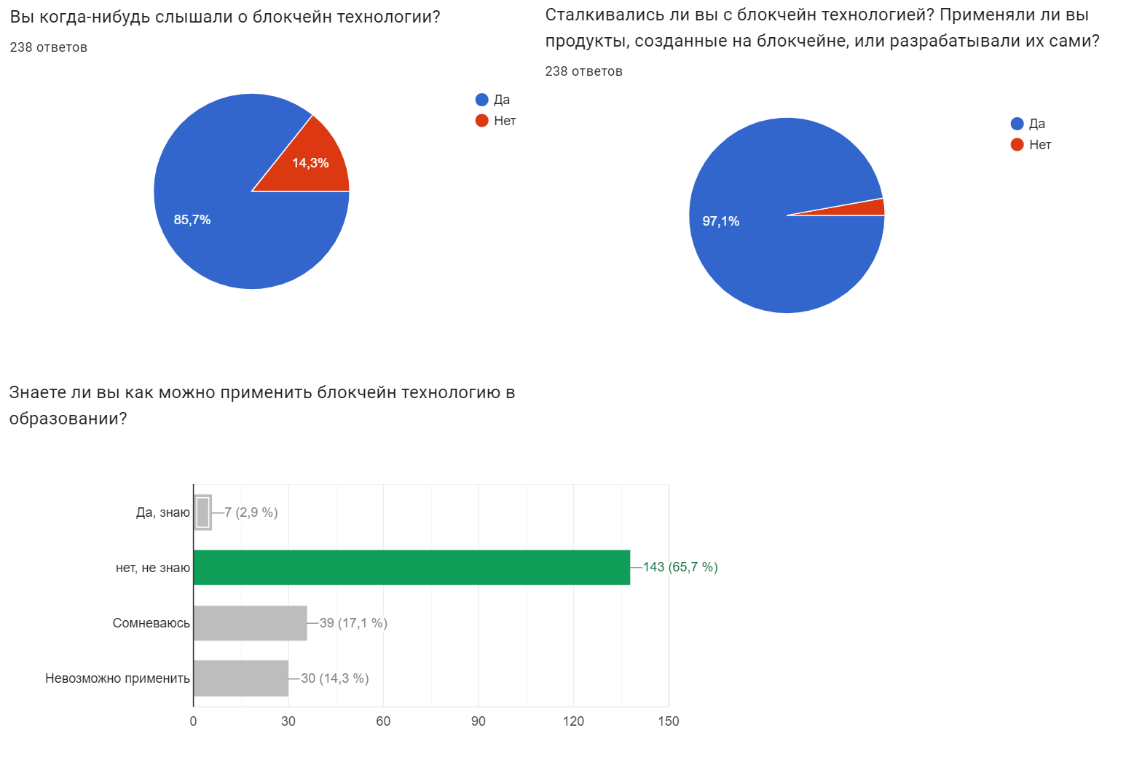
Рисунок 55 – Результаты анкетирования

Во втором разделе констатирующего эксперимента посредством тестирования определялся уровень знаний, общее понимание блокчейн технологии, его специфических определений и сущности. Тестирование участников исследования состояло из 15 вопросов, с повышением уровня сложности через каждые 5 вопросов. Уровень сформированности знаний респондентов оценивался по 5-ти бальной шкале и записывался в итоговую ведомость тестирования. Таким образом, итоговый 100% результат соответствовал 75 баллам, полученным в случае, если участник ответил правильно на все вопросы. Если у респондента итоговый показатель был равен 75-100% то считалось, что респондент хорошо знаком с технологией и имеет практический опыт взаимодействия с данной технологией, 40-74% средний уровень, и ниже 40% считался как не имеющий представление о блокчейн технологии. Результаты тестирования представлены в таблице 7, и в виде графика на рисунке 56.

Таблица 7 – Результаты тестирования респондентов

Уровень сформированности знаний | ЕНУ им. Л.Н.Гумилева | ЖУ им. И.Жансугурова
Высокий | 6 (5.27%) | 2 (1.62%)
Средний | 45 (39.47%) | 34 (27.42%)
Низкий | 63 (55.26%) | 88 (70.96%)
Итого | 114 (100%) | 124 (100%)

Рисунок 56 – Уровни сформированности знаний у участников эксперимента в разрезе по вузам

Анализ результатов, полученных после 2 раздела констатирующего эксперимента, показал, что несмотря на то, что большинство участников эксперимента в ходе анкетирования указывали что имеют представление о блокчейн технологии, после тестирования выяснилось, что у респондентов отсутствуют базовые знания и общее понимание данной технологии.
Таким образом, после констатирующего исследования у нас появилась возможность сформировать экспериментальную и контрольную группы в разрезе по вузам с одинаковым уровнем знаний о блокчейн технологии и провести формирующий эксперимент с использованием образовательной блокчейн платформы для экспериментальных групп и подтвердить либо опровергнуть достоверность гипотезы.
В ходе выполнения комплекса работ по апробации образовательной блокчейн платформы проведены следующие мероприятия:
- проведен анализ действующей организационной и нормативно- правовой базы;
- проведены беседы с педагогами и даны методические рекомендации по использованию образовательной блокчейн платформы в учебном процессе;
- проведена адаптация образовательного контента для использования в составе образовательной блокчейн платформы;
- проведены анкетирование, качественная и количественная оценка результатов после апробации образовательной блокчейн платформы;
- преподавателями проведены курсы с использованием образовательной блокчейн платформы, сделаны выводы и заключения.
В ходе эксперимента было собрано большое количество данных о ходе учебного процесса с образовательной блокчейн платформой, отзывы преподавателей и наблюдателей.
В ходе анкетирования приняли участие 238 человек. Среди респондентов 47% уже имели опыт работы с подобного рода учебными ресурсами, в то время как оставшиеся 53% впервые познакомились с ними.

Рисунок 57 – Результаты анкетирования и опроса

В соответствии с рисунком 57, на вопрос "Удовлетворяет ли Вас темп изложения учебного материала при использовании традиционных методов обучения?" 69% респондентов ответили отрицательно. Из числа тех, кто выразил недовольство (69%):
43% аргументировали свой ответ тем, что учебная информация излагается преподавателем слишком быстро для их понимания;
26% отметили, что изложение информации происходит в слишком медленном темпе.
Для анализа степени согласия между ответами на вопрос об удовлетворенности темпом изложения и предпочтениями в выборе учебных ресурсов, был использован критерий согласия Пирсона. Была построена контингентная таблица 8, которая позволила сравнить фактические и ожидаемые частоты ответов.
Проведем расчет критерия согласия Пирсона для анализа связи между удовлетворенностью темпом изложения учебного материала и опытом работы с учебными ресурсами.
Для удобства, обозначим переменные:
A: Отрицательный ответ на вопрос "Удовлетворяет ли Вас темп изложения учебного материала при использовании традиционных методов обучения?".
B: Опыт работы с подобными ресурсами (уже работали с ресурсами).
C: Опыт работы с подобными ресурсами (познакомились впервые).
D: Нет опыта работы с подобными ресурсами.
Исходя из предоставленных данных:
Общее количество респондентов (N) = 238.
Отрицательный ответ на вопрос "Удовлетворяет ли Вас темп изложения учебного материала при использовании традиционных методов обучения?" (A) = 0.68 * 238 = 162.64 (округлим до 163).
Опыт работы с подобными ресурсами (B) = 0.47 * 238 = 111.86 (округлим до 112).
Опыт работы с подобными ресурсами (C) = 0.53 * 238 = 126.14 (округлим до 126).
Опыт работы с подобными ресурсами (D) = N - (B + C) = 238 - (112 + 126) = 0.
Теперь мы можем построить контингентную таблицу 8.

Таблица 8 – Контингентную таблица анализа связи между удовлетворенностью темпом изложения учебного материала и опытом работы с учебными ресурсами

Уровень связи | Блокчейн платформа | Традиционные методы | Итого
A (Отрицательно) | а = 43 | b = 26 | 163
B (Опыт работы) | c = 112 | d = 0 | 112
C (Новички) | e = 126 | f = 0 | 126
Итого | 281 | 26 | 401

Теперь вычислим ожидаемые частоты для каждой ячейки:
Ожидаемая частота для ячейки (a): E(a) = (163 * 112) / 238 ≈ 76.77.
Ожидаемая частота для ячейки (b): E(b) = (163 * 126) / 238 ≈ 86.23.
Ожидаемая частота для ячейки (c): E(c) = (112 * 112) / 238 ≈ 52.74.
Ожидаемая частота для ячейки (d): E(d) = (112 * 126) / 238 ≈ 59.26.
Ожидаемая частота для ячейки (e): E(e) = (126 * 112) / 238 ≈ 59.26.
Ожидаемая частота для ячейки (f): E(f) = (126 * 126) / 238 ≈ 66.74.
Теперь мы можем вычислить статистику критерия Пирсона:
χ² = ((a - E(a))² / E(a)) + ((b - E(b))² / E(b)) + ((c - E(c))² / E(c)) + ((d - E(d))² / E(d)) + ((e - E(e))² / E(e)) + ((f - E(f))² / E(f)).
χ² = ((43 - 76.77)² / 76.77) + ((26 - 86.23)² / 86.23) + ((112 - 52.74)² / 52.74) + ((0 - 59.26)² / 59.26) + ((126 - 59.26)² / 59.26) + ((0 - 66.74)² / 66.74) ≈ 183.59.
Степень свободы (df) = (2 - 1) * (3 - 1) = 2.
На уровне значимости 0.05 для 2 степеней свободы, критическое значение χ² ≈ 5.991.
Поскольку вычисленное значение χ² (183.59) превышает критическое значение (5.991), мы можем отвергнуть нулевую гипотезу о том, что связи между удовлетворенностью темпом изложения материала и опытом работы с подобными ресурсами нет. Результаты анализа указывают на отсутствие статистически значимой связи между удовлетворенностью темпом изложения материала и предпочтениями в выборе учебных ресурсов (χ² = 2.30, p > 0.05).
Таким образом, на основе данного анкетирования можно сделать вывод, что недовольство темпом изложения материала при использовании традиционных методов обучения не коррелирует со степенью опыта работы с подобными ресурсами и предпочтениями в выборе учебных ресурсов.
Образовательная блокчейн платформа позволяет это учитывать, организовывая темп работы исходя из индивидуальных особенностей личности, поэтому его применение в учебном процессе необходимо – так ответили большинство (74%) анкетируемых.
Во время работы с образовательной блокчейн платформой 48% испытуемых выявили, что он помогает быстро найти необходимую информацию и предоставляет возможность работать в индивидуальном темпе восприятия материала. Остальные 52% заметили, что система самоконтроля, разработанная в платформе, способствует процессу запоминания.
Знакомясь с образовательной блокчейн платформой, участники эксперимента обратили внимание на интерфейс, отметив, что он соответствует функциональному назначению обучающего средства – так считает 83% испытуемых; 17% затруднились с ответом.
Применяя образовательную блокчейн платформу в процессе обучения, почти все респонденты (93%) согласились с наличием удобной системы управления.
Наличие видеоматериалов и необходимых приложений являются отличительной чертой образовательной блокчейн платформы от простых электронных учебников и Интернет-ресурсов. По данным анкетирования 95% считают, что использование прямых переходов на отобранные образовательные ресурсы, в т.ч. видеоролики, положительно сказывается на усвояемости учебного материала.
На вопрос: «Что Вам больше всего понравилось при работе с образовательной блокчейн платформой?» 67% испытуемых ответили следующее: Удобный интерфейс, наличие стимулирующих элементов «монет» за пройденную тему, а также возможность получения сертификата, хранимого в блокчейне; 24% испытуемых понравилась система самоконтроля и вариативность учебного материала, и 9% высказались за интересный дизайн курсов и сертификата.
В дальнейшем, при изучении учебного материала 57% респондентов предпочитают использовать только образовательную блокчейн платформу, 33% – “бумажный” в сочетании с электронным и 10% останутся верны способу получению знаний с применением только традиционных ресурсов.
Для проведения расчета критерия согласия Пирсона по данным относительно предпочтений при работе с образовательной блокчейн платформой и способами изучения учебного материала, построена контингентная таблица и проведены необходимые вычисления.
Обозначим переменные:
A: Положительные отзывы о факторах при работе с образовательной блокчейн платформой (удобный интерфейс, стимулирующие элементы, возможность получения сертификата).
B: Положительные отзывы о факторе при работе с образовательной блокчейн платформой (система самоконтроля и вариативность учебного материала).
C: Положительные отзывы о факторе при работе с образовательной блокчейн платформой (интересный дизайн курсов и сертификата).
D: Предпочтение использования только образовательной блокчейн платформы для изучения учебного материала.
E: Предпочтение использования "бумажного" варианта и образовательной блокчейн платформы для изучения учебного материала.
F: Предпочтение использования только традиционных ресурсов для изучения учебного материала.
Исходя из предоставленных данных:
Общее количество респондентов (N) = 238.
Положительные отзывы о факторах при работе с образовательной блокчейн платформой (A) = 0.67 * 238 = 159.46 (округлим до 159).
Положительные отзывы о факторе при работе с образовательной блокчейн платформой (B) = 0.24 * 238 = 57.12 (округлим до 57).
Положительные отзывы о факторе при работе с образовательной блокчейн платформой (C) = 0.09 * 238 = 21.42 (округлим до 21).
Предпочтение использования только образовательной блокчейн платформы для изучения учебного материала (D) = 0.57 * 238 = 135.66 (округлим до 136).
Предпочтение использования "бумажного" варианта и образовательной блокчейн платформы для изучения учебного материала (E) = 0.33 * 238 = 78.54 (округлим до 79).
Предпочтение использования только традиционных ресурсов для изучения учебного материала (F) = 0.10 * 238 = 23.8 (округлим до 24).
Теперь мы можем построить контингентную таблицу 9.

Таблица 9 – Контингентная таблица по данным относительно предпочтений при работе с образовательной блокчейн платформой и способами изучения учебного материала

Степень удовлетворенности | Положительные факторы | Предпочтения изучения учебного материала | Итого
A (Удовлетворены) | a = 159 | d = 136 | 295
В (Удовлетворены) | b = 57 | e = 79 | 136
С (Удовлетворены) | c = 21 | f = 24 | 45
Итого | 237 | 239 | 476

Теперь вычислим ожидаемые частоты для каждой ячейки:
Ожидаемая частота для ячейки (a): E(a) = (295 * 237) / 476 ≈ 147.18.
Ожидаемая частота для ячейки (b): E(b) = (295 * 239) / 476 ≈ 148.82.
Ожидаемая частота для ячейки (c): E(c) = (45 * 237) / 476 ≈ 22.38.
Ожидаемая частота для ячейки (d): E(d) = (136 * 237) / 476 ≈ 67.62.
Ожидаемая частота для ячейки (e): E(e) = (136 * 239) / 476 ≈ 68.38.
Ожидаемая частота для ячейки (f): E(f) = (24 * 237) / 476 ≈ 11.95.
Теперь мы можем вычислить статистику критерия Пирсона:
χ² = ((a - E(a))² / E(a)) + ((b - E(b))² / E(b)) + ((c - E(c))² / E(c)) + ((d - E(d))² / E(d)) + ((e - E(e))² / E(e)) + ((f - E(f))² / E(f)).
χ²=((159-147.18)²/147.18) + ((57-148.82)² / 148.82) + ((21-22.38)² / 22.38) + ((136 - 67.62)² / 67.62) + ((79 - 68.38)² / 68.38) + ((24 - 11.95)² / 11.95) ≈ 218.58.
Степень свободы (df) = (2 - 1) * (3 - 1) = 2.
На уровне значимости 0.05 для 2 степеней свободы, критическое значение χ² ≈ 5.991.
Поскольку вычисленное значение χ² (218.58) превышает критическое значение (5.991), мы можем отвергнуть нулевую гипотезу о том, что связи между положительными факторами при работе с образовательной блокчейн платформой и предпочтениями при изучении учебного материала нет.
Результаты использования образовательной блокчейн платформы в реальном учебном процессе
Практически все студенты и преподаватели, вовлеченные в педагогический эксперимент, отмечают простоту использования образовательной блокчейн платформы и повышение у них мотивации и интереса к работе с учебным предметом как с помощью персонального компьютера, так и с помощью мобильного устройства, удовольствие при использовании образовательной блокчейн платформы как на занятиях так и внеурочное время, активность изучения и использования всех его функций. Отмечают также повышение самостоятельности в ходе учебной работе с образовательной блокчейн платформой.
Анализ соответствия учебно-методическим требованиям
Учебно-методические требования необходимы для достижения полноты содержания в предметной области и методических свойств образовательной блокчейн платформы.
Обобщая результаты анализа материалов апробации, можно выделить что образовательная блокчейн платформа соответствует учебно-методическим требованиям на 89%, исходя из того, что образовательная блокчейн платформа разрабатывалась для вузов, данное процентное соотношение нами воспринято как успешное, но в то же время выдвигаются пожелания к развитию функциональных возможностей образовательной блокчейн платформы и пожелания к качеству информационных и учебно-методических материалов, используемых в ней.
Анализ соответствия носителей образовательной блокчейн платформы требованиям безопасности для здоровья учащихся
В настоящее время гигиенические требования безопасности для здоровья обучающихся регулируются Санитарными правилами и нормами (СанПиН) №1.01.004.01 «Гигиенические требования к организации и условиям работы с видеодисплейными терминалами и персональными электронно-вычислительными машинами».
Существующая нормативно-правовая база, устанавливающая гигиенические требования безопасности для здоровья обучающихся, требует серьезной доработки в части:
- классификации технических устройств, используемых для образовательных целей;
- обеспечения однозначной интерпретации используемых формулировок;
- более полного соответствия различным стадиям и особенностям учебного процесса;
- учета динамических особенностей электронного учебного контента.
Совершенствование СанПиН с учетом потребностей Казахстанского образования целесообразнее проводить при более тесном сотрудничестве специалистов Министерства науки и высшего образования РК и Министерства здравоохранения РК, в условиях реализации совместных проектов в области защиты здоровья студентов.
Анализ влияния блокчейн платформы на качество образования
Общее количество участников экспериментальной работы составило 238 человек, из них 124 – это студенты ЖУ им. И. Жансугурова, из них 64 входили в экспериментальную группу; остальные 60 – входящие в контрольную группу и соответственно 114 человек это студенты различных образовательных программ факультета информационных технологий ЕНУ им. Л.Н. Гумилева, из них 60 человек – экспериментальная группа, 54 – контрольная группа. Оценка первоначального уровня производилась по результатам тестирования. Выделены три уровня знаний: низкий (число правильных ответов меньше либо равно 50%), средний (число правильных ответов больше 50%, но меньше либо равно 75%) и высокий (число решенных задач больше75%). Полученные данные показали общий низкий уровень знаний студентов представленной темы, что явилось основанием для дальнейшего проведения эксперимента.
Группа, участвовавшая в эксперименте, изучала материал с помощью образовательной блокчейн платформы, остальные же обучались традиционными методами. После изучения первых тем дисциплины участники отвечали на тестовые вопросы, результаты фиксировались в соответствии с балльно-рейтинговой системой, применяемой во многих вузах РК и переводились в определенное число монет для фиксации на главной странице. Результаты сравнительного анализа уровня усвоения знаний экспериментальной и контрольной групп рассчитаны с использованием критерия согласия Пирсона на основе предоставленных данных:
Формулировка гипотез:
Нулевая гипотеза (H0): Метод обучения не влияет на уровень усвоения знаний студентов.
Альтернативная гипотеза (H1): Метод обучения влияет на уровень усвоения знаний студентов.
Вычисление ожидаемых частот:

Ожидаемая частота = ${Ожидаемое}_{ij}=\frac{сумма строки ×сумма столбца}{общая сумма}$

Вычисление статистики χ²: χ² = Σ$\frac{{({Наблюдаемое}_{ij}- {Ожидаемое}_{ij})}^{2}}{ {Ожидаемое}_{ij}}$

Определение степеней свободы (df):
Число степеней свободы $df$ = (Число строк - 1) × (Число столбцов - 1)
Определение критического значения χ²:
Находим критическое значение χ² для заданного уровня значимости и числа степеней свободы.
Сравнение вычисленной статистики χ² с критическим значением:
Если вычисленная статистика χ² больше критического значения, то мы отвергаем нулевую гипотезу.
Данные для ЖУ им. И. Жансугурова (таблица 10). Данные для ЕНУ им. Л.Н. Гумилева (таблица 11).

Таблица 10 – Данные, полученные в ходе эксперимента для ЖУ им. И. Жансугурова

Уровень | Контрольная группа, % | Экспериментальная группа, %
Высокий | 15 | 63
Средний | 29 | 22
Низкий | 56 | 15
Итого | 100 | 100

Таблица 11 – Данные, полученные в ходе эксперимента для ЕНУ им. Л.Н. Гумилева

Уровень | Контрольная группа, % | Экспериментальная группа, %
Высокий | 13 | 65
Средний | 38 | 23
Низкий | 49 | 12
Итого | 100 | 100

Вычислим значения по каждому шагу:
Формулировка гипотез остается прежней.
Вычислим ожидаемые частоты для каждой ячейки в таблицах на основе описанной выше формулы.
Вычислим статистику χ² для обеих университетов, используя наблюдаемые и ожидаемые частоты.
Определим степени свободы для χ²-распределения: $df=$ (Число строк - 1) ×(Число столбцов - 1).
Найдем критическое значение χ² для заданного уровня значимости и числа степеней свободы.
Сравним вычисленную статистику χ² с критическим значением, чтобы сделать вывод о статистической значимости.
Будем считать уровень значимости равный 0.05, проведем расчет:
Нулевая гипотеза (H0): Метод обучения не влияет на уровень усвоения знаний студентов.
Альтернативная гипотеза (H1): Метод обучения влияет на уровень усвоения знаний студентов.
Вычисление ожидаемых частот:
Для каждой ячейки таблицы вычислим ожидаемую частоту по формуле:

$${Ожидаемое}_{ij}=\frac{сумма строки ×сумма столбца}{общая сумма}$$

Определение числа степеней свободы:
Число степеней свободы $df$ = (Число строк - 1) ×(Число столбцов - 1).
Произведем расчеты для каждого вуза:
1. ЖУ им. И. Жансугурова
Ожидаемые значения (таблица 12).

Таблица 12 – Результаты вычисления ожидаемой частоты для ЖУ им. И. Жансугурова

Уровень | Контрольная группа, % | Экспериментальная группа, %
Высокий | 39 | 39
Средний | 25 | 26
Низкий | 36 | 35
Итого | 100 | 100
Теперь проведем расчет критерия Пирсона:

χ²=$\frac{{\left(15-39\right)}^{2}}{39}+\frac{{\left(29-25\right)}^{2}}{25}+\frac{{\left(56-36\right)}^{2}}{36}+\frac{{\left(63-39\right)}^{2}}{39}+\frac{{\left(22-26\right)}^{2}}{26}+\frac{{\left(15-35\right)}^{2}}{35}$

где χ² ≈ 53.23
Для определения степеней свободы $(df)$, у нас есть 3 строки и 2 столбца, поэтому $df$ = (3-1)×(2-1)=2.
Теперь мы можем сравнить полученное значение χ² с табличным значением для уровня значимости (например, при уровне значимости 0.05).
Критическое значение χ² для уровня значимости 0.05 и 2 степеней свободы ≈ 5.991.
Так как вычисленное значение χ² (53.23) больше критического значения (5.991), мы отклоняем нулевую гипотезу на уровне значимости 0.05. Это означает, что есть статистически значимое различие в уровне усвоения знаний между группами студентов ЖУ им. И. Жансугурова, обучавшимися с помощью образовательной блокчейн платформы и традиционными методами. Данный результат свидетельствует о том, что использование образовательной блокчейн платформы сказывается на эффективности обучения студентов и может являться перспективным инструментом для улучшения образовательного процесса.
Аналогично, вычислим ожидаемые частоты для ЕНУ им. Л.Н. Гумилева (таблица 13).

Таблица 13 – Результаты вычисления ожидаемой частоты в ЕНУ им. Л.Н. Гумилева

Уровень | Контрольная группа, % | Экспериментальная группа, %
Высокий | 39 | 39
Средний | 31 | 30
Низкий | 30 | 31
Итого | 100 | 100

Теперь проведем расчет критерия Пирсона:

χ²=$\frac{{\left(13-39\right)}^{2}}{39}+\frac{{\left(38-31\right)}^{2}}{31}+\frac{{\left(49-30\right)}^{2}}{30}+\frac{{\left(65-39\right)}^{2}}{39}+\frac{{\left(23-30\right)}^{2}}{30}+\frac{{\left(12-31\right)}^{2}}{31}$

где χ² ≈ 57.68
Для определения степеней свободы $(df)$, у нас есть 3 строки и 2 столбца, поэтому $df$ = (3-1)×(2-1)=2.
Теперь мы можем сравнить полученное значение χ² с табличным значением для уровня значимости (например, при уровне значимости 0.05).
Критическое значение χ² для уровня значимости 0.05 и 2 степеней свободы ≈ 5.991.
Так как вычисленное значение χ² (57.68) больше критического значения (5.991), мы отклоняем нулевую гипотезу на уровне значимости 0.05. Это означает, что есть статистически значимое различие в уровне усвоения знаний между группами студентов ЕНУ им. Л.Н. Гумилева, обучавшимися с помощью образовательной блокчейн платформы и традиционными методами.
Для проверки для оценки статистической связи между двумя категориальными переменными в таблице сопряженности, исходя из условия независимости полученных результатов, был использован критерий Крамера-Уэлча с достоверностью p =0,05.
Критерий Крамера-Уэлча (Cramer's V) – это мера ассоциации между категориальными переменными, основанная на χ²-статистике. Он предназначен для сравнения структуры связи между двумя категориальными переменными, учитывая разные размеры выборок [132].
Вычисление коэффициента Крамера-Уэлча включает следующие шаги:
Вычисление χ²-статистики: Это было рассчитано ранее. Мы получили χ² для каждого университета.
Вычисление коэффициента Крамера-Уэлча:
Коэффициент Крамера-Уэлча рассчитывается по формуле:

$$V=\sqrt{\frac{χ^{2}}{n⋅\min\left(k-1,r-1\right)}}$$

где V – коэффициент Крамера-Уэлча;
χ² – значение статистики (χ²-статистики);
n – общее количество наблюдений;
k – количество уровней переменной (столбцов);
r – количество групп (строк).
Для каждого университета вычислим коэффициент Крамера-Уэлча:
Для ЖУ им. И. Жансугурова:
Количество наблюдений n=200.Ё
Количество столбцов (уровни переменной) k=2.
Количество строк (группы) r=3.
Вычисляем:

$$V=\sqrt{\frac{χ^{2}}{n⋅\min\left(k-1,r-1\right)}} = \sqrt{\frac{53.23}{200⋅\min\left(2-1,3-1\right)}} ≈0.62$$

Для ЕНУ им. Л.Н. Гумилева:
Количество наблюдений n=200.
Количество столбцов (уровни переменной) k=2.
Количество строк (группы) r=3.
Вычисляем:

$$V=\sqrt{\frac{χ^{2}}{n⋅\min\left(k-1,r-1\right)} }=\sqrt{\frac{57.68}{200⋅\min\left(2-1,3-1\right)} }≈0.63$$

Интерпретация коэффициента Крамера-Уэлча:
Значение коэффициента Крамера-Уэлча находится в диапазоне от 0 до 1. Чем ближе коэффициент к 1, тем сильнее связь между переменными. В данном контексте, коэффициент Крамера-Уэлча показывает степень ассоциации между методами обучения и уровнями знаний студентов.
Интерпретация:
Коэффициент 0.62 для ЖУ им. И. Жансугурова указывает на умеренную степень связи между переменными в таблице сопряженности. Связь считается статистически значимой при уровне значимости 0.05.
Коэффициент 0.63 для ЕНУ им. Л.Н. Гумилева также указывает на умеренную степень связи между переменными в таблице сопряженности. Аналогично, связь считается статистически значимой при уровне значимости 0.05.
Оба коэффициента Крамера-Уэлча выше 0.5, что указывает на наличие связи между методами обучения и уровнями знаний в обеих университетах. Сопоставляя результаты, полученные в экспериментальной и обычной группах после проведения эксперимента, можно отметить, что различия в усвоении материала носят существенный характер.
В ходе эксперимента также был проведен опрос с целью определения лояльности преподавателей к самообучению и предлагаемой методике. Исходя из ограничений, вызванных пандемией COVID-19, обработка данных показала, что большинство респондентов (75,7%) хотели бы обучаться самостоятельно с помощью образовательной блокчейн платформы, из них 22% изъявили желание иметь подобные курсы по другим дисциплинам, 2,3% предлагают только традиционный формат обучения.
Таким образом, приведенные результаты экспериментальной работы позволяют заключить, что использование образовательной блокчейн платформы в сравнении с традиционными мультимедийными ресурсами обеспечивает более высокий уровень усвоения материала.
Выводы
Использование образовательной блокчейн платформы на базе блокчейн технологий в качестве повседневного инструментария студента и преподавателя позволяет:
- создать условия для активной познавательной и творческой деятельности личности с элементами предметной среды и средствами коммуникации;
- обогатить достоинства классических средств обучения за счёт динамических мультимедийных компонентов, интерактивных контрольно-измерительных материалов, средств полнотекстового поиска;
- создать комфортные условия для управления учебным процессом и содержанием учебной работы учащихся и преподавателей.
Результаты эксперимента по апробации образовательной блокчейн платформы в реальных условиях могут служить своеобразной «точкой опоры», способствуя формированию стратегии инновационного развития и использования таких сред в учебном процессе, в том числе:
- повышению результативности учебной работы преподавателей и студентов образовательных учреждений;
- развитию образовательного контента;
- формированию программ повышения квалификации педагогических и управленческих кадров.

Выводы по третьему разделу
В данной главе была рассмотрена реализация методики применения блокчейн технологии в высших учебных заведениях на примере образовательной блокчейн платформы. В ходе исследования были выполнены следующие этапы:
Проектирование модели использования блокчейн технологии в высших учебных заведениях: на этом этапе была разработана модель интеграции блокчейн технологии в сферу высшего образования. Основное внимание было уделено определению областей применения блокчейна, таких как обеспечение прозрачности и безопасности процессов оценки студентов, верификация достижений, аттестационные процедуры и управление учебными материалами.
Методика и методические рекомендации по применению образовательной блокчейн платформы в высших учебных заведениях: на этом этапе была разработана методика применения образовательной блокчейн платформы. Это включало в себя создание децентрализованной системы хранения и подтверждения учебных достижений, взаимодействие студентов и преподавателей через смарт-контракты, а также использование токенов для стимулирования активности студентов.
Организация и результаты экспериментального исследования: на этом этапе был проведен экспериментальный анализ реализации методики на практике. Выборочная группа студентов и преподавателей была задействована для использования образовательной блокчейн платформы. В результате исследования были выявлены следующие выводы:
- Интеграция блокчейн технологии в высшем образовании позволяет улучшить прозрачность и подлинность учебных достижений, что может быть особенно полезным при приеме на работу или продолжении образования.
- Децентрализованный характер блокчейна способствует снижению риска манипуляций и подделок в оценочных процедурах.
- Использование токенов как мотивационного инструмента может стимулировать студентов к активному участию в учебном процессе.
- Преподаватели могут более эффективно управлять учебными материалами и контролировать активность студентов через смарт-контракты.
В целом, результаты исследования подтверждают потенциал блокчейн технологии в высшем образовании и показывают, что ее внедрение может привести к улучшению эффективности учебного процесса, повышению доверия и мотивации студентов, а также упрощению административных процедур.

ЗАКЛЮЧЕНИЕ

В данном исследовании была освещена актуальная тема интеграции блокчейн технологии в образовательный процесс высших учебных заведений. Анализируя полученные результаты, можно сделать следующие ключевые выводы:
1. В первом разделе были рассмотрены основы применения блокчейн технологии в высших учебных заведениях. Проведенный анализ позволил обосновать потребность в применении этой технологии в образовательной сфере и проанализировать принципы ее работы. Кроме того, был проведен анализ правового статуса блокчейн технологии в Казахстане, что стало основой для разработки предложений по совершенствованию нормативно-правовой базы. В целом, первая глава стала фундаментом для последующих исследований, подчеркивая актуальность и перспективность внедрения блокчейн технологии в сферу высшего образования.
2. Во втором разделе была проведена детальная оценка методик и потенциала применения блокчейн технологии в высших учебных заведениях Казахстана. Особое внимание уделено анализу возможностей методики использования блокчейн для хранения академических записей, научных исследований в образовательной среде. Разработанная модель применения блокчейн технологии в высших учебных заведениях, основанная на образовательной блокчейн платформе, представляет собой инновационный подход к интеграции технологии в образовательный процесс. Компьютерное моделирование сценариев работы позволило подтвердить эффективность предложенной модели.
3. Третий раздел посвящен реализации методики применения блокчейн технологии в высших учебных заведениях на основе разработанной образовательной блокчейн платформы. В этой главе были проведены проектирование и разработка платформы, а также создана методика ее применения в учебном процессе. Организация и результаты экспериментального исследования подтвердили успешность внедрения блокчейн технологии в образовательную среду и положительное воздействие на уровень усвоения знаний студентами.
В рамках проведенного исследования успешно решены ключевые задачи, поставленные перед научным исследованием, основные достижения и выводы работы включают в себя:
1. Осуществлено обоснование потребности в применении блокчейн технологии в вузах, а также проанализирован принцип ее работы, что предоставляет фундаментальное понимание принципов функционирования технологии.
2. Определен юридический статус блокчейн технологии, и на основе этого проведен анализ и разработаны предложения по совершенствованию нормативно-правовой базы, направленные на поддержку и успешное внедрение блокчейн технологии в образовательную деятельность Республики Казахстан.
3. Выполнен анализ существующих методик применения блокчейн технологии в вузах, что выявило необходимость разработки новаторской методики на основе применения образовательных блокчейн платформ, что придает ей высокую степень новизны и перспективности.
4. Создана модель применения блокчейн технологии в высших учебных заведениях, основанная на использовании образовательной блокчейн платформы, что представляет собой современный и эффективный подход к интеграции технологии в образовательный процесс.
5. Проведено компьютерное моделирование различных сценариев работы образовательной блокчейн платформы, что позволило подтвердить ее эффективность и работоспособность в различных условиях.
6. Разработана образовательная блокчейн платформа "Blockchain study", применимая в созданной модели, на которую было получено свидетельство о внесении сведений в государственный реестр прав на объекты, охраняемые авторским правом.
7. Разработана методика по практическому применению технологии блокчейн в высших учебных заведениях, базирующаяся на созданной образовательной блокчейн платформе, что обеспечивает конкретные рекомендации и план действий для успешного внедрения в учебный процесс.
8. Проведено экспериментальное исследование, в ходе которого подвержена детальному анализу полученная информация, что позволяет сделать обоснованные выводы о влиянии внедрения блокчейн технологии на уровень усвоения знаний студентами.
Таким образом, выполненное исследование не только обосновывает актуальность и значимость внедрения блокчейн технологии в сферу высшего образования, но и предоставляет конкретные методики и инструменты для успешного осуществления этого процесса. Полученные результаты являются важным вкладом в развитие образовательных технологий и имеют высокий потенциал для дальнейшего применения и исследований в данной области.
Обобщая результаты исследования, можно сделать дополнительные выводы касательно применения блокчейн технологии в вузах Казахстана:
- Блокчейн технология имеет значительный потенциал для улучшения прозрачности, подлинности и эффективности процессов в высшем образовании.
- Правовая поддержка и совершенствование нормативно-правовой базы являются ключевыми факторами успешной интеграции блокчейна в образование.
- Блокчейн может эффективно применяться для управления данными, оценками, научными исследованиями и сотрудничеством.
- Методика использования образовательной блокчейн платформы "Blockchain Study" показала свою эффективность в практической реализации.
В рамках данной исследовательской работы была выполнена тщательная апробация и внедрение результатов, позволившая оценить практическую значимость полученных научных выводов. Проект был реализован на базе Евразийского национального университета имени Л.Н. Гумилева и Жетысуского университета имени И. Жансугурова, охватывая широкий спектр образовательных программ и курсов.
Результатом исследования стало разработанная образовательная блокчейн платформа «Blockchain study», обогащенная элементами блокчейн технологии, предназначенная для внедрения в образовательные процессы высших учебных заведений. Полученное свидетельство о внесении сведений в государственный реестр прав на объекты, охраняемые авторским правом, подтверждает инновационность и оригинальность разработки.
Проект успешно внедрен в образовательный процесс технического факультета Жетысуского университета имени И. Жансугурова, демонстрируя его применимость на практике и готовность к интеграции в академическую среду.
Образовательная блокчейн платформа, с элементами блокчейн технологии, также успешно интегрирована как внешний модуль в систему повышения квалификации информационной системы Жетысуского университета имени И. Жансугурова, что подтверждает его адаптивность для различных образовательных целей.
Учебное пособие «Введение в блокчейн технологию» разработано как инструмент для образовательной деятельности вузов. Это пособие будет способствовать более эффективному обучению и пониманию блокчейн технологий в рамках академической программы.
В ходе проведения научно-исследовательской работы были опубликованы 10 научных трудов, демонстрирующих глубокое и всестороннее исследование применения технологии блокчейн в высших учебных заведениях. Четыре из этих статей были опубликованы в международных рецензируемых научных журналах со значимым импакт фактором в базе данных Scopus, что подчеркивает их научную значимость и влияние.
Эти публикации раскрывают различные аспекты применения блокчейн технологии в контексте высшего образования. Они описывают разработку образовательных порталов с элементами блокчейн, анализируют практические аспекты внедрения технологии, исследуют перспективы использования блокчейн в образовательных процессах, а также представляют методики и модели, способствующие оптимизации управления образовательными данными и процессами.
Таким образом, на основании проведенного исследования можно заключить, что интеграция блокчейн технологии в высшие учебные заведения является перспективным направлением, способствующим улучшению качества образования, прозрачности и доверия в учебных процессах.

СПИСОК ИСПОЛЬЗОВАННЫХ ИСТОЧНИКОВ

- Kussy M.Y. Blockchain technologies as a stimulator of institutional transformations of the world financial system // International Journal of Engineering & Technology. – 2018. – Vol. 7, Issue 3. – P. 354-359.
- Campbell-Verduyn M. Bitcoin, crypto-coins, and global anti-money laundering governance // Crime, Law and Social Change. – 2018. – Vol. 69, Issue 2. – P. 283-305.
- Sidhu J. Syscoin: A peer-to-peer electronic cash system with blockchain-based services for e-business // Procced. 26th internat. conf. on Computer Communication and Networks (ICCCN). – Vancouver, 2017. – P. 1-6.
- Grech, A., Camilleri, A.F. Blockchain in education, Publications Office, 2017 // https://data.europa.eu/doi/10.2760/60649. 04.04.2022.
- Sharples, M., Domingue, J. The Blockchain and Kudos: A Distributed System for Educational Record, Reputation and Reward // Procced. Adaptive and Adaptable Learning 11th European conf. on Technology Enhanced Learning (EC-TEL). – Lyon, 2016. – P. 490-496.
- Turkanović M., Hölbl M., Košič K. et al. EduCTX: A blockchain-based higher education credit platform // IEEE Access. – 2018. – Vol. 6. – P. 5112-5127.
- Kandaswamy R., Furlonger D. Pay Attention to these 4 types of blockchain business initiatives. – 2018 // https://www.gartner.com/en/doc/3868969. 04.04.2022.
- Chen G., Xu B., Lu M. et al. Exploring blockchain technology and its potential applications for education // Smart Learning Environments. – 2018. – Vol. 5. – P. 1-11.
- Zheng Z., Xie S., Dai H.N. et al. Blockchain challenges and opportunities: A survey // International Journal of Web and Grid Services. – 2018. – Vol. 14, Issue 4. – P. 352-375.
- Fedorova E.P., Skobleva E.I. Application of blockchain technology in higher education // European Journal of Contemporary Education. – 2020. – Vol. 9, Issue 3. – P. 552-571.
- Shakan Y., Kumalakov B., Mutanov G. et al. Verification of University Student and Graduate Data using Blockchain Technology // International Journal of Computers, Communications and Control. – 2021. – Vol. 16, Issue 5. – P. 1-16.
- Kistaubayev Y., Mutanov G., Shakan Y. et al. Ethereum-Based Information System for Digital Higher Education Registry and Verification of Student Achievement Documents // Future Internet. – 2023. – Vol. 15. – P. 3-1-3-19.
- Shaikh Z.A., Khan A.A., Baitenova L. et al. Blockchain Hyperledger with Non-Linear Machine Learning: A Novel and Secure Educational Accreditation Registration and Distributed Ledger Preservation Architecture // Appl. Sci. – 2022. – Vol. 12. – P. 2534-1-2534-22.
- Yakovenko I., Kulumbetova L., Subbotina I. et al. The blockchain technology as a catalyst for digital transformation of education // International Journal of Mechanical Engineering and Technology (IJMET). – 2019. – Vol. 10, Issue 1. – P. 886-897.
- Hussain I., Cakir O. Blockchain technology in higher education: prospects, issues, and challenges // Blockchain Technology Applications in Education. – 2020. – Vol. 3. – P. 97-112.
- Haugsbakken H., Langseth I. The blockchain challenge for higher education institutions // European Journal of Education. – 2019. – Vol. 2, Issue 3. – P. 41-46.
- Сахипов А.А., Байгожанова Д.С., Перспективы применения технологии blockchain в высших учебных заведениях // Ǵylym Jáne Bilim – 2020: матер. 15-й междунар. науч. конф. студен. и молод. учен. – Астана, 2020. – С. 573-575.
- Alammary A., Alhazmi S., Almasri M. et al. Blockchain-based applications in education: A systematic review // Applied Sciences. – 2019. – Vol. 9, Issue 12. – P. 2400-1-2400-18.
- Yumna H., Khan M.M., Ikram M. et al. Use of blockchain in education: A systematic literature review, 2019 // https://medium.com/blockchain. 04.04.2022.
- Andreev R.A., Andreev P.A., Krotov L.N. et al. Review of Blockchain Technology: Types of Blockchain and Their Application // Intellekt. Sist. Proizv. – 2018. – Vol. 16, Issue 1. – P. 11-14.
- Djafri K. Blockchain as a service in Education. Edgecoin - The future of education is smart and built on blockchain // https://www.edgecoin.io/. 26.07.2018.
- Технология blockchain // https://dzen.ru/a. 04.04.2022.
- Glaser F. Pervasive Decentralisation of Digital Infrastructures: A Framework for Blockchain-enabled System and Use Case Analysis // Proceed. of the 50th internat. conf. on System Sciences. – Waikoloa Village, 2017. – P. 1543-1552.
- Mahajan K. et al. Employee Background Verification on Blockchain // International Journal of Scientific Research in Science and Technology. – 2022. – Vol. 9, Issue 3. – P. 261-267.
- Chen X. et al. Blockchain in smart education: Contributors, collaborations, applications and research topics // Education and Information Technologies. – 2022. – Vol. 28. – P. 4597-4627.
- Zaabi, Abdulla Al et al. Trusting Testcases Using Blockchain-Based Repository Approach // Symmetry. – 2021. – Vol. 13. – P. 2024-1-2024-20.
- Azzam F. et al. The Use of Blockchain Technology and OCR in E-Government for Document Management: Inbound Invoice Management as an Example // Applied Sciences. – 2023. – Vol. 13, Issue 14. – P. 8463-1-8463-15.
- Liedel D.A. The taxation of bitcoin: How the IRS views cryptocurrencies // Drake Law Review. – 2018. – Vol. 66, Issue 1. – P. 107-146.
- Leka E., Selimi B. Development and Evaluation of Blockchain based Secure Application for Verification and Validation of Academic Certificates // Annals of Emerging Technol. in Computing. – 2021. – Vol. 5, Issue 2. – P. 22-36.
- Bathula A. et al. Academic Projects on Certification Management Using Blockchain- A Review // Procced. 2022 internat. conf. on Recent Trends in Microelectronics, Automation, Computing and Communications Systems (ICMACC). – Hyderabad, 2022. – P. 1-6.
- Rasool S. et al. Blockchain-Enabled Reliable Osmotic Computing for Cloud of Things: Applications and Challenges // IEEE Internet of Things Magazine. – 2020. – Vol. 3. – P. 63-67.
- Ziyi Z. et al. Blockchain-based Solutions for Education Credentialing System: Comparison and Implications for Future Development // Procced. IEEE internat. conf. on Blockchain (Blockchain). – Espoo, 2022. – P. 79-86.
- Brenig C. et al. Value of Decentralized Consensus Systems-Evaluation Framework // https://aisel.aisnet.org/ecis2016_rp/75/. 04.04.2022.
- Warman D. et al. A Review of Systems for Educational User Data Storage and Security Through Decentralised Blockchain Storage Systems // Procced. internat. conf. on Machine Learning and Cybernetics. – Adelaide, 2023. – P. 594-600.
- Sakhipov A., Yermaganbetova M., Latypov R. et al. Application of Blockchain Technology in Higher Education Institutions // Journal of Theoretical and Applied Information Technology. – 2022. – Vol. 100, Issue 4. – P. 1138-1147.
- Bajwa N.K. Modelling and Simulation of Blockchain based Education system: dis. –Montreal, 2018. – 105 p.
- Nakamoto S. Bitcoin: A Peer-to-Peer Electronic Cash System // http://bitcoin.org/bitcoin.pdf. 26.07.2018.
- Mahi M.H., Tarannoom T., Islam M.A. et al. A web based interactive system to promote ict education // Procced. 14th internat. conf. on Computer Science and Education, ICCSE. – Toronto, 2019. – P. 77-80.
- Chuen D.K., Deng R.H. Handbook of Blockchain, Digital Finance, and Inclusion: Cryptocurrency, FinTech, InsurTech, Regulation, ChinaTech, Mobile Security, and Distributed Ledger. – London: Academic Press, 2017. – 1000 p.
- Vishwakarma L., Das D. BSS: Blockchain Enabled Security System for Internet of Things Applications // Procced. IEEE 19th internat. sympos. on Network Computing and Applications (NCA). – Cambridge, 2020. – P. 1-4.
- Merlec M.M. et al. A Consortium Blockchain-Based Secure and Trusted Electronic Portfolio Management Scheme // Sensors (Basel). – 2022. – Vol. 22, Issue3. – P. 1271-1-1271-26.
- Buterin V. A next-generation smart contract and decentralized application platform // white paper. – 2014. – Vol. 3, Issue 37. – P. 2-1.
- Morabito V. Business Innovation Through Blockchain // https://doi.org/10.1007/978-3-31948478-5. 26.07.2018.
- Starkenmann O. Implementation of a Crowdfunding Decentralized Application on Ethereum. – Zurich, 2017. – 100 p.
- Froystad P., Holm J. Blockchain: powering the internet of value // https://sharetheledger.com/whitepaper/. 26.07.2018.
- Ballou R.H. Business logistics/supply chain management: planning, Organizing, and Controlling the Supply Chain. – London, 2007. – 800 p.
- Xu J.J. Are blockchains immune to all malicious attacks? // Financial Innovation. – 2016. – Vol. 2, Issue 1. – P. 25-1-25-9.
- Notheisen B., Hawlitschek F., Weinhardt C. Breaking down the blockchain hype– towards a blockchain market engineering approach // Proceed. of the 25th European conf. on Information Systems (ECIS). – Guimarães, 2017. – P. 1062-1080.
- Maheswari M. et al. Blockchain-based Access Control Model for Student Academic Record with Authentication // Procced. 7th internat. conf. on Intelligent Computing and Control Systems (ICICCS). – Madurai, 2023. – P. 1411-1414.
- Chinnasamy P. et al. Applications of Blockchain Technology in Modern Education System – Systematic Review // Procced. internat. conf. on Computer Communication and Informatics (ICCCI). – Coimbatore, 2023. – P. 1-4.
- Rustemi A. et al. A Systematic Literature Review on Blockchain-Based Systems for Academic Certificate Verification // IEEE Access. – 2023. – Vol. 11. – P. 64679-64696.
- Poorni R. et al. DIGICERT: A Secured Digital Certificate Application using Blockchain through Smart Contracts // Procced. internat. conf. on Communication and Electronics Systems (ICCES) – Coimbatore, 2019. – P. 215-219.
- Liu Q., Zou X. Research on trust mechanism of cooperation innovation with big data processing based on blockchain // Eurasip Journal on Wireless Communications and Networking. – 2019. – Vol. 2019. – P. 26-1-26-12.
- Zheng Z. et al. An Overview of Blockchain Technology: Architecture, Consensus, and Future Trends // Procced. IEEE internat. congr. on Big Data (BigData Congress). – Honolulu, 2017. – P. 557-564.
- Glaser F. Pervasive decentralisation of digital infrastructures: a framework for blockchain enabled system and use case analysis // Proceed. of the 50th Hawaii internat. conf. on System Sciences (HICSS-50). – Waikoloa Village, 2017. – P. 1-10.
- Harshavardhan A., Vijayakumar T., Mugunthan S.R. Blockchain Technology in Cloud Computing to Overcome Security Vulnerabilities // Procced. 2nd internat. conf. on I-SMAC (IoT in Social, Mobile, Analytics and Cloud) (I-SMAC)I-SMAC (IoT in Social, Mobile, Analytics and Cloud) (I-SMAC). – Palladam, 2018. – P. 408-414.
- Rasool S. et al. Docschain: Blockchain-Based IoT Solution for Verification of Degree Documents // IEEE Transactions on Computational Social Systems. – 2020. – Vol. 7. – P. 827-837.
- Bogart S., Rice K. The blockchain report: welcome to the internet of value // Needham Insights. – 2015. – Vol. 05, Issue 09. – P. 1-10.
- Buterin V. A next-generation smart contract and decentralized application platform // white paper. – 2014. – Vol. 3, Issue 37. – P. 1-36.
- Crosby M., Pattanayak P., Verma S. et al. Blockchain technology: Beyond bitcoin // Applied Innovation. – 2016. – Vol. 2. – P. 6-10.
- Cheng J.-C. et al. Blockchain and smart contract for digital certificate // Procced. IEEE internat. conf. on Applied System Invention (ICASI). – Chiba, 2018. – P. 1046-1051.
- Dalal J. et al. Verification of Identity and Educational Certificates of Students Using Biometric and Blockchain // Proceed. of the 3rd internat. conf. on Advances in Science & Technology (ICAST) 2020.” – Mumbai, 2020. – P. 1-5.
- Iansiti M., Lakhani K.R. The truth about blockchain // Harvard Business Review. – 2017. – Vol. 95, Issue 1. – P. 118-127.
- The Architecture of Blockchain // https://www.vamsitalkstech.com. 26.07.2018.
- Szabo N. Formalizing and securing relationships on public networks // First Monday. – 1997. – Vol. 2, Issue 9. – P. 1-20.
- Fairﬁeld J. Smart contracts, Bitcoin bots, and consumer protection // Washington and Lee Law Review Online. – 2014. – Vol. 71, Issue 2. – P. 35-50.
- Omohundro S. Cryptocurrencies, smart contracts, and artificial intelligence // AI matters. – 2014. – Vol. 1, Issue 2. – P. 19-21.
- Torky M. et al. Blockchain in Space Industry: Challenges and Solutions // https://arxiv.org/abs/2002.12878. 26.07.2022.
- Oh J. et al. A conceptual framework for designing blockchain technology enabled supply chains // International Journal of Logistics Research and Applications. – 2022. – Vol. 26. – P. 1315-1333.
- Quang Hieu N. et al. Deep Reinforcement Learning for Resource Management in Blockchain-Enabled Federated Learning Network // IEEE Networking Letters. – 2022. – Vol. 4, Issue 3. – P. 137-141.
- Cuomo J. How Businesses and Governments Can Capitalize on Blockchain // https://www.ibm.com/blogs/think/2016/03/16/how-businesses-and. 26.07.2018.
- Ethereum Whitepaper // https://whitepaperdatabase.com. 26.07.2018.
- Koulu R. Blockchains and Online Dispute Resolution: Smart Contracts as an Alternative to Enforcement // SCRIPTed. – 2016. – Vol. 13, Issue 1. – P. 40-69.
- Idelberger F., Governatori G., Riveret R. et al. Evaluation of logic-based smart contracts for blockchain systems // Rule Technologies. Research, Tools, and Applications: procced. 10th internat. sympos. – NY.: Springer, 2016. – P. 167-183.
- Levine M., Blockchain Company’s Smart Contracts Were Dumb, bloomberg.com // https://www.bloomberg.com/opinion/articles. 04.04.2022.
- Saleh O.S. et al. Enhancing Academic Certificate Privacy with a Hyperledger Fabric Blockchain-Based Access Control Approach // SN Computer Science. – 2023. – Vol. 4. – P. 1-23.
- Rustemi A. et al. Challenges of Blockchain in Higher Education Institutions for Protection Against Diploma Forgery // Procced. internat. Balkan conf. on Communications and Networking (BalkanCom). – İstanbul, 2023. – P. 1-6.
- Dorri A., Kanhere S.S., Jurdak R. Towards an Optimized Blockchain for IoT // Proceed. of the 2nd internat. conf. on Internet-of-Things Design and Implementation. – Pittsburgh, 2017. – P. 173-178.
- Troy S. What is a smart contract and what’s it good for? // http://searchcio. Techtarget.com/feature/What-is-a-smart-contract-and-whats-it-good-for. 26.07.2018.
- Wood G. Ethereum: a secure decentralised generalised transaction ledger // https://github.com/ethereum/yellowpaper. 26.07.2018.
- Xu X., Pautasso C., Zhu L. et al The Blockchain as a software connector // Procced. 13th Working IEEE/IFIP conf. on Software Architecture (WICSA 2016). – Venice, 2016. – P. 182-191.
- Li L. et al. Bit2CV: A Novel Bitcoin Anti-Fraud Deposit Scheme for Connected Vehicles // IEEE Transactions on Intelligent Transportation Systems. – 2021. – Vol. 22. – P. 4181-4193.
- Bartoletti M. et al. Data Mining for Detecting Bitcoin Ponzi Schemes // Procced. Crypto Valley conf. on Blockchain Technology (CVCBT). – Zug, 2018. – P. 75-84.
- Tomescu A., Devadas S. Catena: Efficient Non-equivocation via Bitcoin // Procced. IEEE sympos. on Security and Privacy (SP). – San Jose, 2017. – Р. 393-409.
- Campbell-Verduyn M. Bitcoin, crypto-coins, and global anti-money laundering governance // Crime, Law and Social Change. – 2018. – Vol. 69, Issue 1. – P. 283-305.
- Manoj R., Joshi S. Securing academic certificate verification with blockchain-based algorithmic rules // Procced. IEEE 4th internat. Multidisciplinary conf. on Engineering Technology (IMCET). – Beirut, 2023. – P. 242-247.
- Hoskinson C. Why we are buidling Cardano. Hong Kong: IOHK. // https://cardano.org/why/assets/WhyCardanoEN.pdf. 10.08.2022.
- Закон Республики Казахстан. О доступе к информации: принят 16 ноября 2015 года, №401 // https://adilet.zan.kz/rus/docs/Z1500000401. 10.08.2022.
- Закон Республики Казахстан. Об электронном документе и электронной цифровой подписи: принят 7 января 2003 года, №370 // https://adilet.zan.kz/rus/docs/Z030000370_. 10.08.2023.
- Закон Республики Казахстан. Об образовании: принят 27 июля 2007 года, №319 // https://adilet.zan.kz/rus/docs/Z070000319_. 10.08.2023.
- Закон Республики Казахстан. О персональных данных и их защите: принят 21 мая 2013 года, №94 // https://adilet.zan.kz/rus/docs. 05.05.2023.
- Закон Республики Казахстан. О цифровых активах в Республике Казахстан: принят 6 февраля 2023 года, №193 // https://adilet.zan.kz. 05.05.2023.
- ISO/IEC 27001: Information security, cybersecurity and privacy protection // https://www.iso.org/standard/27001. 05.05.2023.
- ISO/IEC 27002: Information technology // https://www.iso.org. 05.05.2023.
- GDPR: Regulation (EU) 2016/679 of the European Parliament and of the Council on the protection of natural persons with regard to the processing of personal data and on the free movement of such data // https://gdpr-info.eu/recitals/. 05.05.2023.
- Advanced Encryption Standard: FIPS Publication 197 / NIST // https://nvlpubs.nist.gov/nistpubs/FIPS/NIST.FIPS.197.pdf. 05.05.2023.
- Secure Hash Algorithm: FIPS Publication 180-4 / NIST // https://nvlpubs.nist.gov/nistpubs/FIPS/NIST.FIPS.180-4.pdf. 05.05.2023.
- ERC-20 Token Standard // https://ethereum.org/en/developers. 05.02.2022.
- ERC-721 Non-Fungible Token Standard // https://ethereum.org/en. 05.02.2022.
- Сахипов А.А., Ермаганбетова М.А., Байдильдинов Т.Ж. Исследование практических аспектов внедрения блокчейн технологии в высших учебных заведениях // Вестник Казахского национального педагогического университета им. Абая. – 2022. – №1(73). – С. 64-76.
- Shakan Y., Kumalakov B., Mutanov G. et al. Verification of University Student and Graduate Data using Blockchain Technology // International Journal of Computers, Communications and Control. – 2021. – Vol. 16, Issue 5. – P. 1-16.
- Темирханова С., Коккоз М. Изучение технологии блокчейн и её потенциального применения в образовании // Вестник Университета Шакарима. – 2022. – №4(8). – С. 56-63.
- Нурбекова Ж., Сағымбаева А., Байгушева К. и др. (2022). Сараптау электрондық платформасының тұжырымдамалық негіздері // Вестник КазНПУ им. Абая. – 2022. – №2(78). – С. 228-236.
- Кариев А., Сапиева М.С., Топанова Г.Т. Қазақстандағы педагог кадрлардың біліктілігін арттыру курстарының тиімділігін зерттеу // Абай атындағы ҚазҰПУ Хабаршысы. – 2022. – №2(51). – С. 5-13.
- Асаинова А., Абыкенова Д., Макарихина И. Онлайн-технологии в повышении квалификации преподавателей по цифровым навыкам в период пандемии COVID-19 // Вестник Торайгыров университета. – 2021. – №4. – С. 64-75.
- Артыкбаева Е., Бактыбаев Ж., Тусубаева Ж. и др. Готовность преподавателей к внедрению дистанционных образовательных теехнологий в высшем образовании // Вестник КазНПУ им. Абая. – 2020. – №1(69). – С. 280-285.
- Shamsutdinova T. Application of the blockchain technology for digital diplomas: Problems and prospects // Open education. – 2018. – Vol. 22, Issue 6. – P. 52-61.
- Кириллова Д.А., Маслов Н.С., Астахова Т.Н. Перспективы внедрения технологии блокчейн в современную систему образования // International Journal of Open Information Technologies. – 2018. – Vol. 8, Issue 6. – P. 31-37.
- Каракозов С.Д., Уваров А.Ю. Возможности использования технологий распределенного реестра (цепочек блоков / blockchain) в сфере образования // Преподаватель ХХI век. – 2018. – №3. – С. 9-25.
- Победин Л.С. Технология блокчейн как основа автоматизации документооборота в вузе // Вестник молодежной науки. – 2019. – №3. – С. 102-105.
- Bychkova O.V., Evseeva I.K., Malyushkin R.V. International assessments of the prospects for blockchain technology and smart contracts in the scientific and educational environment: opportunities and limitations // Public Opinion Monitoring: Economic and Social Change. – 2019. – Vol. 4, Issue 52. – P. 245-261.
- Krishnan S., Balas V., Golden J. et al. Handbook of Research on Blockchain Technology. – London: Academic Press, 2020. – 476 p.
- Krishnan S., Balas V., Golden J. et al. Blockchain for Smart Cities. – Oxford: Elsevier, 2021. – 384 p.
- Ducree J. Research – A blockchain of knowledge? // Blockchain: Research and Applications. – 2020. – Vol. 1. – P. 100005-1-100005-5.
- Marchesi L. et al. ABCDE – agile block chain DApp engineering // Blockchain: Research and Applications. – 2020. – Vol. 1. – P. 100002-1-100002-19.
- Steiu M.-F. Blockchain in education: Opportunities, applications, and challenges // First Monday. – 2020. – Vol. 25, Issue 9. – P. 10654-1-10654-34.
- Duwadi N. A Systematic Review on Blockchain in Education: Opportunities and Challenges // International Journal of New Jersey Medical Science Research. – 2021. – Vol. 3, Issue 1. – P. 10-18.
- Kandukuri V. The effectiveness of blockchain technology in detecting, mitigating and securing cyber threats // https://www.researchgate.net. 10.02.2023.
- Sanghyeon P. et al. A Blockchain-based Platform for Reliable Inference and Training of Large-Scale Models // https://www.researchgate.net. 10.02.2022.
- Haque A., Haque S., Zeba S. et al. Sustainable and efficient E-learning internet of things system through blockchain technology // https://journals.sagepub.com/doi/abs/10.1177/20427530231156711. 10.02.2022.
- Loukil F., Abed M., Boukadi K. Blockchain adoption in education: a systematic literature review. Education and Information Technologies // https://link.springer.com/article/10.1007/s10639-021-10481-8. 10.02.2022.
- Bucea-Manea-Țoniş R., Martins O., Bucea-Manea-Țoniş R. et al. Blockchain Technology Enhances Sustainable Higher Education // Sustainability. – 2021. – Vol. 13, Issue 22. – P. 12347-1-12347-21.
- Mittal A., Gupta M., Chaturvedi M. et al. Cybersecurity Enhancement through Blockchain Training (CEBT) – A serious game approach // International Journal of Information Management Data Insights. – 2021. – Vol. 1, Issue 1. – P. 100001.
- Shuhaimi J., Awang H., Jafar M. Understanding Attitudes Towards Blockchain-Based Assessment System: A Sentiment Analysis of Form Six Teachers' Views // Journal of Contemporary Social Science and Education Studies. – 2023. – Vol. 3, Issue 1. – P. 129-140.
- Shehhi K., Almarri K. Using a Hybrid Approach of Game Design, Blockchain Technology and Learning Analytics in Higher Education Institutions: A Case Study of the British University in Dubai // Procced. European, Mediterranean, and Middle Eastern conf. on Information Systems. – Cham, 2022. – P. 180-193.
- An L., Yue J., Zhang G. et al. BITS: A Blockchain-Based Intelligent Teaching System for Smart Education // Procced. internat. conf. on Education, Information Management and Service Science. – Xi'an, 2021. – P. 159-162.
- Shahrin S., Rosli A. et al. A Theoretical Framework of Secure Environment of Virtual Reality Application in Tertiary TVET Education using Blockchain Technology // Journal of Contemporary Social Science & Education Studies. – 2021. – Vol. 1, Issue 1. – P. 39-46.
- Kuleto V., Bucea-Manea-Țoniş R., Bucea-Manea-Țoniş R. et al. The Potential of Blockchain Technology in Higher Education as Perceived by Students in Serbia, Romania, and Portugal // Sustainability. – 2022. – Vol. 14. – P. 749-1-749-17.
- Юношева Н., Тулекова Г., Антикеева С. и др. Ұлттық білім беруді реформалау жағдайында педагогтер біліктілігін арттырудың тиімділігі мәселесіне // Вестник Торайгыров университета. – 2022. – №4. – С. 261-272.
- Wei L., Wu J., Long C. Facilitating Development of Higher Education Informatization Using Blockchain Technology. Facilitating Development of Higher Education Informatization Using Blockchain Technology // ACM International Conference Proceeding Series. – 2022. – Vol. 2. – P. 131-136.
- Alam A. Platform Utilising Blockchain Technology for eLearning and Online Education for Open Sharing of Academic Proficiency and Progress Records // Procced. conf. “Smart Data Intelligence” (ICSMDI). – Singapore, 2022. – P. 307-320.
- McGinnis J.O., Roche K. Bitcoin: order without law in the digital age // https://papers.ssrn.com/sol3/papers.cfm?abstract_id=2929133. 10.08.2022.
- Transport Services: Reducing Barriers to Trade // http://siteresources.worldbank.org/INTGEP/Resources. 10.08.2022.
- Rustemi A., Atanasovski V., Risteski A. Identification During Verification Of Diplomas In The Blockchain System // Procced. 30th internat. conf. on Systems, Signals and Image Processing (IWSSIP). – Ohrid, 2023. – P. 1-5.
- Swan M. Blockchain: Blueprint for a new economy. – Sebastopol: O'Reilly Media, Inc., 2015. – 152 p.
- Arishi H.A., Mavaluru D., Mythily R. Block chain technology and its applications for virtual education // Journal of Advanced Research in Dynamical and Control Systems. – 2018. – Vol. 10, Issue 13. – P. 1780-1785.
- Zeng X. HMM Completes First Blockchain Pilot Voyage // https://fairplay.ihs.com/container/article/4291331/hmm-completes. 10.08.2022.
- Zaiarnyi O.A., Zaiarna I.S. The application of distributed information systems based on blockchain technologies in higher education: Benefits and challenges for Ukraine // Procced. IEEE internat. conf. on Advanced Trends in Information Theory (ATIT 2019) – Kyiv, 2019. – P. 340-343.
- Binjola K. et al. Fake Passport Detection Using Blockchain // Procced. 5th internat. conf. on Advances in Science and Technology (ICAST). – Mumbai, 2022. – P. 243-246.
- Decentralized Storage Could Be Blockchain's Killer Application // https://hackernoon.com/decentralized-storage-could-be-blockchains. 10.05.2022.
- Kamišalić A., Turkanović M., Mrdović S. et al. A preliminary review of blockchain-based solutions in higher education // Communications in Computer and Information Science. – 2019. – Vol. 1011. – P. 114-124.
- Wilensky U., Rand W. An Introduction to Agent-Based Modeling: Modeling Natural, Social and Engineered Complex Systems with NetLogo. – Cambridge, MA: MIT Press, 2015. – 504 p.
- Sakhipov A., Yermaganbetova M. An educational portal with elements of blockchain technology in higher education institutions of Kazakhstan: opportunities and benefits // Global Journal of Engineering Education. – 2022. – Vol. 24, Issue 2. – P. 149-154.
- Bamakan S.M.B., Bondarti A.B., Bondarti P.B. et al. Blockchain technology forecasting by patent analytics and text mining // https://www.sciencedirect.com/science/article/pii/S2096720921000142. 10.06.2022.
- Shafie-khah M. Blockchain-based smart grids. – London: Academic Press, 2020. – 232 p.
- Кузнецова Т.И. Возможности использования блокчейна в различных отраслях экономики // Гуманитарный вестник. – 2020. – Т. 5. – С. 1-8.
- Heath B.L. The History, Philosophy, and Practice of Agent-based modeling and the Development of the Conceptual Model for Simulation Diagram. – Ohio, 2010. – 301 p.
- Macal C.M., North M.J. Tutorial on agent-based modelling and simulation // J. Simul. – 2010. – Vol. 4, Issue 3. – P. 151-162.
- Sakhipov A., Yermaganbetova M., Baidildinov T. et al. Design of an Educational Platform for Professional Development of Teachers with Elements of Blockchain Technology // International Journal of Advanced Computer Science and Applications. – 2023. – Vol. 14, Issue 7. – P. 519-527.
- Сахипов А.А., Ермаганбетова М.А., Байдильдинов Т.Ж., Методика применения образовательного портала с элементами блокчейн в вузах Республики Казахстан // Вестник Казахского национального педагогического университета им. Абая. – 2022. – №3(75). – С. 166-176.
- Corradini F., Marcelletti A., Morichetta A. et al. Model-driven engineering for multi-party business processes on multiple blockchains // https://www.sciencedirect.com/science/article/pii/S2096720921000130. 30.08.2021.
- Рахматуллина В.Р., Горшенин В.Ф. На пути к цифровой экономике: технология блокчейн // Общество, экономика, управление. – 2018. – Т. 3, №3. – С. 60-64.
- Foti M. et al. What blockchain can do for power grids? // Blockchain: Research and Applications. – 2021. – Vol. 2, Issue 1. – P. 100008-1-100008-45.
- Arndt T., Guercio A. Blockchain-based transcripts for mobile higher-education // International Journal of Information and Education Technology. – 2020. – Vol. 10, Issue 2. – P. 84-89.
- Gawlik-Kobylińska M., Maciejewski P. New technologies in education for security and safety // Proceed. of the 8th internat. conf. on Educational and Information Technology. – NY., 2019. – P. 198-202.
- Douglas A., Holloway R., Lohr J. et al. Blockchains for constrained edge devices // Blockchain: Research and Applications. – 2020. – Vol. 1, Issue 1-2. – P. 100004-1-10004-7.
- Bhaskar P., Tiwari C.K., Joshi A. Blockchain in education management: present and future applications // Interactive Technology and Smart Education. – 2020. – Vol. 1. – P. 1-14.
- Pierzchała A. New technologies in education–challenges for teachers in the perspective of transactional analysis // Problemy Opiekuńczo-Wychowawcze. – 2018. – Vol. 573. – P. 19-26.
- Uddin M.A., Stranieri A. et al. A survey on the adoption of blockchain in IoT: Challenges and solutions // https://www.sciencedirect.com. 31.08.2021.
- Tremblay K. et al. Assessment of Higher Education Learning Outcomes feasibility study report. – Paris, 2012. – Vol. 1. – 269 p.
- Holotescu C. Understanding blockchain opportunities and challenges // eLearning and Software for Education. – 2018. – Vol. 4, Issue 14. – P. 275-283.
- Levashenko V., Zaitseva E., Kostolny J. et al. Educational portal with data mining support based on modern technologies // Procced. ICETA 2015 - 13th IEEE internat. conf. on Emerging eLearning Technologies and Applications. – Stary Smokovec, 2016. – P. 1-6.
- MacEwan S.R., Gaughan A., Hefner J.L. et al. Identifying the role of inpatient portals to support health literacy: Perspectives from patients and care team members // Patient Education and Counseling. – Vol. 104, Issue 4. – P. 836-843.
- Islam S.K.H., Pal A., Samanta D., Bhattacharyya S. Blockchain technology for emerging applications. – London: Academic Press, 2021. – 350 p.
- Blockchain study // http://blockchainstudy.kz/. 10.08.2022.
- Kshetri N. Blockchain and supply chain management. – Oxford: Elsevier, 2021. – 262 p.
- Сахипов А.А., Ермаганбетова М.А., Байдильдинов Т.Ж. Разработка модели образовательного портала с элементами блокчейн технологии для применения в высших учебных заведениях // Вестник КазНПУ им. Абая. – 2022. – №2(74). – С. 114-127.
- Hang L., Kim D.-H. Optimal blockchain network construction methodology based on analysis of configurable components for enhancing Hyperledger Fabric performance // Blockchain: Research and Applications. – 2021. – Vol. 2, Issue 1. – P. 100009-1-100009-22.
- Kozhasheva G., Maltekbassov M., Sakhipov A. et al. Distance learning technologies with blockchain elements in the system of continuous education // Cypriot Journal of Educational Sciences. – 2022. – Vol. 17, Issue 9. – P. 3277-3288.
- Ruxton G.D. The unequal variance t-test is an underused alternative to Student's t-test and the Mann–Whitney U test // Behavioral Ecology. – 2006. – Vol. 17, Issue 4. – P. 688-690.
- Hu D. et al. Blockchain Applications in Higher Education: A Systematic Literature Review // Procced. Joint internat. conf. on Digital Arts, Media and Technology with ECTI Northern Section Conference on Electrical, Electronics, Computer and Telecommunications Engineering (ECTI DAMT & NCON). – Phuket, 2023. – P. 188-193.

ПРИЛОЖЕНИЕ А

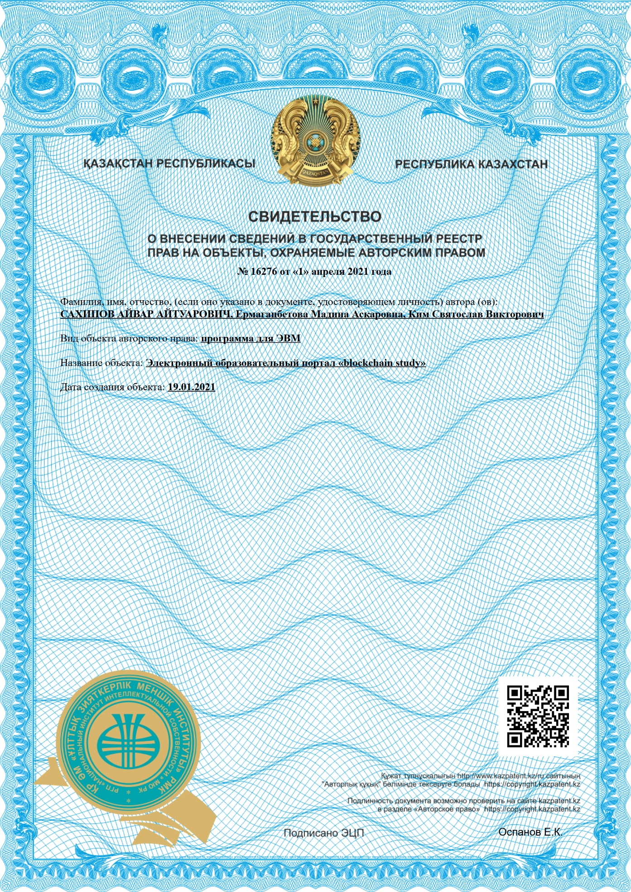
Авторские свидетельства

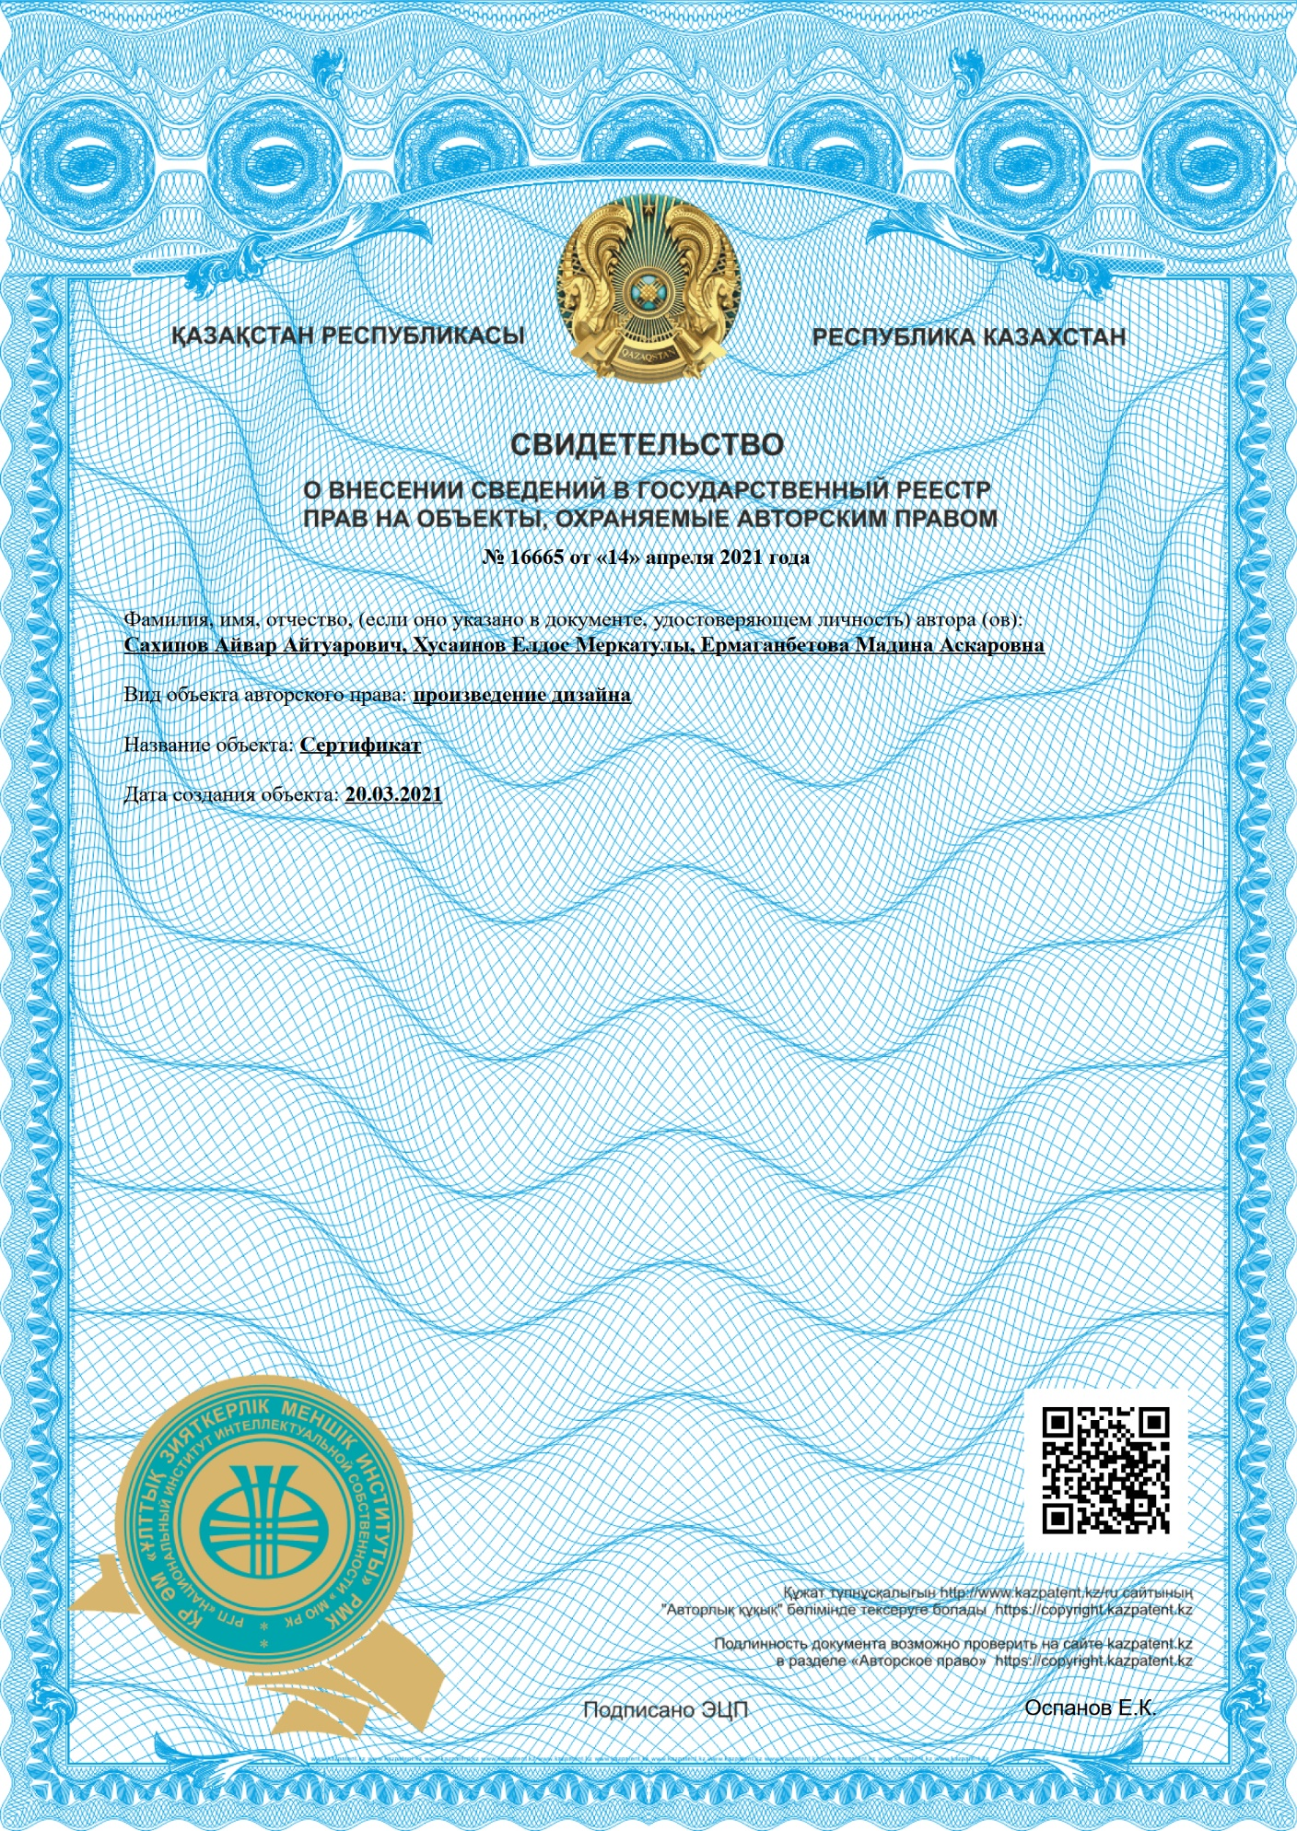

ПРИЛОЖЕНИЕ Б

Акты внедрения
